
REPUBLIKA HRVATSKA
VARAŽDINSKA ŽUPANIJA

GRAD IVANEC


PROCJENA UGROŽENOSTI OD POŽARA I TEHNOLOŠKE EKSPLOZIJE

2024-314- 1- 12- PUP

Ivanec, 2024. godina

NARUČITELJ: | REPUBLIKA HRVATSKA, VARAŽDINSKA ŽUPANIJA  GRAD IVANEC  Trg hrvatskih Ivanovaca 9B, 42240 Ivanec
IZVRŠITELJ: | Ustanova za obrazovanje odraslih DEFENSOR  Zagrebačka 71, 42000 Varaždin
Ravnatelj Ustanove za obrazovanje odraslih DEFENSOR imenuje sljedeći stručni tim za izradu:

Ravnatelj Ustanove za obrazovanje odraslih DEFENSOR imenuje sljedeći stručni tim za izradu:
IME I PREZIME |  | STRUČNA SPREMA | STRUČNI ISPIT | FUNKCIJA | POTPIS
Mladen Bogdanović, dipl.ing.sig. |  | VSS | E – 8174 | Voditelj tima
Krunoslav Guštek, struc.spec.ing.sec. |  | VSS | E - 6856 | Član, vatrogasac
Tomislav Guštek,  dipl.ing.el. |  | VSS | E - 10867 | Član,  vatrogasac
Ivana Škorjanec, mag.ing.agr. |  | VSS | - | Član
Antonela Pausić, mag.ing.amb. |  | VSS | - | Član

U izradi Procjene ugroženosti od požara i tehnološke eksplozije za Grad Ivanec, sukladno članku 9. stavku 2. Pravilnika o izradi procjene ugroženosti od požara i tehnološke eksplozije („Narodne novine“ broj 35/94, 110/05, 28/10), sudjelovao je:
IME I PREZIME | STRUČNA SPREMA | STRUČNI ISPIT | FUNKCIJA | POTPIS
Ivan Putarek,  mag.ing.sec. | VSS | E – 10739 | Zapovjednik Vatrogasne zajednice Grada Ivanca

Ravnatelj:
Emilio Habulin, mag. pol.

Sadržaj
UVOD 5
A. PRIKAZ POSTOJEĆEG STANJA 8
A.1. POLOŽAJ I POVRŠINA 8
A.2. BROJ STANOVNIŠTVA 9
A.3. PREGLED NASELJENIH MJESTA 10
A.4. PREGLED PRAVNIH OSOBA U GOSPODARSTVU PO VRSTI 10
A.5. PREGLED PRAVNIH OSOBA U GOSPODARSTVU GLEDE POVEĆANE OPASNOSTI OD NASTAJANJA I ŠIRENJA POŽARA 11
A.6. PREGLED INDUSTRIJSKIH ZONA 13
A.7. PREGLED CESTOVNIH I ŽELJEZNIČKIH PROMETNICA PO VRSTI 14
A.8. PREGLED TURISTIČKIH NASELJA 17
A.9. PREGLED ELEKTROENERGETSKIH GRAĐEVINA ZA PROIZVODNJU I PRIJENOS ELEKTRIČNE ENERGIJE 17
A.10. PREGLED LOKACIJA NA KOJIMA SU USKLADIŠTEE VEĆE KOLIČINE ZAPALJIVIH TEKUĆINA I PLINOVA, EKSPLOZIVNIH I DRUGIH OPASNIH TVARI 20
A.11. PREGLED VATROGASNIH DOMOVA ZA SMJEŠTAJ UDRUGA DOBROVOLJNIH VATROGASACA I PROFESIONALNIH VATROGASNIH POSTROJBI 22
A.12. PREGLED PRIRODNIH IZVORIŠTA VODE KOJI SE MOGU UPOTREBLJAVATI ZA GAŠENJE POŽARA 22
A.13. PREGLED NASELJA I DIJELOVA NASELJA U KOJIMA SU IZVEDENE VANJSKE HIDRANTSKE MREŽE ZA GAŠENJE POŽARA 23
A.14. PREGLED GRAĐEVINA U KOJIMA POVREMENO ILI STALNO BORAVI VEĆI BROJ OSOBA (škole, vrtići, jaslice, đački i studentski domovi, domovi umirovljenika, bolnice, športski objekti, kulturno – umjetnički i povijesni objekti i sl.) 33
A.15. PREGLED LOKACIJA I GRAĐEVINA U KOJIMA SE OBAVLJA UTOVAR I ISTOVAR ZAPALJIVIH TEKUĆINA, PLINOVA I DRUGIH OPASNIH TVARI 34
A.16. PREGLED POLJOPRIVREDNIH I ŠUMSKIH POVRŠINA 36
A.17. PREGLED ŠUMSKIH POVRŠINA PO VRSTI, STAROSTI, ZAPALJIVOSTI I IZGRAĐENOSTI PROTUPOŽARNIH PUTOVA I PROSJEKA U ŠUMAMA 38
A.18. PREGLED NASELJA, KVARTOVA, ULICA ILI ZNAČAJNIJIH GRAĐEVINA KOJI SU NEPRISTUPAČNI ZA PRILAZ VATROGASNIM VOZILIMA 40
A.19. PREGLED NASELJA, KVARTOVA, ULICA ILI ZNAČAJNIJIH GRAĐEVINA U KOJIMA NEMA DOVOLJNO SREDSTAVA ZA GAŠENJE POŽARA 40
A.20. PREGLED SUSTAVA TELEFONSKIH I RADIO VEZA UPOTREBLJIVIH U GAŠENJU POŽARA 40
A.21. PREGLED BROJA POŽARA I VRSTE GRAĐEVINA NA KOJIMA SU NASTALI POŽARI U ZADNJIH 10 GODINA 41
B. PROCJENA UGROŽENOSTI PRAVNIH OSOBA 54
C. STRUČNA OBRADA ČINJENIČNIH PODATAKA 55
C.1. MAKROPODJELA NA POŽARNE SEKTORE I ZONE UZ OCJENU UDOVOLJAVAJU LI ONI PROPISIMA GLEDE SPREČAVANJA ŠIRENJA POŽARA 55
C.2. GUSTOĆA IZGRAĐENOSTI UNUTAR JEDNOG POŽARNOG SEKTORA ILI ZONE UZ OCJENU O POSTOJEĆOJ FIZIČKOJ STRUKTURI GRAĐEVINA S OBZIROM NA ŠIRENJE POŽARA 56
C.3. ETAŽNOST GRAĐEVINA I PRISTUPNOST PROMETNICA I POVRŠINA GLEDE AKCIJE EVAKUACIJE I GAŠENJA 59
C.4. STAROST GRAĐEVINA I POTENCIJALNE OPASNOSTI ZA IZAZIVANJE POŽARA 61
C.5. STANJE PROVEDENOSTI MJERA ZAŠTITE OD POŽARA U INDUSTRIJSKIM ZONAMA I UGROŽAVANJU GRAĐEVINA IZVAN INDUSTRIJSKIH ZONA 62
C.6. STANJE PROVEDENOSTI MJERA ZAŠTITE OD POŽARA ZA GRAĐEVINE ISTIH NAMJENA NA ODREĐENIM PODRUČJIMA 63
C.7. IZVORIŠTA VODE I HIDRANTSKA INSTALACIJA ZA GAŠENJE POŽARA 63
C.8. IZVEDENE DISTRIBUTIVNE MREŽE ENERGENATA (i kritična infrastruktura) 65
C.8.1. Distribucija električne energije 65
C.8.2. Plinska mreža 68
C.8.4. Vodoopskrbna mreža 69
C.8.5. Telekomunikacije 69
C.9. STANJE PROVEDENIH MJERA ZAŠTITE OD POŽARA NA ŠUMSKIM I POLJOPRIVREDNIM POVRŠINAMA, UZROCIMA NASTAJANJA I ŠIRENJA POŽARA NA VEĆ EVIDENTIRANIM POŽARIMA TIJEKOM ZADNJIH 10 GODINA, BROJU PROFESIONALNIH I DOBROVOLJNIH VATROGASNIH POSTROJBI 69
C.10. UZROCI NASTAJANJA I ŠIRENJA POŽARA NA VEĆ EVIDENTIRANIM POŽARIMA TIJEKOM ZADNJIH 10 GODINA 71
C.11. ODREĐIVANJE BROJA VATROGASACA I VATROGASNIH POSTROJBI 75
C.11.1. Požar stambene zgrade „P, P+1“ s uređenim potkrovljem 78
C.11.2. Požar stambene zgrade „P+3“ 80
C.11.3. Požar otvorenog prostora 82
C.11.4. Gašenje požara hidrantskom mrežom 84
C.11.5. Požar šume 85
C.11.6. Požar zapaljive tekućine u nadzemnom spremniku 86
C.11.7. Sažetak analize 86
D. PRIJEDLOG TEHNIČKIH I ORGANIZACIJSKIH MJERA KOJE JE POTREBNO PROVESTI KAKO BI SE OPASNOST OD NASTAJANJA I ŠIRENJA POŽARA SMANJILA NA NAJMANJU MOGUĆU RAZINU 87
D.1. ORGANIZACIJA VATROGASNIH POSTROJBI NA PODRUČJU GRADA IVANCA 87
D.2. OPREMANJE VATROGASNIH POSTROJBI 87
D.3. OPREMANJE PRIPADNIKA VATROGASNIH POSTROJBI 93
D.4. URBANISTIČKE MJERE 95
D.5. MJERE OSIGURANJA VATROGASNIH PRISTUPA 95
D.6. MJERE ZAŠTITE U PRAVIM OSOBAMA I GOSPODARSKIM SUBJEKTIMA 97
D.7. MJERE OSIGURANJA VODOSPREME 97
D.8. MJERE ZAŠTITE OD POŽARA NA GRAĐEVINAMA ZA PROIZVODNJU I PRIJENOS ELEKTRIČNE ENERGIJE TE PLINSKOJ MREŽI 97
D.9. TEHNIČKE I ORGANIZACIJSKE MJERE ZAŠTITE OD POŽARA NA OTVORENOM PROSTORU 98
D.10. DONOŠENJE I AŽURIRANJE PRAVNIH AKATA 99
E. UTJECAJ KLIMATSKIH PROMJENA NA NASTANAK I ŠIRENJE POŽARA 99
E.1. Šumski požari 101
E.2. Mjere i aktivnosti 101
F. ZAKLJUČAK 103
G. NUMERIČKI I GRAFIČKI PRILOZI 103
G.1. Infrastrukturni sustavi 103
G.2. Karta ugroženosti šuma od požara Grad Ivanec 103

Popis tablica
Tablica 1. Površina, broj stanovnika i gustoća naseljenosti 9
Tablica 2. Lokacije pravnih osoba s opasnim tvarima 11
Tablica 3. Prikaz prometnica na području Grada Ivanca 14
Tablica 4. Popis transformatorskih stanica na području Grada Ivanca 17
Tablica 5. Lokacije pravnih osoba s opasnim tvarima 20
Tablica 6. Popis smještaja dobrovoljnih vatrogasnih društva na području Grada Ivanca 22
Tablica 7. Izvorišta vode na području Grada 23
Tablica 8. Popis objekata u kojima boravi i može biti ugrožen velik broj ljudi 33
Tablica 9. Lokacije pravnih osoba s opasnim tvarima 34
Tablica 10. Prikaz broja, površine ARKOD - a i broja PG - a po naseljima Grada 36
Tablica 11. Prikaz podjele šuma prema stupnju opasnosti od nastanka požara 39
Tablica 12. Požarne intervencije DVD – a Ivanca na području Grada Ivanca u proteklih 10 godina 42
Tablica 13. Tehničke intervencije DVD – a Ivanca na području Grada Ivanca u proteklih 10 godina 43
Tablica 14. Ostale intervencije na poziv DVD – a Ivanca na području Grada Ivanca u proteklih 10 godina 43
Tablica 15. Požarne intervencije DVD – a Salinovec na području Grada Ivanca u proteklih 10 godina 44
Tablica 16. Tehničke intervencije DVD – a Salinovec na području Grada Ivanca u proteklih 10 godina 45
Tablica 17. Ostale intervencije na poziv DVD – a Salinovec na području Grada Ivanca u proteklih 10 godina 45
Tablica 18. Požarne intervencije DVD – a Radovan na području Grada Ivanca u proteklih 10 godina 46
Tablica 19. Tehničke intervencije DVD – a Radovan na području Grada Ivanca u proteklih 10 godina 47
Tablica 20. Ostale intervencije na poziv DVD – a Radovan na području Grada Ivanca u proteklih 10 godina 47
Tablica 21. Požarne intervencije DVD – a Margečan na području Grada Ivanca u proteklih 10 godina 48
Tablica 22. Tehničke intervencije DVD – a Margečan na području Grada Ivanca u proteklih 10 godina 49
Tablica 23. Ostale intervencije na poziv DVD – a Margečan na području Grada Ivanca u proteklih 10 godina 49
Tablica 24. Požarne intervencije DVD – a Gačice na području Grada Ivanca u proteklih 10 godina 50
Tablica 25. Tehničke intervencije DVD – a Gačice na području Grada Ivanca u proteklih 10 godina 51
Tablica 26. Ostale intervencije na poziv DVD – a Gačice na području Grada Ivanca u proteklih 10 godina 51
Tablica 27. Požarne intervencije DVD – a Bedenec na području Grada Ivanca u proteklih 10 godina 52
Tablica 28. Tehničke intervencije DVD – a Bedenec na području Grada Ivanca u proteklih 10 godina 53
Tablica 29. Ostale intervencije na poziv DVD – a Bedenec na području Grada Ivanca u proteklih 10 godina 53
Tablica 30. Prikaz udaljenosti vatrogasne postrojbe od požara i vremena potrebnog za dolazak na intervenciju 55
Tablica 31. Područje djelovanja postrojbi na području Grada Ivanca 56
Tablica 32. Prikaz stupnja vatrootpornosti građevina 58
Tablica 33. Prikaz radijusa zaokretanja za objekte visine do 22 m 60
Tablica 34. Prikaz najmanjih količina vode po jednom požaru, ovisno o broju stanovnika 64
Tablica 35. Prikaz najmanjih količina vode za gašenje požara građevina vanjskom hidrantskom mrežom 64
Tablica 36. Tehnički podaci prijenosne mreže 66
Tablica 37. Popis transformatorskih stanica 66
Tablica 38. Pregled broja aktivnih usluga na području Grada Ivanca 69
Tablica 39. Požarne intervencije na području Grada Ivanca u proteklih 10 godina - ukupno 73
Tablica 40. Tehničke intervencije na području Grada Ivanca u proteklih 10 godina - ukupno 74
Tablica 20. Ostale intervencije na poziv na području Grada Ivanca u proteklih 10 godina - ukupno 74
Tablica 42. Prikaz brzine širenja požara u odnosu na brzinu vjetra 82
Tablica 43. Prikaz radijusa zaokretanja za objekte visine do 22 m 96

Popis slika
Slika 1. Položaj Grada Ivanca u Varaždinskoj županiji 8
Slika 2. Raspored naselja na području grada Ivanca 10
Slika 3. Prikaz prometnica na području Grada 16
Slika 4. Prikaz poljoprivrednih površina na području Grada Ivanca 37
Slika 5. Prikaz šumskih površina na području Grada Ivanca 38

UVOD
Zaštita od požara od posebnog je interesa za Republiku Hrvatsku. Istu provode, osim fizičkih i pravnih osoba, i pravne osobe i udruge koje obavljaju vatrogasnu djelatnost i djelatnost civilne zaštite kao i jedinice lokalne te područne (regionalne) samouprave. Svaka fizička i pravna osoba, tijelo državne vlasti te jedinica lokalne i područne (regionalne) samouprave dužni su djelovati na način kojim ne mogu izazvati požar.
Temeljem članka 13. stavka 1. Zakona o zaštiti od požara („Narodne Novine“, broj 92/10, 114/22) (u daljnjem tekstu: Zakon), Grad Ivanec donosi Plan zaštite od požara za svoje područje na temelju Procjene ugroženosti od požara i tehnološke eksplozije, po prethodno pribavljenom mišljenju nadležne policijske uprave, tj. Policijske uprave varaždinske.
Na zahtjev Grada Ivanca u svrhu provođenja mjera zaštite od požara i tehnoloških eksplozija, koje su propisane Zakonom, propisima donesenim na temelju Zakona, priznatim pravilima tehničke prakse, planovima zaštite od požara i drugim odlukama tijela državne uprave, lokalne samouprave i uprave te općim aktima pravnih osoba, sukladno članku 13. Stavak 1. i 7. Zakona provedeno je usklađivanje Procjene ugroženosti od požara i tehnološke eksplozije Grada Ivanca.
Procjena ugroženosti od požara i tehnološke eksplozije obavljena je s ciljem stručne analize, utvrđivanja postojeće opasnosti i predviđanja odgovarajuće mjere zaštite od požara i tehnoloških eksplozija kako bi se izbjeglo ugrožavanje života i zdravlja ljudi, kao i uništavanje građevina i njihovih sadržaja.
Procjenom se utvrđuju vrste i izvori opasnosti za nastajanje požara i tehnoloških eksplozija, a kao stručna podloga kod izrade Procjene korišteni su:
Zakonske odredbe:
- Zakon o prijevozu opasnih tvari („Narodne Novine“, broj 79/07),
- Zakon o prostornom uređenju („Narodne Novine“, broj 153/13, 65/17, 114/18, 39/19, 98/19, 67/23)
- Zakon o vatrogastvu („Narodne Novine“, broj 125/19, 114/22, 155/23),
- Zakon o zapaljivim tekućinama i plinovima („Narodne Novine“, broj 108/95, 56/10, 114/22),
- Zakon o zaštiti od požara („Narodne Novine“, broj 92/10, 114/22)
- Zakon o gradnji (“Narodne Novine”, broj 153/13, 20/17, 39/19, 125/19).
Pravilnici:
- Pravilnik o izradi procjene ugroženosti od požara i tehnološke eksplozije („Narodne Novine“, broj 35/94,110/05, 28/10),
- Pravilnik o otpornosti na požar i drugim zahtjevima koje građevine moraju zadovoljiti u slučaju požara („Narodne Novine“, broj 29/13, 87/15),
- Pravilnik o razvrstavanju građevina u skupine po zahtjevnosti mjera zaštite od požara („Narodne Novine“, broj 56/12),
- Pravilnik o planu zaštite od požara („Narodne Novine“, broj 51/12),
- Pravilnik o tehničkim zahtjevima za zaštitnu i drugu osobnu opremu koju pripadnici vatrogasnih postrojbi koriste prilikom vatrogasne intervencije („Narodne Novine“, broj 31/11),
- Pravilnik o minimumu opreme i sredstava za rad određenih vatrogasnih postrojbi dobrovoljnih vatrogasnih društava („Narodne Novine“, broj 91/02),
- Pravilnik o uvjetima za vatrogasne pristupe („Narodne Novine“, broj 35/94, 142/03),
- Pravilnik o razvrstavanju građevina, građevinskih dijelova i prostora u kategorije ugroženosti od požara („Narodne Novine“, broj 62/94, 32/97),
- Pravilnik o hidrantskoj mreži za gašenje požara („Narodne Novine“, broj 8/06),
- Pravilnik o vatrogasnim aparatima („Narodne Novine“, broj 101/11, 74/13),
- Pravilnik o provjeri ispravnosti stabilnih sustava zaštite od požara (“Narodne Novine”, broj 44/12, 98/21, 89/22),
- Pravilnik o zaštiti od požara u skladištima („Narodne Novine“, broj 93/08),
- Pravilnik o zaštiti šuma od požara („Narodne Novine“, broj 33/14),
- Pravilnik o zapaljivim tekućinama („Narodne Novine“, broj 54/99, 155/22),
- Pravilnik o ukapljenom naftnom plinu (“Narodne Novine”, broj 117/07),
- Pravilnik o postajama za opskrbu prijevoznih sredstava gorivom („Narodne Novine“, broj 93/98, 116/07, 141/08),
- Pravilnik o temeljnim zahtjevima za zaštitu od požara elektroenergetskih postrojenja i uređaja („Narodne Novine“, broj 146/05),
- Pravilnik o mjerama zaštite od požara kod građenja („Narodne Novine“, broj 141/11),
- Pravilnik o međusobnim odnosima vatrogasnih postrojbi u vatrogasnim intervencijama („Narodne Novine“, 65/94),
- Pravilnik o proglašenju turističkih općina i gradova (“Narodne Novine” broj 122/09, 9/10, 61/10, 82/10, 36/11, 89/11, 146/11, 141/12, 144/12, 38/13, 153/13, 126/15, 15/16 – isp., 54/16, 133/16, 26/17, 61/17, 72/17, 78/17),
- Pravilnik o agrotehničkim mjerama (“Narodne Novine”, broj 22/19).
Norme:
- Norma HRN Z.C0.005 - Klasifikacija tvari i roba prema ponašanju u požaru,
- Norma HRN Z.C0.007 - Klasifikacija zapaljivih tekućina prema temperaturi plamišta i vrelišta,
- Norma HRN Z.C0.010 - Karakteristike opasnih zapaljivih plinova i tekućina i hlapljivih krutih tvari,
- Norma HRN Z.C0.012 - Utvrđivanje kategorija i stupnja opasnosti od tvari pri požaru,
- Norma HRN Z.C0.005 - Klasifikacija tvari i roba prema ponašanju u požaru,
- Norma HRN U.J1.010 - Ispitivanje materijala i konstrukcija (definicije pojmova),
- Norma HRN U.J1.030 - Požarno opterećenje,
- Norma HRN U.J1.240 - Tipovi konstrukcija zgrada prema njihovoj unutarnjoj otpornosti protiv požara.
Numeričke metode i stručna literatura:
- Numeričke metode za procjenu opasnosti od požara i tehnološke eksplozije /P. Jukić i drugi (Zagreb, 2002.),
- Tehnički priručnik za zaštitu od požara /grupa autora (Zagreb, 1997.),
- Uređaji, oprema i sredstva za gašenje požara /Šmejkal (Zagreb, 1991.),
- Gorenje i sredstva za gašenje /Đ. Šmer Pavelić (Zagreb, 1996.),
- Protupožarna tehnološka preventiva /I. Gulan (Zagreb, 1997.),
- Vatrogasna taktika /N. Szabo (Zagreb, 2001.),
- Opasne tvari mjere sigurnosti, sprečavanje, saniranje posljedica /grupa autora (Zagreb, 1990.),
- Osnove zaštite šuma od požara /grupa autora (Zagreb, 1984.),
- Protupožarna zaštita šuma /Žunko (Zagreb, 1976.),
- Organizacija primjene aviona u gašenju šumskih požara /Centar za unapređenje zaštite od požara.
Ostali:
- Prostorni plan uređenja Grada Ivanca („Službeni vjesnik Varaždinske županije" br. 6/01., 2/08., 24/12., 32/14. i 43/14. – pročišćeni tekst, 27/16., 32/16. - pročišćeni tekst, 40/16. – Zaključak o ispravci pogreške, 75/18., 90/18. - pročišćeni tekst, 83/19., 8/20. - pročišćeni tekst, 21/21. i 38/21. - pročišćeni tekst),
- Prostorni plan Varaždinske županije („Službeni vjesnik Varaždinske županije" br. 8/00., 29/06., 16/09, 96/21., 20/24. i 34/24 - pročišćeni tekst)
- Procjena rizika od velikih nesreća Ivanec, 2024. god.
- Podaci vatrogasnih postrojba
- HEP ODS d.o.o. – Elektra Varaždin
- Podaci Varkom d.o.o.
- Podaci HOPS d.o.o.,
- Podaci Hrvatske šume – UŠP Koprivnica – Šumarija Ivanec,
- Podaci MUP – PU varaždinska.

PRIKAZ POSTOJEĆEG STANJA

A.1. POLOŽAJ I POVRŠINA
Grad Ivanec smješten je u sjeverozapadnom dijelu Republike Hrvatske unutar Varaždinske županije. Na sjeveru graniči s općinama Klenovnik, Maruševec, Vidovec i Beretinec, na zapadu s Gradom Lepoglavom, na istoku s Gradom Novim Marofom, dok južnu granicu područja čini granica s Krapinsko-zagorskom županijom.
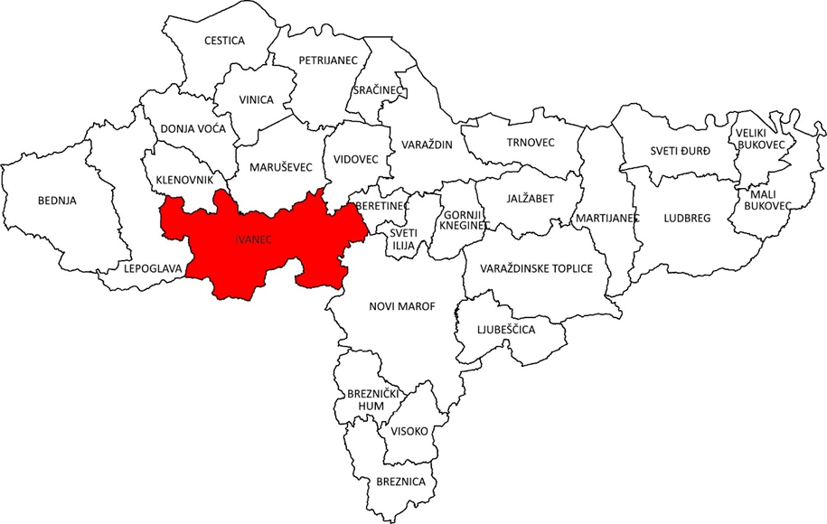
Slika 1. Položaj Grada Ivanca u Varaždinskoj županiji
Izvor: Arkod (obrada autora)
Površina grada Ivanca iznosi 96,10 km², odnosno 7,6 % ukupne površine Varaždinske županije koja iznosi 1.262 km², te je prostorno drugi najveći grad u Županiji.

A.2. BROJ STANOVNIŠTVA
Sukladno rezultatima Popisa 2021. godine, Grad broji 12.723 stanovnika, što predstavlja 7,98 % od ukupnog broja stanovnika Varaždinske županije (159.487 stan.).
Tablica 1. Površina, broj stanovnika i gustoća naseljenosti
GRAD IVANEC | BROJ STANOVNIKA |  | POVRŠINA  (km²) | GUSTOĆA  (st./km²)
GRAD IVANEC | 2011. | 2021. | POVRŠINA  (km²) | GUSTOĆA  (st./km²)
Bedenec | 732 | 600 | 6,95 | 86,33
Cerje Tužno | 182 | 159 | 3,08 | 51,62
Gačice | 355 | 289 | 5,2 | 55,58
Gečkovec | 116 | 107 | 0,78 | 137,18
Horvatsko | 173 | 171 | 3,16 | 54,11
Ivanec | 5.234 | 4.997 | 8,73 | 572,39
Ivanečka Željeznica | 253 | 211 | 5,83 | 36,19
Ivanečki Vrhovec | 307 | 268 | 1,06 | 252,83
Ivanečko Naselje | 237 | 252 | 2,31 | 109,09
Jerovec | 827 | 760 | 3,63 | 209,37
Kaniža | 287 | 234 | 2,97 | 78,79
Knapić | 62 | 67 | 4,23 | 15,84
Lančić | 299 | 291 | 0,49 | 593,88
Lovrečan | 490 | 439 | 3,16 | 138,92
Lukavec | 141 | 134 | 1,9 | 70,53
Margečan | 384 | 390 | 4,22 | 92,42
Osečka | 220 | 195 | 2,68 | 72,76
Pece | 81 | 79 | 1,56 | 50,64
Prigorec | 531 | 465 | 6,85 | 67,88
Punikve | 445 | 418 | 2,12 | 197,17
Radovan | 372 | 328 | 1,43 | 229,37
Ribić Breg | 145 | 137 | 1,8 | 76,11
Salinovec | 512 | 466 | 4,76 | 97,90
Seljanec | 223 | 224 | 4,86 | 46,09
Stažnjevec | 340 | 332 | 3,25 | 102,15
Škriljevec | 247 | 226 | 3,47 | 65,13
Vitešinec | 96 | 86 | 1,09 | 78,90
Vuglovec | 333 | 304 | 1,95 | 155,90
Željeznica | 134 | 94 | 2,58 | 36,43
UKUPNO | 13.758 | 12.723 | 96,1 | 132,39
Izvor: Državni zavod za statistiku, Popis stanovništva 2011. i 2021. godine

A.3. PREGLED NASELJENIH MJESTA
U sastavu Grada Ivanca nalazi se ukupno 29 naselja i to: Bedenec, Cerje Tužno, Gačice, Gečkovec, Horvatsko, Ivanec, Ivanečka Željeznica, Ivanečki Vrhovec, Ivanečko Naselje, Jerovec, Kaniža, Knapić, Lančić, Lovrečan, Lukavec, Margečan, Osečka, Pece, Prigorec, Punikve, Radovan, Ribić Breg, Salinovec, Seljanec, Stažnjevec, Škriljevec, Vitešinec, Vuglovec i Željeznica.
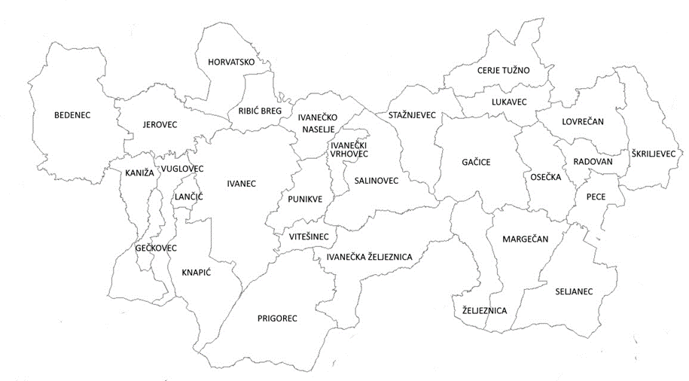
Slika 2. Raspored naselja na području grada Ivanca
Izvor: Arkod (obrada autora)

A.4. PREGLED PRAVNIH OSOBA U GOSPODARSTVU PO VRSTI
Sukladno podacima Digitalne komore, na području Grada djeluju 4 srednja poslova subjekta:
- IVANČICA d.d., proizvodnja i trgovina obućom, Petra Preradovića 12, 42240 Ivanec
- DRVODJELAC društvo za proizvodnju, trgovinu i usluge, društvo s ograničenom odgovornošću, Petra Preradovića 14, 42240 Ivanec
- MIPCRO društvo s ograničenom odgovornošću za građevinske, proizvodne i uslužne radove
- JEDINSTVO KARTONAŽA društvo s ograničenom odgovornošću, Rudarska ulica 6, 42240 Ivanec

Na području Grada, prema podacima Digitalne komore, ukupno djeluje 41 malih poslovnih subjekata i 265 mikro poslovnih subjekata.

A.5. PREGLED PRAVNIH OSOBA U GOSPODARSTVU GLEDE POVEĆANE OPASNOSTI OD NASTAJANJA I ŠIRENJA POŽARA
Povećana opasnost od nastanka požara ili tehnološke eksplozije najčešće je povezana s uporabom i korištenjem zapaljivih tekućina i plinova, njihovim skladištenjem te vrstom tehnološkog procesa kod kojega se primjenjuje navedene opasne tvari.
Na području Grada Ivanca prema Pravilniku o razvrstavanju građevina, građevinskih dijelova i prostora u kategorije ugroženosti od požara („Narodne Novine“, broj 62/94 i 32/97) i očitovanju MUP – Ravnateljstva civilne zaštite – PUCZ Varaždin – Odjel inspekcije, a s obzirom na vrstu zapaljivih tvari, namjenu građevine i prostora te površinu otvorenog prostora te na temelju instaliranih kapaciteta za proizvodnju ili preradu, kapacitetu spremnika i broju zaposlenih samo je tvrtka Tvornica obuće Ivančica d.d. razvrstana u IIb kategoriju ugroženosti od požara.
Lokacije pravnih osoba na području Grada gdje se proizvode, skladište, prerađuju, prevoze, sakupljaju ili obavljaju druge radnje s opasnim tvarima prikazane su u sljedećoj tablici:
Tablica 2. Lokacije pravnih osoba s opasnim tvarima
R.BR. | PRAVNA OSOBA | ADRESA | NAČIN SKLADIŠTENJA | OPASNA TVRTKA | MAKSIMALNA KOLIČINA
 | INA d.d. benzinska postaja | Varaždinska 92, Ivanec | podzemni spremnici | Eurodiesel BS | 50.000 l
 |  |  |  | Eurosuper BS 95 | 50.000 l
 |  |  |  | Eurosuper BS 95 Class | 20.000 l
 |  |  |  | Eurodiesel BS 95 Class | 30.000 l
 |  |  |  | Eurodiesel BS | 30.000 l
 | INA d.d. benzinska postaja | Varaždinska 92, Ivanec | skladište | UNP u bocama | 158 boca x 10 kg  7 boca x 7,5 kg
 | KTC d.d. benzinska  pumpa Ivanec | Ivanečko naselje  1F | podzemni spremnici | Eurosuper 95 | 60.000 l
 |  |  |  | Eurosuper 100 | 30.000 l
 |  |  |  | Eurodiesel B7 | 30.000 l
 |  |  |  | Eurodiesel B7 | 30.000 l
 |  |  |  | Eurodiesel plavi | 30.000 l
 | PETROL benzinska  postaja | Gospodarska 1, Ivanec | podzemni spremnici | D2 | 50.000 l
 |  |  |  | BMB 95 | 50.000 l
 |  |  |  | ulje za loženje | 50.000 l
 | PETROL benzinska  postaja | Gospodarska 1, Ivanec | boce | UNP (boce) | 60 boca x 10,5 kg
 | PETROL benzinska  postaja | Gospodarska 1, Ivanec | nadzemni spremnik | Autoplin | 5.000 l
 | Adria Oil d.o.o. benzinska postaja | Varaždinska 39, Ivanec | podzemni spremnik | Eurodiesel | 25.000 l
 |  |  |  | Eurodiesel | 25.000 l
 |  |  |  | Plavi dizel | 25.000 l
 |  |  |  | Eurosuper 95 | 25.000 l
 |  |  |  | Eurosuper 95 | 25.000 l
 |  |  |  | Lož ulje | 21.000 l
 | Adria Oil d.o.o. benzinska postaja | Varaždinska 39, Ivanec | nadzemni spremnik | Autoplin | 5.000 l
 | Drvodjelac d.o.o. | Petra  Preradovića 14, Ivanec | nadzemni spremnik (skladište goriva) | diesel gorivo | 5.000 l
 | Drvodjelac d.o.o. | Petra  Preradovića 14, Ivanec | skladište laka | lakovi i otapala | 7.000 l
 | Drvodjelac d.o.o. | Petra  Preradovića 14, Ivanec | skladište opasnog  otpada | otpadni lak | 5.000 l
 | HEP-ODS d.o.o.Elektra Varaždin, TJ Ivanec | Rudarska ulica 2A, Ivanec | nadzemni spremnik | trafo ulje | 1.285 kg
 |  |  |  | trafo ulje | 26.430 kg
 | HEP-ODS d.o.o.Elektra Varaždin, TJ Ivanec | Vladimira Nazora bb, Ivanec | nadzemni spremnik | ulje za elektroopremu | 3.000 kg
 | HELCOM TRADE d.o.o. | Rudolfa Rajtera  4, Ivanec | skladište zapaljivih tekućina | zapaljive tekućine 2. skupina | 350 l
 |  |  |  | zapaljive tekućine 3. skupina | 1.500 l
 | HEW IVANEC d.o.o. | 104. brigade hrvatske vojske 30, Ivanec | skladište zapaljivog materijala u sklopu skladišta repromaterijala | smola za impregniranje | 500 l
 |  |  |  | razrjeđivač | 2.000 l
 | HEW IVANEC d.o.o. | 104. brigade hrvatske vojske 30, Ivanec | nadzemni spremnik  za lak - pogon  impregnacije  namota  elektromotora | mješavina smole i  razrjeđivača | 1.400 l
 | ITAS-PRVOMAJSKA  d.d. | Kovačićeva 14, Ivanec | skladište ulja | ulja Rezanol, Hidrol,Polar, Hipendol | 800 l
 | ITAS-PRVOMAJSKA  d.d. | Kovačićeva 14, Ivanec | proizvodni pogon | Ivasol | 150 l
 |  |  |  | ulje za kaljenje | 1.000 l
 | ITAS-PRVOMAJSKA  d.d. | Kovačićeva 14, Ivanec | skladište zapaljivih tekućina | otpadna emulzija | 10.000 l
 |  |  |  | nitro razrjeđivač | 120 l
 |  |  |  | temeljna boja Weis | 600 kg
 | Ivančica d.d. | Petra Preradovića 12, Ivanec | skladište zapaljivih tekućina | ljepila na bazi organskih otapala | 1.300 kg
 |  |  |  | sredstva za čišćenje i odmašćivanje obuće | 450 kg
 |  |  |  | mazivo ulje | 300 l
 | Ivkom d.d. | Vladimira Nazora 96b, Ivanec | podzemni spremnik | dizel gorivo | 25.800 kg
 | Ivkom vode  d.o.o. | Vladimira Nazora 96b, Ivanec | zatvoreno skladište | svježe motorno ulje | 960 kg
 | Ivkom vode  d.o.o. | Vladimira Nazora 96b, Ivanec | mehanička radionica | otpadna motorna ulja | 400 l
 | Odašiljači i veze | Repetitor Ivanščica, Prigorec | podzemni spremnik | Nafta (dizel) | 10.000 l
 | Pilana Royal Wood d.o.o. | Punikve 138, Punikve | skladište zapaljivih tekućina | dizel | 200 l
 |  |  |  | lož ulje | 400 l
 |  |  |  | maziva | 1000 l
 | WE-KR d.o.o. | Vladimira Nazora 96b, Ivanec | skladište opasnih tvari | teknopast primer bijeli | 200 l
 |  |  |  | razrjeđivač | 200 l
16. | Tirel d.o.o. | Varaždinska 62, Ivanec | skladište | motorno ulje | 250 l
17. | Bezak | Matije Gupca 2, Lobor – Izdvojeni pogon 104. Brigada HV Industrijska zona, Ivanec | Metalne bačve, u vlastitom skladištu | Neklorirane emulzije, neklorirana maziva, otpadna hidroulična ulja | 1.300,00 kg
18. | Sever | Ivanečka Željeznica 58a, Ivanečka Željeznica
19. | Habuzin | Lovrečan 24, Radovan
20. | Woodstock | Cerje Tužno

A.6. PREGLED INDUSTRIJSKIH ZONA
Poslovna zona Ivanec – Istok dugogodišnji je projekt s kapitalnim ciljem okupljanja malog i srednjeg poduzetništva te njegova premještanja iz centra grada u posebnu zonu. Tridesetak investitora smjestilo se na 200.000 četvornih metara posve komunalno opremljena zemljišta uz uređene i asfaltirane prometnice i zelene površine, uz državnu cestu Varaždin-Ivanec-Krapina-Zagreb. Investitori u zoni su:
- ITT d.o.o., Vladimira Nazora 28, Petrijanec
- KREŠIMIR FUTURA d.o.o., Braće Radić 31, Beretinec
- GRAMGOST d.o.o., Klenovnik 24, Klenovnik
- SOBOSLIKARSKI OBRT BREGOVIĆ, Kaniža bb, Ivanec
- IVANČICA d.d. Ul. Petra Preradovića 12, Ivanec
- STIL PLET d.o.o., Trg hrv. Ivanovaca 4, Ivanec
- LIMARSKI OBRT ŠKRBEC, Ivana Gorana Kovačića 5, Ivanec
- ŽELJKO BEZAK, Matija Gupca 2, Lobor
- IVAN BANFIĆ, Donja Voća 314, Donja Voća
- HEW d.o.o., 104. brigade hrvatske vojske 30, Ivanec
- ŽUNAR d.o.o., Kaniža 37, Ivanec
- GTP Đurasek d.o.o. Stažnjevec 42, Stažnjevec
- HYDROMAT INŽINJERING d.o.o., Horvatsko 72, Ivanec
- KLESARSTVO IVANEC d.o.o., Kukuljevićeva 13, Ivanec
- METALNA GALANTERIJA CNC TOKARENJE, MLADEN BROZD, Veternica 42, Novi Golubovec
- IBS d.o.o., Lančić 85, Ivanec
- IZVOR PLAST d.o.o., Čalinec 134, Maruševec
- OKTAN d.o.o., E. Kumičića 56, Ivanec
- TRSTENJAČKI trgovina i usluge, L. Šabana 8, Ivanec
- HELCOM TRADE d.o.o., Gospodarska 40, Varaždin
- FRUK I PINTARIĆ d.o.o., Horvatsko 42, Klenovnik
- POLJODOM d.o.o., Greda 180, Maruševec
- DRVODJELAC d.o.o., Petra Preradovića 14, Ivanec
- STIL TRANSPORTI, Zlogonje bb, Višnjica

Industrijska zona Ivanec nalazi se uz glavne prometnice: državna cesta D35 Varaždin – Ivanec – Đurmanec – Krapina, u neposrednoj blizini željezničke pruge Ivanec – Golubovec, između autocesta Macelj-Zagreb i Varaždin-Zagreb te u blizini graničnih prijelaza prema Sloveniji. Površina industrijske zone, sukladno urbanističkom planu Grada Ivanca je 300 tisuća m². Zona je namijenjena za industrijske pogone i postrojenja, velike radionice te ostalu industriju koja ne onečišćuje okoliš. Tvrtke u Industrijskoj zoni:
- WENKER-KRIŽANEC d.o.o.
- SOLIDA D.O.O.
- IVKOM d.d
- IVKOM-VODE d.o.o
- IVKOM-PLIN d.o.o.
- BGW d.o.o.
- ITAS-PRVOMAJSKE d.d.
- IVANČICA d.d.
- DRVODJELAC d.o.o.
- SMIV d.o.o.
- HEP Elektra
- KUŠEN – Stolarski obrt
- JEDINSTVO KARTONAŽA d.o.o.
- ELMOK d.o.o.

A.7. PREGLED CESTOVNIH I ŽELJEZNIČKIH PROMETNICA PO VRSTI
- Cestovni promet
Mreža cestovne infrastrukture na području Grada Ivanca svrstana sukladno Odluci o razvrstavanju javnih cesta („Narodne novine“, broj 86/24), prikazana je u sljedećoj tablici.
Tablica 3. Prikaz prometnica na području Grada Ivanca
OZNAKA CESTE | OPIS PRUŽANJA CESTE
DRŽAVNE CESTE
D35 | Varaždin (DC2) – Lepoglava – Švaljkovec (DC1/ŽC2160)
ŽUPANIJSKE CESTE
ŽC 2059 | Klenovnik (ŽC2243/LC25024) – Stažnjevec (DC35)
ŽC 2060 | Biljevec (ŽC2029) – Korenjak – Novaki (ŽC2059) – Horvatsko (ŽC2059 – ŽC2101)
ŽC 2063 | Cerje Nebojse (DC35) – Tužno – Beretinec (ŽC2050)
ŽC 2064 | Cerje Tužno (ŽC2063) – Gačice (ŽC2105)
ŽC 2065 | Tužno (ŽC2063) – Pece (ŽC2015)
ŽC 2084 | Dubravec (LC25030) – Kaniža (DC35)
ŽC 2085 | Jerovec (ŽC2101) – Prigorec (LC25111/LC25118)
ŽC 2101 | Lepoglava (DC74) – Žarovnica – Jerovec (ŽC2084) – Donja Voća – Nova Ves Petrijanečka – A. G. Grada Varaždina (Hrašćica)
ŽC 2103 | Ivanec (DC35 – ŽC2085) – Ivanec (ŽC2085 – DC35)
ŽC 2104 | Ivanec (ŽC2103) – Ivanečko Naselje (DC35)
ŽC 2105 | Ivanečko Naselje (DC35) – Salinovec – Osečka – Beletinec (ŽC2050)
ŽC 2106 | Osečka (ŽC2105) – Bela (ŽC2107)
ŽC 2261 | Vuglovec (DC35 – nerazvrstana cesta)
 | LOKALNE CESTE
LC 25047 | Cerje Tužno (željeznički kolodvor – ŽC2063)
LC 25111 | Prigorec (ŽC2085 – repetitor Ivanščica)
LC 25112 | Koškovec (DC35) – Gačice (ŽC2105)
LC 25113 | Stažnjevec (LC25112) – Gačice (ŽC2064)
LC 25115 | Ivanečko Naselje (DC35) – Salinovec (ŽC2105)
LC 25117 | Punikve (ŽC2104) – Ivanec (ŽC2085)
LC 25118 | Prigorec (ŽC2085/LC25111) – Ivanečka Željeznica (ŽC2105)
LC 25119 | Ivanečka Željeznica (LC25118) – Žajezda
LC 25124 | Radovan (ŽC2065) – Žavršje Podbelsko (ŽC2105)
LC 25170 | Kaniža (DC35) – Vuglovec (ŽC2261) – Ivanec (ŽC2103)
LC 25172 | Klenovnik (ŽC2243) – Jerovec (ŽC2101)
LC 25190 | Kaniža (DC35 – LC25170)
LC 25196 | Stažnjevec (LC25113 – LC25112)
LC 25197 | Punikve (LC25117) – Prigorec (LC25118)
Izvor: Odluka o razvrstavanju javnih cesta („Narodne novine“, broj 86/24)

Prometnice su uglavnom asfaltirane, dok je makadamski put na lokalnoj cesti Vitešinec – Prigorec i brdskom dijelu Ivanščice u ukupnoj duljini od 9,34 km. Širina državne ceste iznosi 7,1 m, županijskih cesta 4,00 – 6,00 m, dok širina lokalnih cesta iznosi 3,00 – 5,50 m. Ostale ceste na području grada Ivanca koje nisu kategorizirane u javne ceste, šumski i poljski putevi te dio prometnica i ulica, pripadaju nerazvrstanim cestama. Duljina nerazvrstanih cesta na području grada iznosi 325 km, a svrstane su u 3 kategorije (1. kategorija – sabirne ceste velike gustoće prometa koje se nalaze unutar građevinskih područja te se spajaju na ceste višeg reda, 2. kategorija – ceste koje se nalaze unutar izgrađenog dijela građevinskih područja te koje povezuju više stambenih područja i vikend zona, 3. kategorija – poljski i šumski putevi te ostale ceste koje prolaze neizgrađenim dijelom građevinskih područja).
U centralnom gradskom dijelu, naselju Ivanec, trenutno postoji jedno križanje sa semaforima (križanje ulica V. Nazora i I. G. Kovačića) te su izvedena tri križanja s kružnim tokom (sva tri su u ulici I. G. Kovačića).

Na predmetnom području nalazimo 6 mostova koji prolaze preko rijeke Bednje:
      - most na ŽC 2084 (Kuljevčica),
      - most u Ulici Vladimira Nazora, Ivanec – Jerovec,
      - most na ŽC 2106 u naselju Margečan,
      - most na ŽC 2105 u naselju Željeznica,
      - most na DC 35, kod naselja Stažnjevec.

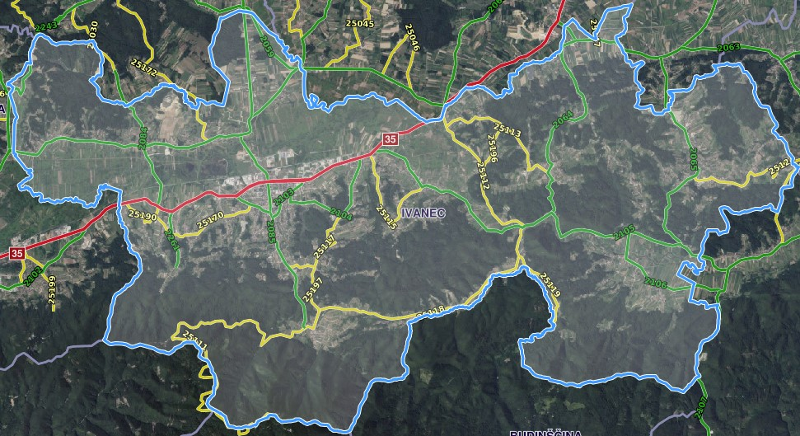
Slika 3. Prikaz prometnica na području Grada
Izvor: Geoportal.hrvatske-ceste.hr, 2024. godina

- Željeznički promet
Područjem grada Ivanca prolazi jednokolosiječna željeznička pruga lokalnog značaja L201: Varaždin – Ivanec – Golubovec. Na dionici pruge koja prolazi gradom nalazi se 2 željeznička kolodvora (naselje Ivanec i Cerje – Tužno) i 2 stajališta (Stažnjevec i Kuljevčica).
Željeznička pruga područjem grada siječe ceste i poljske puteve na 11 mjesta. Na području grada ima 9 nezaštićenih željezničko-cestovnih prijelaza, od čega se 2 odnose na županijske ceste, 1 na lokalne, a 6 na nerazvrstane ceste kategorizirane u 3. skupinu – poljski putevi.

A.8. PREGLED TURISTIČKIH NASELJA
Na području Grada nema turističkih naselja.

A.9. PREGLED ELEKTROENERGETSKIH GRAĐEVINA ZA PROIZVODNJU I PRIJENOS ELEKTRIČNE ENERGIJE
Na području Grada opskrbu električnom energijom vrši HEP operator distribucijskog sustava d.o.o. – Elektra Varaždin.
Dužina dalekovoda u vlasništvu HEP – Operatora distribucijskog područja d.o.o. koji prolaze područjem grada Ivanca iznosi 61 km.
Popis transformatorskih stanica na području Grada Ivanca nalazi se u nastavnoj tablici.
Tablica 4. Popis transformatorskih stanica na području Grada Ivanca
Oznaka | Naziv | Vrsta stanice | Prijenosni omjer | Nazivni napon mreže
2TS2002 | VUGLOVEC 1 | TS | 20/0.4 kV | 20 kV
2TS2059 | KANIŽA | TS | 20/0.4 kV | 20 kV
1TS2155 | PRIGOREC 1 | TS | 10(20)/0.4 kV | 10 kV
1TS2135 | CERJE RAFAJI | TS | 10/0.4 kV | 10 kV
1TS2167 | JAGETIĆ BREG | TS | 10/0.4 kV | 10 kV
1TS2223 | VITEŠINEC | TS | 10(20)/0.4 kV | 10 kV
1TS2046 | ITAS IVANEC | TS | 10/0.4 kV | 10 kV
1TS2280 | ROYAL WOOD | TS | 10(20)/0.4 kV | 10 kV
2TS2151 | KRAŠEVEC | TS | 20/0.4 kV | 20 kV
1TS2248 | STAŽNJEVEC 3 | TS | 10(20)/0.4 kV | 10 kV
1TS2063 | ŽELJEZNICA 2 | TS | 10(20)/0.4 kV | 10 kV
1TS2142 | ŽELJEZNICA 3 | TS | 10(20)/0.4 kV | 10 kV
1TS2244 | POSLOVNA ZONA IVANEC 2 | TS | 10(20)/0.4 kV | 10 kV
1TS2009 | BEDENEC DONJI | TS | 10/0.4 kV | 10 kV
1TS2203 | JEDINSTVO AMBALAŽA | TS | 10(20)/0.4 kV | 10 kV
2TS2243 | VUGLOVEC 2 | TS | 20/0.4 kV | 20 kV
1TS2115 | IVANEC NASELJE | TS | 10/0.4 kV | 10 kV
1TS2113 | CERJE TUŽNO 3 | TS | 10(20)/0.4 kV | 10 kV
1TS3124 | ŠKRILJEVEC 2 | TS | 10/0.4 kV | 10 kV
1TS2168 | KOMUNALAC | TS | 10/0.4 kV | 10 kV
1TS2014 | RIBIĆ BREG | TS | 10/0.4 kV | 10 kV
1TS2087 | IVANEČKI VRHOVEC | TS | 10/0.4 kV | 10 kV
1TS3033 | LOVREČAN | TS | 10/0.4 kV | 10 kV
1TS2038 | IVANEC 3 | TS | 10/0.4 kV | 10 kV
1TS2233 | IVANA GORANA KOVAČIĆA | TS | 10(20)/0.4 kV | 10 kV
1TS2089 | BEDENEC GORNJI | TS | 10/0.4 kV | 10 kV
1TS2170 | IVANČICA VRH | TS | 10/0.4 kV | 10 kV
1TS2095 | GAČICE 2 | TS | 10/0.4 kV | 10 kV
1TS2003 | SALINOVEC 1 | TS | 10/0.4 | 10 kV
1TS2129 | METALAC | TS | 10/0.4 kV | 10 kV
1RS2258 | JAVA IVANEC | RS | 10(20) kV | 10 kV
1TS2185 | RUDNIK IVANEC | TS | 10/0.4 kV | 10 kV
1TS2079 | LUKAVEC | TS | 10/0.4 kV | 10 kV
1TS2061 | JOSIPA KRAŠA | TS | 10(20)/0.4 kV | 10 kV
1TS2062 | ROBNA KUĆA IVANEC | TS | 10(20)/0.4 kV | 10 kV
1TS2066 | IVE LOLE RIBARA | TS | 10/0.4 kV | 10 kV
1TS3097 | MARGEČAN PECE | TS | 10/0.4 kV | 10 kV
1TS2108 | PAHINSKO 2 ODGOJNI ZAVOD | TS | 10/0.4 kV | 10 kV
2TS2207 | PANEX | TS | 20/0.4 kV | 20 kV
1TS2262 | PROČISTAČ IVANEC | TS | 10(20)/0.4 kV | 10 kV
1TS2067 | KLAONICA 1 IVANEC | TS | 10/0.4 kV | 10 kV
1TS2251 | PRIGOREC 2 | TS | 10(20)/0.4 kV | 10 kV
1TS2126 | GUNDULIĆEVA IVANEC | TS | 10/0.4 kV | 10 kV
1TS2088 | PUNIKVE 2 | TS | 10(20)/0.4 kV | 10 kV
1TS2013 | IVANEC 2 | TS | 10(20)/0.4 kV | 10 kV
1TS2080 | VLADIMIRA NAZORA 1 | TS | 10/0.4 kV | 10 kV
1TS3017 | MARGEČAN 1 | TS | 10/0.4 kV | 10 kV
1TS2091 | GAJEVA IVANEC | TS | 10/0.4 kV | 10 kV
1TS2145 | SALINOVEC 2 | TS | 10/0.4 kV | 10 kV
1TS2175 | BITUŠEVJE | TS | 10/0.4 kV | 10 kV
1TS3039 | SELJANEC | TS | 10/0.4 kV | 10 kV
1TS2253 | ŽELJEZNICA 5 | TS | 10(20)/0.4 kV | 10 kV
1TS3113 | OSJEČKA | TS | 10/0.4 kV | 10 kV
1TS2137 | IVANEC 1 | TS | 10/0.4 kV | 10 kV
1TS2081 | PJEŠČARA JEROVEC | TS | 10/0.4 kV | 10 kV
1TS2086 | IVANČICA | TS | 10/0.4 kV | 10 kV
1TS2210 | GRADSKA VIJEĆNICA IVANEC | TS | 10(20)/0.4 kV | 10 kV
1TS2077 | RADE KONČAR IVANEC | TS | 10/0.4 kV | 10 kV
1TS3132 | RADOVAN DONJI | TS | 10(20)/0.4 kV | 10 kV
1TS2255 | MIPCRO IVANEC | TS | 10(20)/0.4 kV | 10 kV
1TS3018 | ŠKEILJEVEC 1 | TS | 10/0.4 kV | 10 kV
1TS2153 | VLADIMIRA NAZORA 2 | TS | 10/0.4 kV | 10 kV
2TS2106 | KNAPIĆ 1 | TS | 20/0.4 kV | 10 kV
2TS2106 | KNAPIĆ 1 | TS | 20/0.4 kV | 20 kV
1TS2236 | WENKER IVANEC | TS | 10(20)/0.4 kV | 10 kV
1TS2232 | POSLOVNA ZONA IVANEC 1 | TS | 10(20)/0.4 kV | 10 kV
1TS2230 | LIDL IVANEC | TS | 10(20)/0.4 kV | 10 kV
1TS2139 | STAŽNJEVEC 2 | TS | 10/0.4 kV | 10 kV
1TS2037 | ŽELJEZNICA 1 | TS | 10/0.4 kV | 10 kV
1TS2149 | DRVODJELAC IVANEC | TS | 10(20)/0.4 kV | 10 kV
1TS1472 | SE LOVREČAN | TS | 10(20)/0.4 kV | 10 kV
1TS2148 | ŽELJEZNICA 4 | TS | 10/0.4 kV | 10 kV
1TS2254 | HORVATSKO 2 | TS | 10(20)/0.4 kV | 10 kV
1TS3130 | LOVREČAN MOST | TS | 10/0.4 kV | 10 kV
1TS2250 | SE MRAZOVICA 1 CERJE | TS | 10(20)/0.4 kV | 10 kV
1TS2138 | SREDNJA ŠKOLA IVANEC | TS | 10/0.4 kV | 10 kV
1TS2183 | INA IVANEC | TS | 10/0.4 kV | 10 kV
1TS2005 | GAČICE 1 | TS | 10/0.4 kV | 10 kV
1TS2008 | PUNIKVE 1 | TS | 10/0.4 kV | 10 kV
2TS2241 | KNAPIĆ 2 | TS | 20/0.4 kV | 20 kV
1TS2128 | KLAONICA 2 IVANEC | TS | 10/0.4 kV | 10 kV
1TS2130 | PARTIZANSKA | TS | 10/0.4 kV | 10 kV
1TS2178 | HORVATSKO 1 | TS | 10(20)/0.4 kV | 10 kV
1TS2012 | STAŽNJEVEC 1 | TS | 10/0.4 kV | 10 kV
1TS2074 | JEROVEC DONJI | TS | 10/0.4 kV | 10 kV
1TS2222 | KTC IVANEC | TS | 10(20)/0.4 kV | 10 kV
1TS2237 | TRGOVAČKI CENTAR IVANEC | TS | 10(20)/0.4 kV | 10 kV
1TS2075 | JEROVEC GORNJI | TS | 10/0.4 kV | 10 kV
1TS3165 | MARGEČAN 2 | TS | 10(20)/0.4 kV | 10 kV
1TS303 | RADOVAN | TS | 10/0.4 kV | 10 kV
Izvor: HEP ODS – Elektra Varaždin
Područjem Grada Ivanca prelaze postojeći objekti prijenosne mreže (nadzemni vodovi nazivnog napona 110 kV) u nadležnosti Hrvatskog operatora prijenosnog sustava d.d., Prijenosno područje Zagreb.
DV 110 kV IVANEC – STRAŽA
- godina izgradnje: 1987./12.
- duljina voda: 33,4 km
- duljina voda na području Grada Ivanec: ~ 4,6 km
- vodiči: Al/Fe 3x240/40 mm²
- zaštitno uže: OPGW
- izolatori: kapasti stakleni U-120
- broj stupova: 111
- broj stupova na području Grada Ivanec: 15
- tip stupova: čelično rešetkasti tipa ˝JELA˝
- tip stupova na području Grada Ivanec: čelično rešetkasti tipa ˝JELA˝

DV 110 kV NEDELJANEC - IVANEC
- godina izgradnje: 1975./12.
- duljina voda: 16,3 km
- duljina voda na području Grada Ivanec: ~ 3,5 km
- vodiči: Al/Fe 3x240/40 mm²
- zaštitno uže: OPGW
- izolatori: kapasti stakleni U-120
- broj stupova: 51
- broj stupova na području Grada Ivanec: 11
- tip stupova: čelično rešetkasti tipa: ˝JELA˝
- tip stupova na području Grada Ivanec: ˝JELA˝

Na području Grada Ivanca nalazi se transformatorska stanica nazivnog napona 110 kV u nadležnosti Hrvatskog operatora prijenosnog sustava d.d., Prijenosnog područja Zagreb.
TS 110/20 kV IVANEC
- Transformatori: T1 110/20 kV – 20 MVA (nadležnost HEP-ODS d.o.o.)
T2 110/10 kV – 20 MVA (nadležnost HEP-ODS d.o.o.)
- Adresa: Vladimira Nazora 98, 42240 Ivanec

A.10. PREGLED LOKACIJA NA KOJIMA SU USKLADIŠTEE VEĆE KOLIČINE ZAPALJIVIH TEKUĆINA I PLINOVA, EKSPLOZIVNIH I DRUGIH OPASNIH TVARI
Lokacije pravnih osoba na području Grada gdje se proizvode, skladište, prerađuju, prevoze, sakupljaju ili obavljaju druge radnje s opasnim tvarima prikazane su u sljedećoj tablici:

Tablica 5. Lokacije pravnih osoba s opasnim tvarima
R.BR. | PRAVNA OSOBA | ADRESA | NAČIN SKLADIŠTENJA | OPASNA TVRTKA | MAKSIMALNA KOLIČINA
 | INA d.d. benzinska postaja | Varaždinska 92, Ivanec | podzemni spremnici | Eurodiesel BS | 50.000 l
 |  |  |  | Eurosuper BS 95 | 50.000 l
 |  |  |  | Eurosuper BS 95 Class | 20.000 l
 |  |  |  | Eurodiesel BS 95 Class | 30.000 l
 |  |  |  | Eurodiesel BS | 30.000 l
 | INA d.d. benzinska postaja | Varaždinska 92, Ivanec | skladište | UNP u bocama | 158 boca x 10 kg  7 boca x 7,5 kg
 | KTC d.d. benzinska  pumpa Ivanec | Ivanečko naselje  1F | podzemni spremnici | Eurosuper 95 | 60.000 l
 |  |  |  | Eurosuper 100 | 30.000 l
 |  |  |  | Eurodiesel B7 | 30.000 l
 |  |  |  | Eurodiesel B7 | 30.000 l
 |  |  |  | Eurodiesel plavi | 30.000 l
 | PETROL benzinska  postaja | Gospodarska 1, Ivanec | podzemni spremnici | D2 | 50.000 l
 |  |  |  | BMB 95 | 50.000 l
 |  |  |  | ulje za loženje | 50.000 l
 | PETROL benzinska  postaja | Gospodarska 1, Ivanec | boce | UNP (boce) | 60 boca x 10,5 kg
 | PETROL benzinska  postaja | Gospodarska 1, Ivanec | nadzemni spremnik | Autoplin | 5.000 l
 | Adria Oil d.o.o. benzinska postaja | Varaždinska 39, Ivanec | podzemni spremnik | Eurodiesel | 25.000 l
 |  |  |  | Eurodiesel | 25.000 l
 |  |  |  | Plavi dizel | 25.000 l
 |  |  |  | Eurosuper 95 | 25.000 l
 |  |  |  | Eurosuper 95 | 25.000 l
 |  |  |  | Lož ulje | 21.000 l
 | Adria Oil d.o.o. benzinska postaja | Varaždinska 39, Ivanec | nadzemni spremnik | Autoplin | 5.000 l
 | Drvodjelac d.o.o. | Petra  Preradovića 14, Ivanec | nadzemni spremnik (skladište goriva) | diesel gorivo | 5.000 l
 | Drvodjelac d.o.o. | Petra  Preradovića 14, Ivanec | skladište laka | lakovi i otapala | 7.000 l
 | Drvodjelac d.o.o. | Petra  Preradovića 14, Ivanec | skladište opasnog  otpada | otpadni lak | 5.000 l
 | HEP-ODS d.o.o.Elektra Varaždin, TJ Ivanec | Rudarska ulica 2A, Ivanec | nadzemni spremnik | trafo ulje | 1.285 kg
 |  |  |  | trafo ulje | 26.430 kg
 | HEP-ODS d.o.o.Elektra Varaždin, TJ Ivanec | Vladimira Nazora bb, Ivanec | nadzemni spremnik | ulje za elektroopremu | 3.000 kg
 | HELCOM TRADE d.o.o. | Rudolfa Rajtera  4, Ivanec | skladište zapaljivih tekućina | zapaljive tekućine 2. skupina | 350 l
 |  |  |  | zapaljive tekućine 3. skupina | 1.500 l
 | HEW IVANEC d.o.o. | 104. brigade hrvatske vojske 30, Ivanec | skladište zapaljivog materijala u sklopu skladišta repromaterijala | smola za impregniranje | 500 l
 |  |  |  | razrjeđivač | 2.000 l
 | HEW IVANEC d.o.o. | 104. brigade hrvatske vojske 30, Ivanec | nadzemni spremnik  za lak - pogon  impregnacije  namota  elektromotora | mješavina smole i  razrjeđivača | 1.400 l
 | ITAS-PRVOMAJSKA  d.d. | Kovačićeva 14 ,Ivanec | skladište ulja | ulja Rezanol, Hidrol,Polar, Hipendol | 800 l
 | ITAS-PRVOMAJSKA  d.d. | Kovačićeva 14 ,Ivanec | proizvodni pogon | Ivasol | 150 l
 |  |  |  | ulje za kaljenje | 1.000 l
 | ITAS-PRVOMAJSKA  d.d. | Kovačićeva 14 ,Ivanec | skladište zapaljivih tekućina | otpadna emulzija | 10.000 l
 |  |  |  | nitro razrjeđivač | 120 l
 |  |  |  | temeljna boja Weis | 600 kg
 | Ivančica d.d. | Petra Preradovića 12, Ivanec | skladište zapaljivih tekućina | ljepila na bazi organskih otapala | 1.300 kg
 |  |  |  | sredstva za čišćenje i odmašćivanje obuće | 450 kg
 |  |  |  | mazivo ulje | 100 l
 | Ivkom d.d. | Vladimira Nazora 96b, Ivanec | podzemni spremnik | dizel gorivo | 25.800 kg
 | Ivkom vode  d.o.o. | Vladimira Nazora 96b, Ivanec | zatvoreno skladište | svježe motorno ulje | 960 kg
 | Ivkom vode  d.o.o. | Vladimira Nazora 96b, Ivanec | mehanička radionica | otpadna motorna ulja | 400 l
 | Odašiljači i veze | Repetitor Ivanščica, Prigorec | podzemni spremnik | Nafta (dizel) | 10.000 l
 | Pilana Royal Wood d.o.o. | Punikve 108, Punikve | skladište zapaljivih tekućina | dizel | 200 l
 |  |  |  | lož ulje | 400 l
 |  |  |  | maziva | 1000 l
 | WE-KR d.o.o. | Vladimira Nazora 96b, Ivanec | skladište opasnih tvari | teknopast primer bijeli | 200 l
 |  |  |  | razrjeđivač | 200 l
16. | Tirel d.o.o. | Varaždinska 62, Ivanec | skladište | motorno ulje | 250 l
17. | Metaloprerađivačka industrija Bezak | Matije Gupca 2, Lobor – Izdvojeni pogon 104. Brigada HV Industrijska zona, Ivanec | Metalne bačve, u vlastitom skladištu. | Neklorirane emulzije, neklorirana maziva, otpadna hidroulična ulja | 1.300,00 kg
18. | Sever | Ivanečka Željeznica 58a, Ivanečka Željeznica
19. | Habuzin | Lovrečan 24, Radovan
20. | Woodstock | Cerje Tužno

A.11. PREGLED VATROGASNIH DOMOVA ZA SMJEŠTAJ UDRUGA DOBROVOLJNIH VATROGASACA I PROFESIONALNIH VATROGASNIH POSTROJBI
Na području Grada dobrovoljna vatrogasna društva su smještena kako je prikazano u nastavnoj tablici:
Tablica 6. Popis smještaja dobrovoljnih vatrogasnih društva na području Grada Ivanca
RBR | Naziv postrojbe | Lokacija (sjedište) postrojbe | Grijana garaža
1 | Ivanec | Ulica Vladimira Nazora 8, Ivanec | DJELOMIČNO - Garažni prostor u kojem je smještena većina vozila nije grijan, odnosno ne postoji stabilna instalacija grijanja. Garaže se zagrijavaju putem električnih grijalica/kalolifera
2 | Bedenec | Bednec 106 A, Bedenec | DA
3 | Gačice | Gačice 132, Gačice | DA
4 | Margečan | Trg Svete Margarete 12, Margečan | DA
5 | Radovan | Varaždinska 17, Radovan | DA
6 | Salinovec | Salinovec 18 | DA
Izvor: VZG Ivanca

A.12. PREGLED PRIRODNIH IZVORIŠTA VODE KOJI SE MOGU UPOTREBLJAVATI ZA GAŠENJE POŽARA
Glavni vodotok na predmetnom području predstavlja rijeka Bednja sa svojim pritocima. Teče općenitim smjerom zapad - istok. Važne pritoke čine potoci Bistrica, Željeznica i Ivanuševec, kao pritoci Bednje koji dotiču s Ivanščice.
Od drugih vodenih površina značajni su bajeri između Ivanca i Jerovca nastali kao posljedica slijeganja tla iznad nekadašnjih rudarskih rovova, umjetno stvorena jezera na jugoistočnom dijelu naselja Ivanec, Matišičev bajer u Lančiću, jezero Bitoševje i privatno jezero za uzgoj ribe Salinovec.
Zbog promjenjivog vodnog režima prirodni vodni tokovi i vodene akumulacije eventualno se mogu koristiti za punjenje naprtnjača prilikom požara otvorenih prostora jer prilazi spomenutim izvorištima nisu uređeni, te je dolazak vatrogasnih vozila i crpljenje vode onemogućeno.
Na području Grada nalaze se slijedeća značajnija izvorišta:
Tablica 7. Izvorišta vode na području Grada
Izvorište | Lokacija | Kapacitet/protok
Vuglovec | Vuglovec | Q = 3 l/s
Žgano Vino | Knapić | Q = 12 l/s
Bistrica | Prigorec | Q = 60 l/s
Beli Zdenci | Prigorec | Q = 9 l/s
Šumi | Prigorec | Q = 20 l/s
Bela | Seljanec | Q = 70 l/s

A.13. PREGLED NASELJA I DIJELOVA NASELJA U KOJIMA SU IZVEDENE VANJSKE HIDRANTSKE MREŽE ZA GAŠENJE POŽARA
Hidrantska mreža za gašenje požara je skup cjevovoda, uređaja i opreme kojima se voda od sigurnog izvora dovodi do štićenih prostora i građevina. Zahtjevi za hidrantske mreže i slučajevi kada se za zaštitu od požara obvezno primjenjuje hidrantska mreža, propisani su Pravilnikom o hidrantskoj mreži za gašenje požara („Narodne Novine“ broj 8/06).
Vanjska hidrantska mreža za gašenje požara je hidrantska mreža za gašenje požara izvedena izvan građevine koja se štiti, a završava nadzemnim ili podzemnim hidrantom. Za snabdijevanje vodom vatrogasnih vozila mnogo je značajnija vanjska hidrantska mreža.
Ispravnost hidrantske mreže provjerava se prvim ispitivanjem i periodičnim ispitivanjima, a u skladu s Pravilnikom o provjeri ispravnosti stabilnih sustava zaštite od požara (NN 44/12, 98/21, 89/22).
Prema podacima dobivenim od distributera vode, u naseljima: Bedenec, Gačice, Gečkovec, Ivanečka Željeznica, Ivanečko Naselje, Kaniža, Knapić, Lančić, Lukavec, Prigorec, Punikve, Salinovec, Stažnjevec, Vitešinec, Željeznica nema izvedene hidrantske mreže.
Na području Grada Ivanca nalaze se slijedeći hidranti:
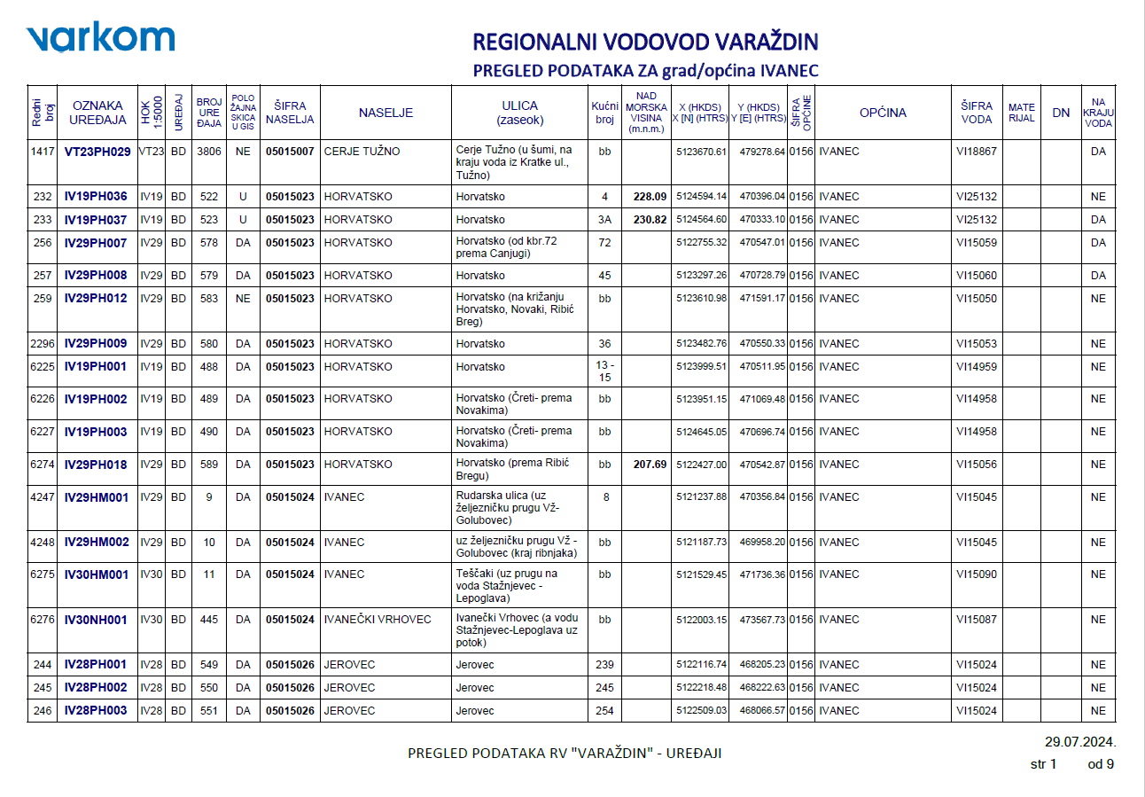
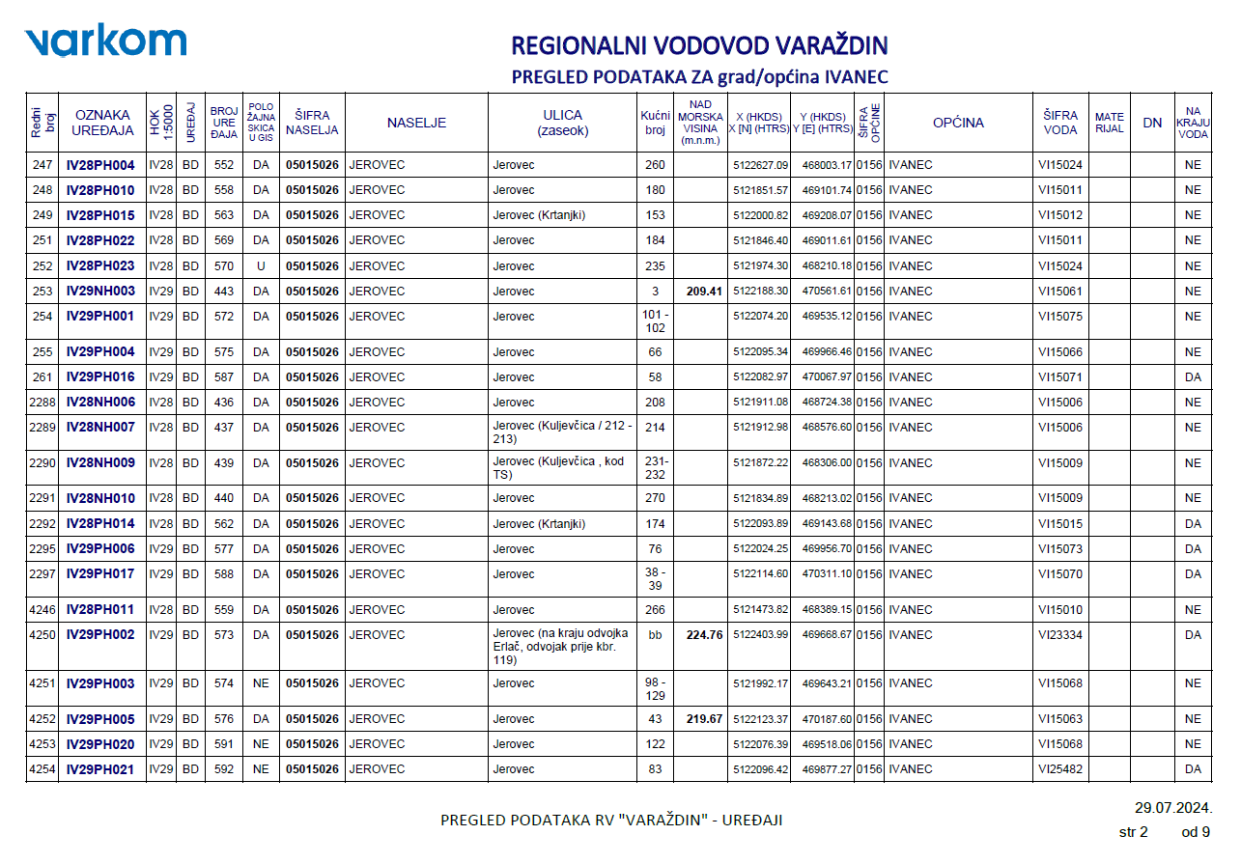
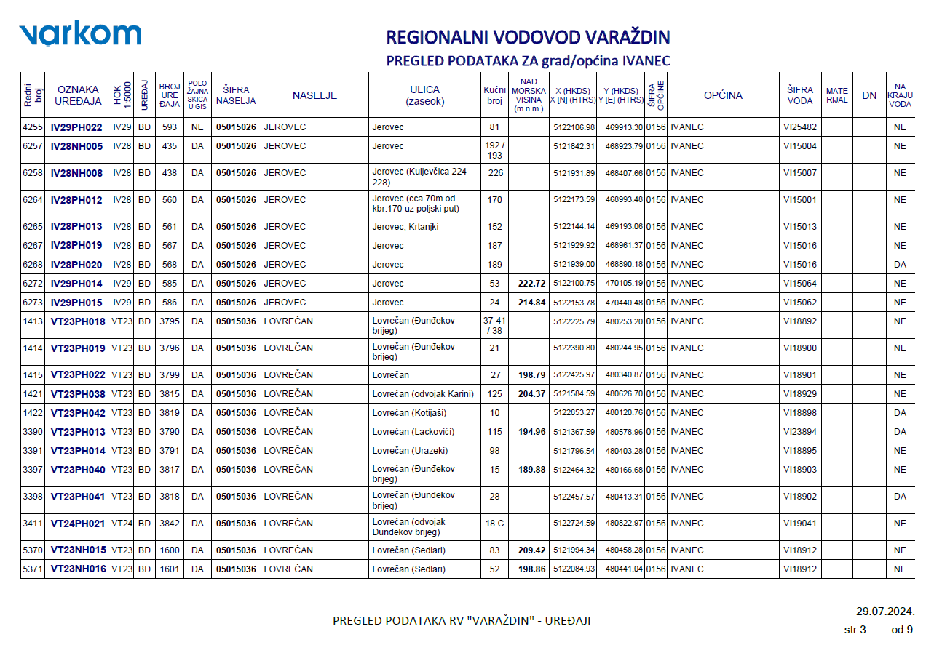
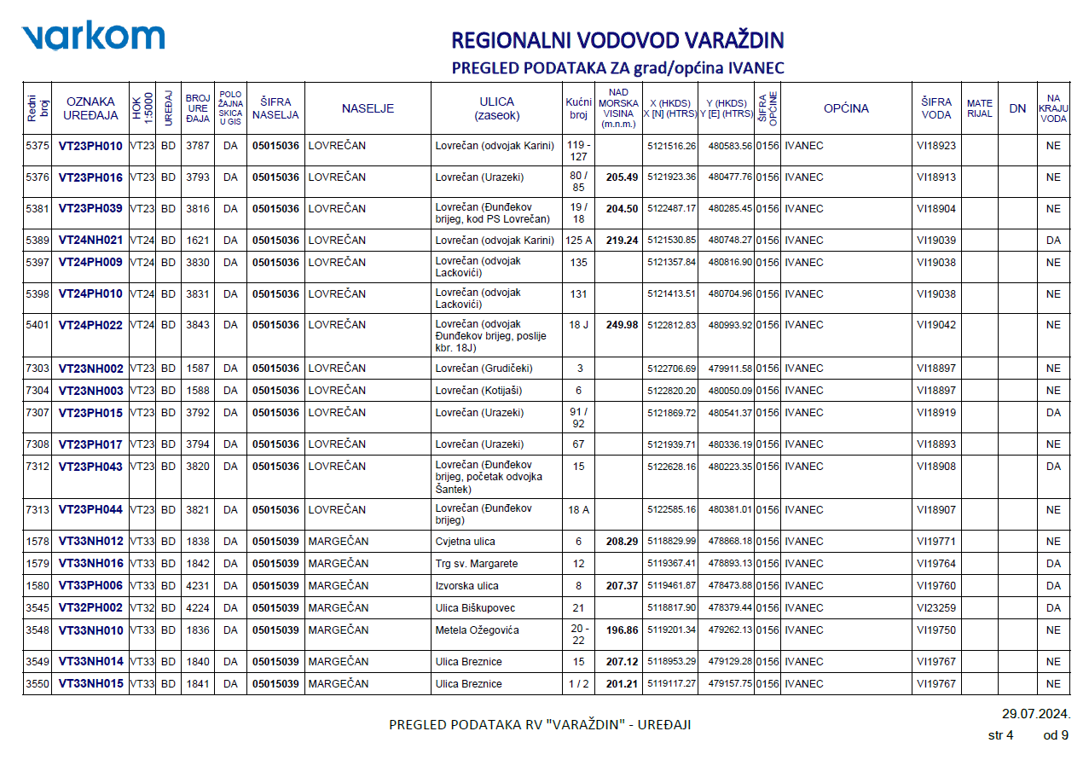
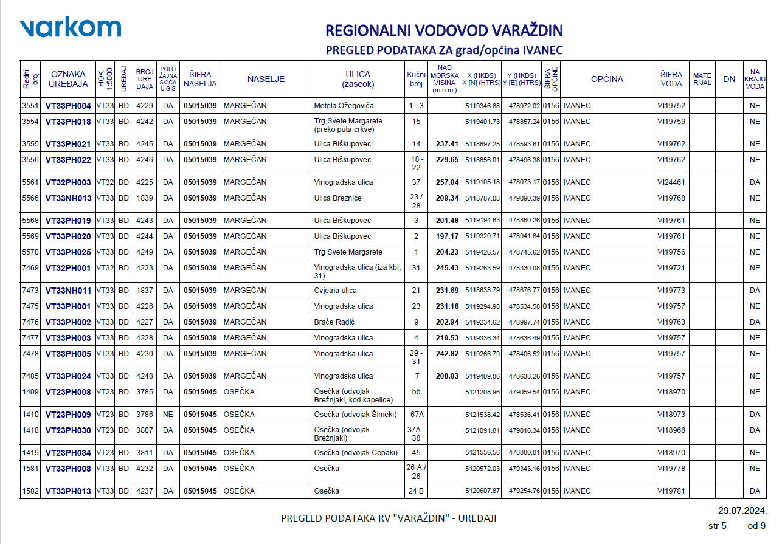
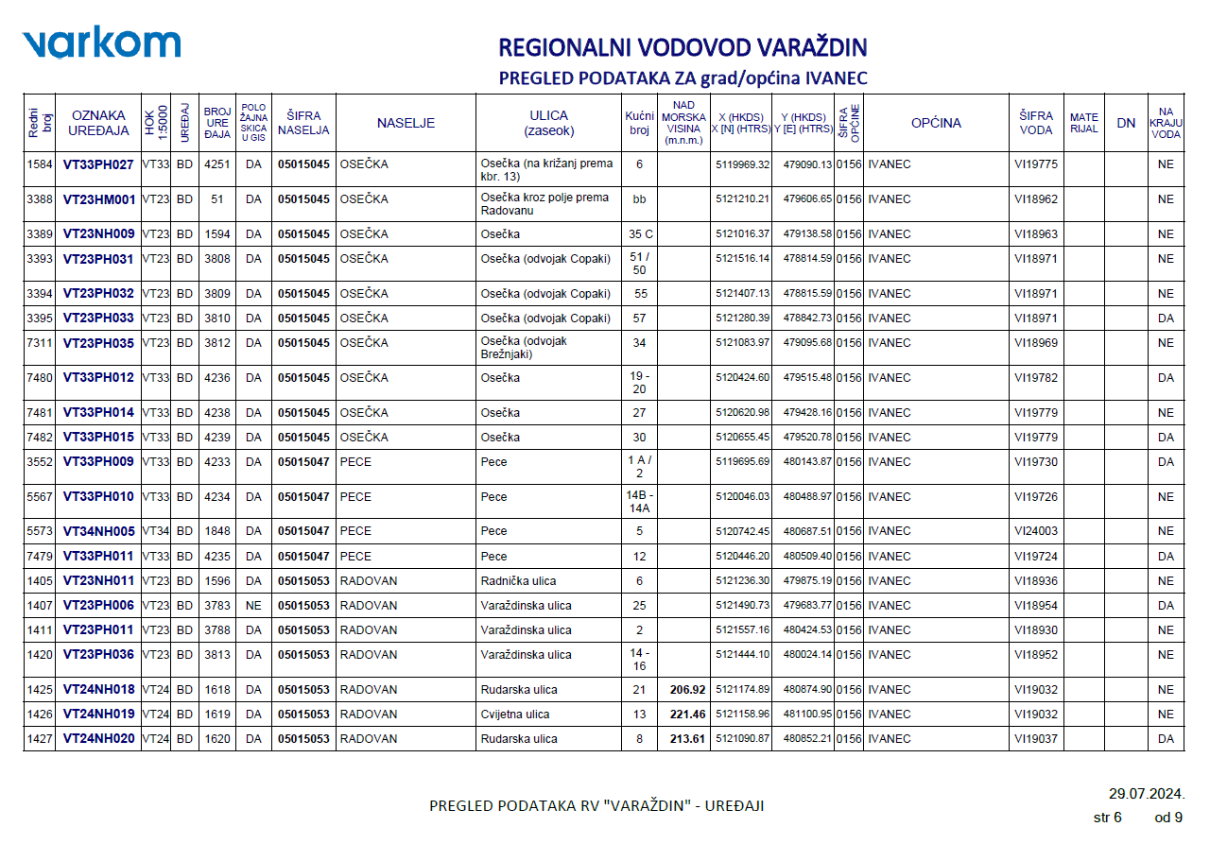
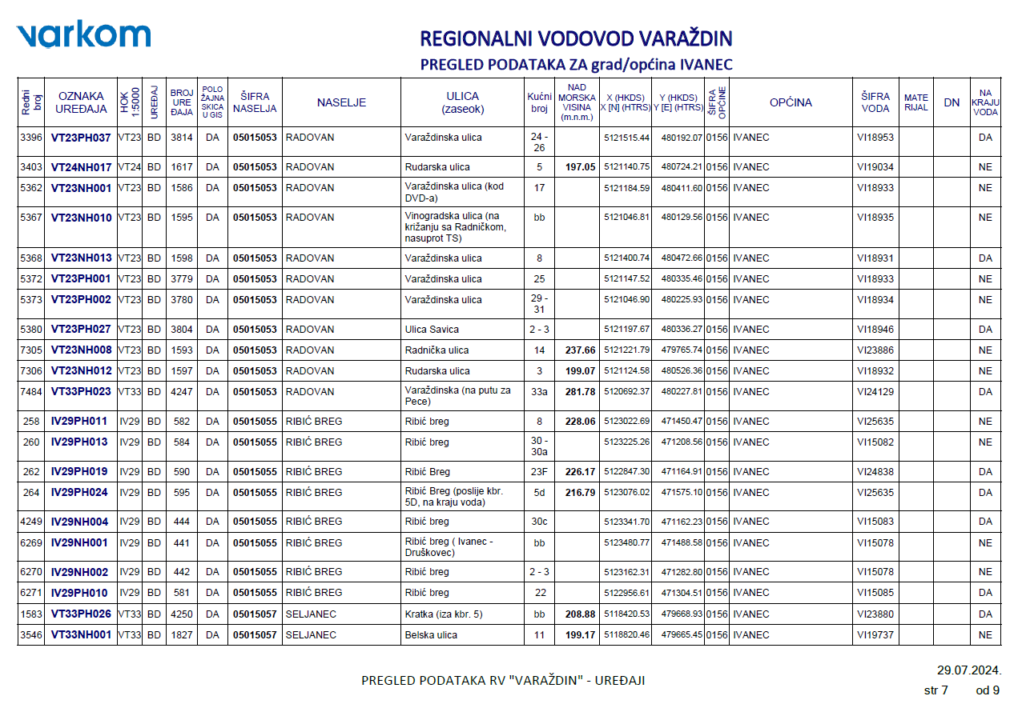
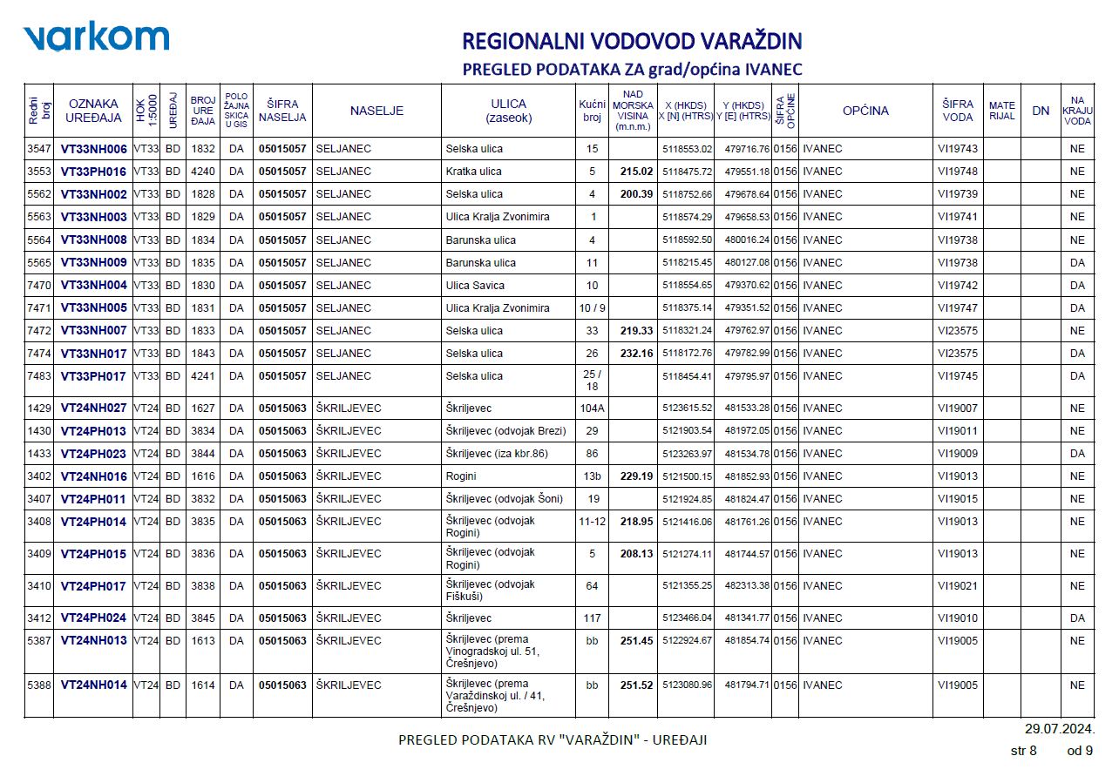
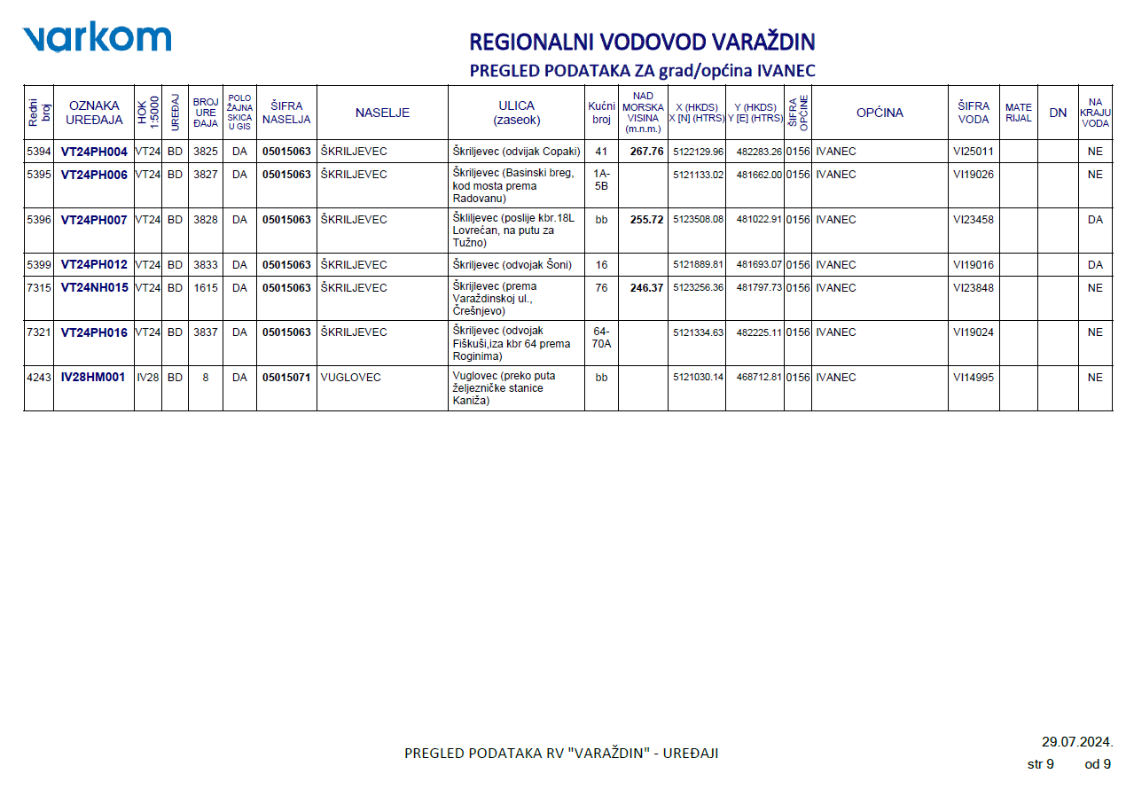

A.14. PREGLED GRAĐEVINA U KOJIMA POVREMENO ILI STALNO BORAVI VEĆI BROJ OSOBA (škole, vrtići, jaslice, đački i studentski domovi, domovi umirovljenika, bolnice, športski objekti, kulturno – umjetnički i povijesni objekti i sl.)
Građevine na području Grada u kojima povremeno ili stalno boravi veći broj ljudi, koje bi u slučaju incidentnih situacija trebalo pravovremeno evakuirati prikazane su u nastavnoj tablici.
Tablica 8. Popis objekata u kojima boravi i može biti ugrožen velik broj ljudi
GRAĐEVINA |  | LOKACIJA
Osnovna škola Ivana Kukuljevića  Sakcinskog |  | Akademika Ladislava Šabana 17, Ivanec
Područna škola Kuljevčica |  | Jerovec 197, Jerovec
Područna škola Tin Ujević |  | Salinovec 19a, Salinovec
Područna škola Prigorec |  | Prigorec 68, Prigorec
Osnovna škola Metel Ožegović Radovan |  | Varaždinska 14, Radovan
Područna škola Gačice |  | Gačice 56, Gačice
Područna škola Margečan |  | Trg Sv. Margarete 3, Margečan
Srednja škola Ivanec |  | Eugena Kumičića 7, Ivanec
Srednja škola Ivanec – športska dvorana |  | Eugena Kumičića 7, Ivanec
Centar za pružanje usluga u zajednici |  | Pahinsko 6, Ivanec
Dječji vrtić „Ivančice“ |  | Akademika Ladislava Šabana 17, Ivanec
 |  | Varaždinska 14, Radovan
Dječji vrtić „Bambi“ |  | Rudarska ulica 1, Ivanec
Crkva sv. Marije Magdalene |  | Trg hrvatskih Ivanovaca 4, Ivanec
Crkva Blažene Djevice Marije |  | Varaždinska ulica 18, Radovan
Crkva Sv. Margarete |  | Trg Sv. Margarete 1, Margečan
POU Đuro Arnold - Kinodvorana |  | Vladimira Nazora 1, Ivanec
Caritasov dom „Sv. Ivan Krstitelj“ |  | Kukuljevićeva 8, Ivanec
Centar za posjetitelje |  | Trg hrvatskih Ivanovaca 4, Ivanec
Dom zdravlja Ivanec |  | Varaždinska ulica 4a, Ivanec
Dvorana Vita |  | Ivana Gundulića 19, Ivanec
Restoran KTC |  | Ivanečko naselje 1c, Ivanečko Naselje
Hotel Orion |  | Horvatsko 28, Horvatsko
Restoran BVB |  | Rudolfa Rajtera 14, Ivanec
Restoran "Lipi" |  | Akademika Mirka Maleza 31, Ivanec
Ugostiteljski obrt | „Feniks“ | Vladimira Nazora 96, Ivanec
Ugostiteljski obrt | „Feniks 1“ | Vladimira Nazora 96, Ivanec
Kavana „Ivana“ |  | Varaždinska ulica 7, Ivanec
Pizzeria "Oaza" |  | Akademika Mirka Maleza 12, Ivanec
ITAS - Prvomajska d.d. |  | Dr. Adalberta Georgijevića 3, Ivanec
Ivančica d.d. |  | Petra Preradovića 12, Ivanec
Drvodjelac d.o.o. |  | Petra Preradovića 14, Ivanec
Planinarski dom na ivančici |  | Ivanščica
Muzej planinarstva |  | Rudolfa Rajtera 5, Ivanec
Zgrada udruga (bivši Retro) |  | Vladimira Nazora 46, Ivanec
Stara škola Salinovec |  | Salinovec 19, Salinovec
Stara škola Stažnjevec |  | Stažnjevec 3b, Stažnjevec
Konzum d.d. – robni centar |  | Ivanečko Naselje 1e, Ivanečko Naselje
KTC d.o.o. |  | Ivanečko Naselje 1c, Ivanečko Naselje
SPAR Hrvatska d.o.o. |  | Ivana Gorana Kovačića 51, Ivanec
Lidl d.o.o. |  | Ivana Gorana Kovačića 18, Ivanec
Kaufland |  | Ivana Gundulića 16, Ivanec
Trgovački centar MIPCRO |  | Trg hrvatskih ivanovaca 9, Ivanec
Društveni dom Jerovec Donji |  | Jerovec 80C, Jerovec
Društveni dom Jerovec Gornji |  | Jerovec 204, Jerovec
Vatrogasni / društveni dom Bedenec |  | Bedenec 106A, Bedenec
Društveni dom Kaniža |  | Kaniža BB, Kaniža
Društveni dom Vuglovec - Gečkovec |  | Gečkovec BB, Gečkovec
Društveni dom Lančić - Knapić |  | Knapić 2, Knapić
Društveni dom Punikve |  | Punikve

A.15. PREGLED LOKACIJA I GRAĐEVINA U KOJIMA SE OBAVLJA UTOVAR I ISTOVAR ZAPALJIVIH TEKUĆINA, PLINOVA I DRUGIH OPASNIH TVARI
Lokacije pravnih osoba na području Grada gdje se proizvode, skladište, prerađuju, prevoze, sakupljaju ili obavljaju druge radnje s opasnim tvarima prikazane su u sljedećoj tablici:
Tablica 9. Lokacije pravnih osoba s opasnim tvarima
R.BR. | PRAVNA OSOBA | ADRESA | NAČIN SKLADIŠTENJA | OPASNA TVRTKA | MAKSIMALNA KOLIČINA
 | INA d.d. benzinska postaja | Varaždinska 92, Ivanec | podzemni spremnici | Eurodiesel BS | 50.000 l
 |  |  |  | Eurosuper BS 95 | 50.000 l
 |  |  |  | Eurosuper BS 95 Class | 20.000 l
 |  |  |  | Eurodiesel BS 95 Class | 30.000 l
 |  |  |  | Eurodiesel BS | 30.000 l
 | INA d.d. benzinska postaja | Varaždinska 92, Ivanec | skladište | UNP u bocama | 158 boca x 10 kg  7 boca x 7,5 kg
 | KTC d.d. benzinska  pumpa Ivanec | Ivanečko naselje  1F | podzemni spremnici | Eurosuper 95 | 60.000 l
 |  |  |  | Eurosuper 100 | 30.000 l
 |  |  |  | Eurodiesel B7 | 30.000 l
 |  |  |  | Eurodiesel B7 | 30.000 l
 |  |  |  | Eurodiesel plavi | 30.000 l
 | PETROL benzinska  postaja | Gospodarska 1, Ivanec | podzemni spremnici | D2 | 50.000 l
 |  |  |  | BMB 95 | 50.000 l
 |  |  |  | ulje za loženje | 50.000 l
 | PETROL benzinska  postaja | Gospodarska 1, Ivanec | boce | UNP (boce) | 60 boca x 10,5 kg
 | PETROL benzinska  postaja | Gospodarska 1, Ivanec | nadzemni spremnik | Autoplin | 5.000 l
 | Adria Oil d.o.o. benzinska postaja | Varaždinska 39, Ivanec | podzemni spremnik | Eurodiesel | 25.000 l
 |  |  |  | Eurodiesel | 25.000 l
 |  |  |  | Plavi dizel | 25.000 l
 |  |  |  | Eurosuper 95 | 25.000 l
 |  |  |  | Eurosuper 95 | 25.000 l
 |  |  |  | Lož ulje | 21.000 l
 | Adria Oil d.o.o. benzinska postaja | Varaždinska 39, Ivanec | nadzemni spremnik | Autoplin | 5.000 l
 | Drvodjelac d.o.o. | Petra  Preradovića 14, Ivanec | nadzemni spremnik (skladište goriva) | diesel gorivo | 5.000 l
 | Drvodjelac d.o.o. | Petra  Preradovića 14, Ivanec | skladište laka | lakovi i otapala | 7.000 l
 | Drvodjelac d.o.o. | Petra  Preradovića 14, Ivanec | skladište opasnog  otpada | otpadni lak | 5.000 l
 | HEP-ODS d.o.o.Elektra Varaždin, TJ Ivanec | Rudarska ulica 2A, Ivanec | nadzemni spremnik | trafo ulje | 1.285 kg
 |  |  |  | trafo ulje | 26.430 kg
 | HEP-ODS d.o.o.Elektra Varaždin, TJ Ivanec | Vladimira Nazora bb, Ivanec | nadzemni spremnik | ulje za elektroopremu | 3.000 kg
 | HELCOM TRADE d.o.o. | Rudolfa Rajtera  4, Ivanec | skladište zapaljivih tekućina | zapaljive tekućine 2. skupina | 350 l
 |  |  |  | zapaljive tekućine 3. skupina | 1.500 l
 | HEW IVANEC d.o.o. | 104. brigade hrvatske vojske 30, Ivanec | skladište zapaljivog materijala u sklopu skladišta repromaterijala | smola za impregniranje | 500 l
 |  |  |  | razrjeđivač | 2.000 l
 | HEW IVANEC d.o.o. | 104. brigade hrvatske vojske 30, Ivanec | nadzemni spremnik  za lak - pogon  impregnacije  namota  elektromotora | mješavina smole i  razrjeđivača | 1.400 l
 | ITAS-PRVOMAJSKA  d.d. | Kovačićeva 14 ,Ivanec | skladište ulja | ulja Rezanol, Hidrol,Polar, Hipendol | 800 l
 | ITAS-PRVOMAJSKA  d.d. | Kovačićeva 14 ,Ivanec | proizvodni pogon | Ivasol | 150 l
 |  |  |  | ulje za kaljenje | 1.000 l
 | ITAS-PRVOMAJSKA  d.d. | Kovačićeva 14 ,Ivanec | skladište zapaljivih tekućina | otpadna emulzija | 10.000 l
 |  |  |  | nitro razrjeđivač | 120 l
 |  |  |  | temeljna boja Weis | 600 kg
 | Ivančica d.d. | Petra Preradovića 12, Ivanec | skladište zapaljivih tekućina | ljepila na bazi organskih otapala | 1.300 kg
 |  |  |  | sredstva za čišćenje i odmašćivanje obuće | 450 kg
 |  |  |  | mazivo ulje | 300 l
 | Ivkom d.d. | Vladimira Nazora 96b, Ivanec | podzemni spremnik | dizel gorivo | 25.800 kg
 | Ivkom vode  d.o.o. | Vladimira Nazora 96b, Ivanec | zatvoreno skladište | svježe motorno ulje | 960 kg
 | Ivkom vode  d.o.o. | Vladimira Nazora 96b, Ivanec | mehanička radionica | otpadna motorna ulja | 400 l
 | Odašiljači i veze | Repetitor Ivanščica, Prigorec | podzemni spremnik | Nafta (dizel) | 10.000 l
 | Pilana Royal Wood d.o.o. | Punikve 138, Punikve | skladište zapaljivih tekućina | dizel | 200 l
 |  |  |  | lož ulje | 400 l
 |  |  |  | maziva | 1000 l
 | WE-KR d.o.o. | Vladimira Nazora 96b, Ivanec | skladište opasnih tvari | teknopast primer bijeli | 200 l
 |  |  |  | razrjeđivač | 200 l
16. | Tirel d.o.o. | Varaždinska 62, Ivanec | skladište | motorno ulje | 250 l
17. | Metaloprerađivačka industrija Bezak | Matije Gupca 2, Lobor – Izdvojeni pogon 104. Brigada HV Industrijska zona, Ivanec | Metalne bačve, u vlastitom skladištu. | Neklorirane emulzije, neklorirana maziva, otpadna hidroulična ulja | 1.300,00 kg
18. | Sever | Ivanečka Željeznica 58a, Ivanečka Željeznica
19. | Habuzin | Lovrečan 24, Radovan
20. | Woodstock | Cerje Tužno

A.16. PREGLED POLJOPRIVREDNIH I ŠUMSKIH POVRŠINA
Na području Grada, sukladno ARKOD podacima završno s 2023. god., registrirano je ukupno 535,42 ha oranica, 0,26 ha staklenika na oranicama, 230 ha livada, 28,1 ha pašnjaka, 29,31 ha vinograda, 1,12 ha iskrčenih vinograda, 72,61 ha voćnjaka, 0,84 ha mješoviti višegodišnjih nasada, 2,07 ha ostale vrste uporabe poljoprivrednog zemljišta, 4,19 ha privremeno ne održavanih parcela, ukupno 903,92 ha parcela upisanih u ARKOD.

Tablica 10. Prikaz broja, površine ARKOD - a i broja PG - a po naseljima Grada
Naselje | Broj PG – a | Broj ARKOD parcela | Površina (ha)
Bedenec | 21 | 200 | 34,99
Cerje Tužno | 17 | 149 | 44,42
Gačice | 24 | 218 | 42,87
Gečkovec | 1 | 6 | 1,26
Horvatsko | 11 | 123 | 87,11
Ivanec | 53 | 381 | 162,29
Ivanečka Željeznica | 13 | 117 | 27,77
Ivanečki Vrhovec | 9 | 93 | 25,57
Ivanečko Naselje | 2 | 7 | 1,12
Jerovec | 28 | 294 | 82,86
Kaniža | 8 | 73 | 17,32
Lančić | 4 | 24 | 5,66
Lovrečan | 30 | 337 | 95,83
Lukavec | 5 | 37 | 7,04
Margečan | 18 | 142 | 29,53
Osečka | 11 | 123 | 34,23
Pece | 2 | 20 | 4,47
Prigorec | 12 | 147 | 34,87
Punikve | 9 | 78 | 22,88
Radovan | 18 | 173 | 36,57
Ribić Breg | 12 | 99 | 30,96
Salinovec | 15 | 158 | 29,97
Seljanec | 16 | 142 | 41,65
Stažnjevec | 27 | 279 | 90,38
Škriljevec | 11 | 84 | 15,08
Vitešinec | 1 | 10 | 1,50
Vuglovec | 5 | 19 | 3,37
Željeznica | 7 | 55 | 12,75
Ukupno:
Izvor: Agencija za plaćanja u poljoprivredi, ribarstvu i ruralnom razvoju, prosinac 2023. god.

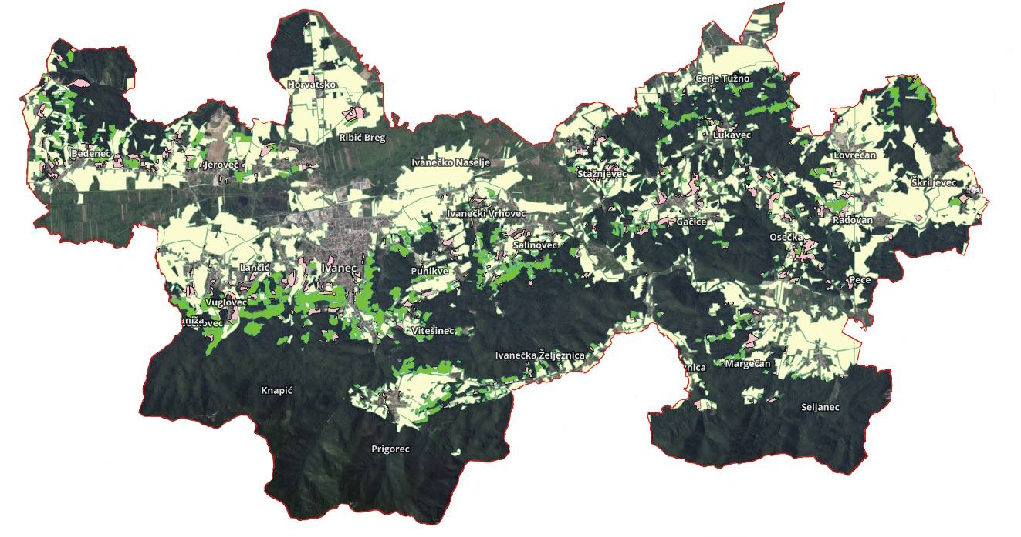
Slika 4. Prikaz poljoprivrednih površina na području Grada Ivanca
Izvor: Geoportal, DGU, rujan 2024. god.

Sukladno Zakonu o šumama „Narodne Novine“ broj 68/18, 115/18, 98/19, 32/20), šumom se smatra zemljište obraslo šumskim drvećem u obliku sastojine na površini većoj od 10 ari. Šumom se smatraju i šumski rasadnici i sjemenske plantaže koje su sastavni dio šume, šumska infrastruktura, protupožarni prosjeci te ostala manja otvorena područja unutar šume, šume u zaštićenim područjima prema posebnom propisu, šume od posebnoga ekološkoga, znanstvenoga, povijesnog ili duhovnog interesa, vjetrobrani i zaštitne zone – zaštitni pojasevi drveća površine veće od 10 ari i širine veće od 20 m. Šumskim zemljištem smatra se zemljište na kojem se uzgaja šuma ili koje je radi svojih prirodnih obilježja i uvjeta gospodarenja predviđeno kao najpovoljnije za uzgajanje šuma.
Predmetno područje obiluje šumskim pokrovom koji zauzima oko 43% ukupne površine
Grada, odnosno 17% ukupnih šuma u Varaždinskoj županiji.
Veći šumski kompleksi nalaze se na sjevernim obroncima Ivanščice, dok uz nizinske dijelove
oko rijeke Bednje i uz doline potoka prevladavaju poljoprivredne cjeline s razbacanim većim
ili manjim šumskim kompleksima.
Na području grada Ivanca ima 4.064 ha šuma, od čega je 667 ha (16 %) u državnom i 3.397 ha
(84%) u privatnom vlasništvu. Državnim šumama na području grada Ivanca gospodare
Hrvatske šume, Uprava šuma Koprivnica – Šumarija Ivanec.
Od šumskih zajednica prevladavaju šume hrasta kitnjaka, bukve, graba, pitomog kestena i
ostale bjelogorice te različite šumske zajednice jele, smreke, bora ariša i druge crnogorice.

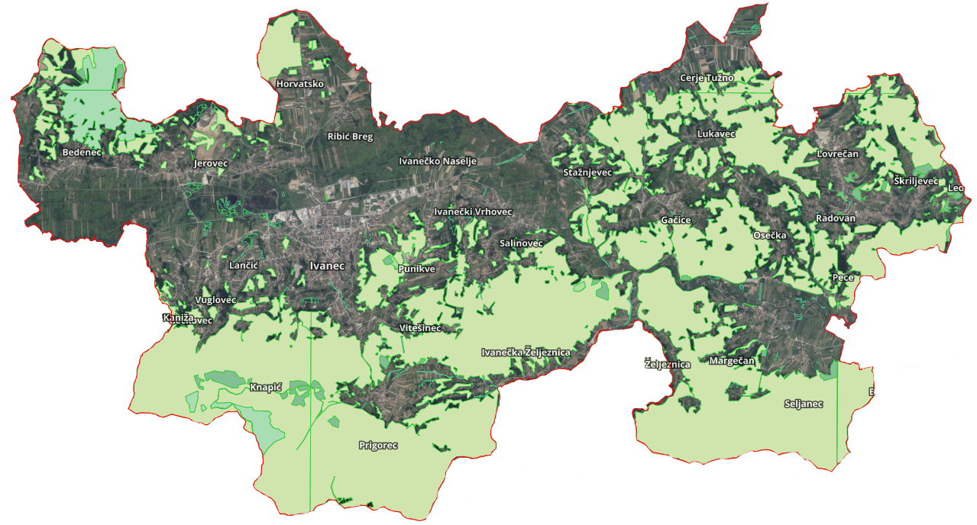
Slika 5. Prikaz šumskih površina na području Grada Ivanca
Izvor: Geoportal, DGU, rujan 2024. god.

A.17. PREGLED ŠUMSKIH POVRŠINA PO VRSTI, STAROSTI, ZAPALJIVOSTI I IZGRAĐENOSTI PROTUPOŽARNIH PUTOVA I PROSJEKA U ŠUMAMA
Stupanj opasnosti od šumskog požara određuje se sukladno Mjerilima za procjenu opasnosti od šumskog požara iz Pravilnika o zaštiti šuma od požara („Narodne Novine“ broj 33/14).
Parametri koji se analiziraju su:
- Vegetacijski pokrov
S obzirom na razne oblike razdiobe sastojina (po vrsti drveća, načinu postanka, načinu gospodarenja, uzgojnom obliku, namjeni itd.), grupirana je šumska vegetacija na sastojine crnogorica, bjelogorica te mješovite sastojine, a uzeti su u obzir i uzgojni oblici kao što su šikara, šibljak, makija i garig, koji su specifični u pogledu osjetljivosti na šumski požar.
Kulture i plantaže, umjetno podignute sastojine uz primjenu agrotehnike, u okviru daljnje podjele vegetacije, izdvojene su kao posebne kategorije, bez obzira na starost.
Sljedeća podjela, prirodnim putem nastalih čistih i mješovitih sastojina, provedena je prema njihovoj starosti i zahtjevima za svjetlom.
- Antropogeni čimbenici
Kako je statistički gledano veliki postotak uzroka nastanka šumskih požara u posrednoj ili neposrednoj vezi s djelatnošću čovjeka (antropogeni čimbenik), tako je i taj parametar određen podjelom u tri kategorije, s određenim brojem bodova.
- Klima
Klimatski čimbenik sudjeluje s 3 parametra: srednja godišnja temperatura zraka, količina oborina i relativna zračna vlaga.
- Stanište
Matični supstrat i vrsta tla uzimaju se kao posebni parametri koji utječu na stupanj opasnosti od šumskog požara. Stupanj opasnosti od šumskog požara uvelike ovisi i o sadržaju vlage u gorivom materijalu na tlu (iglice, lišće, granje, panjevi i dr.), a stupanj vlažnosti različit je na različitim tlima, odnosno matičnom supstratu.
- Orografija
Orografija sa svojim čimbenicima ima znatan utjecaj na opasnost od šumskog požara. Intenzitet i trajanje insolacije utječe na brzinu isušivanja gorivog materijala, a on je različit i ovisi o ekspoziciji i inklinaciji. Nadmorska visina na kojoj se nalazi sastojina uzeta je kao korektor srednje godišnje temperature zraka.
- Šumski red
Održavanje šumskog reda također utječe na stupanj opasnosti od šumskog požara. U šumama u kojima se šumski red ne održava dolazi do povećane količine gorivog materijala na tlu, a time i povećanog požarnog opterećenja.
Svi navedeni čimbenici mogu se naći u šumsko - gospodarskim osnovama gospodarskih jedinica, područja i u programima gospodarenja šumama pravnih osoba koje gospodare šumama i šumskim zemljištima.
Utjecaj svih ugrađenih čimbenika izražava se zbrojem bodova čija vrijednost iznosi najmanje 115, a najviše 580 bodova. Ovisno u ukupnom broju bodova, sve šume Republike Hrvatske, prema opasnosti od šumskog požara, razvrstavaju se u četiri stupnja:

Tablica 11. Prikaz podjele šuma prema stupnju opasnosti od nastanka požara
Stupanj opasnosti | Opis | Broj bodova
I. stupanj | vrlo velika | > 480
II. stupanj | velika | 381 – 480
III. stupanj | umjerena | 281 – 380
IV. stupanj | mala | < 280

A.18. PREGLED NASELJA, KVARTOVA, ULICA ILI ZNAČAJNIJIH GRAĐEVINA KOJI SU NEPRISTUPAČNI ZA PRILAZ VATROGASNIM VOZILIMA
Analizom javnih prometnica u Ivancu zaključuje se da postoji kvalitetna mreža prometnica
kojima se međusobno povezuju naselja, kao i mreža prometnica unutar naselja, čime se
osigurava brza pristupačnost za vatrogasna vozila do svih područja naseljenosti.
Zbog parkirnih mjesta, određene poteškoće prilaza vatrogasnih vozila (prvenstveno autoljestvi) zamijećene su u prilazu višekatnim zgradama na području Grada. Pristup Caritasovom domu u Ivancu također je otežan zbog parkirnih mjesta i uređenih zelenih površina koje sprječavaju prilaz objektu. Kod navedenih ulica vatrogasni pristupi građevinama nisu izvedeni sukladno zahtjevima važećih propisa. Vježbom evakuacije i spašavanja ustanovljeno je da nema dovoljno prostora za pozicioniranje autoljestve kod Osnovne škole Metel Ožegović u Radovanu. U centralnom naselju Ivanec u predjelu Sinovske, Jamine i Risje, a zbog brdovitih i uskih puteva te same konfiguracije terena postoji otežan pristup vatrogasnim vozilima. Navedeni problem izražen je u zimskim uvjetima. Tijekom zimskog razdoblja, u periodu dužih ili obilnijih padalina očekivane su poteškoće prilaženja vatrogasnih vozila repetitoru na Ivanščici, dijelovima između naselja Radovan i Pece (zaselak Šalomuni), Čovarnima u Željeznici, Gornjoj Osečkoj te naseljima Vitešinec, Prigorec i Gačice, te području vikend kuća na području naselja Salinovec (kod Kuštreka).

A.19. PREGLED NASELJA, KVARTOVA, ULICA ILI ZNAČAJNIJIH GRAĐEVINA U KOJIMA NEMA DOVOLJNO SREDSTAVA ZA GAŠENJE POŽARA
Opskrbljenost naselja hidrantima na području grada Ivanca nije zadovoljavajuća. Prema dostavljenim podatcima od distributera vode Varkom d.o.o., vidljivo je da hidrantska mreža nije izvedena na području naselja: u naseljima: Bedenec, Gačice, Gečkovec, Ivanečka Željeznica, Ivanečko Naselje, Kaniža, Knapić, Lančić, Lukavec, Prigorec, Punikve, Salinovec, Stažnjevec, Vitešinec, Željeznica.

A.20. PREGLED SUSTAVA TELEFONSKIH I RADIO VEZA UPOTREBLJIVIH U GAŠENJU POŽARA
Osnovni sustav upotrebljiv pri dojavi požara i tijeku operacije gašenja čine:
- Vatrogasci 193
- Centar 112
- Policija 192
- Radio veza (interna)
- Telekomunikacijski promet putem fiksne TK mreže na nivou Županije
- Sustavi pokretnih komunikacija
- Lokalna radio postaja i televizija u blizini – za požare većih razmjera

Sva vatrogasna društva na području grada Ivanca posjeduju sirene za daljinsko uzbunjivanje vatrogasaca. Sirene je moguće aktivirati iz VOC JVP Varaždin ili iz matičnih društava. Osim sirena uzbunjivanje se provodi putem aplikacije UVI, sustava za uzbunjivanje Hrvatske vatrogasne zajednice. Uzbunjivanje putem UVI-ja sastoji se od glasovne poruke i SMS-a s opisom intervencije. Operater odmah dobiva povratnu informaciju od uzbunjenih osoba koje su potvrdile dolazak, koja se dalje prosljeđuje zapovjedniku i voditeljima vatrogasne intervencije. Grupe za uzbunjivanje uređuju se u aplikaciji VATRO-net, elektroničkoj matičnoj knjizi članova, za članove koji udovoljavaju propisanim uvjetima za operativne vatrogasce sukladno Zakonu o vatrogastvu (NN 125/19, 114/22).
Po zaprimljenoj dojavi o intervenciji pozivom na broj 193 – direktna veza sa Javnom vatrogasnom postrojbom Varaždin – dežurno operativni djelatnik obavještava zapovjednika i operativne vatrogasce središnjeg DVD-a, te operativne vatrogasce dobrovoljnog društva na čijem području se dogodila potreba za intervencijom. Ovisno o vrsti dojavljene intervencije, a po procjeni voditelja intervencije na terenu, vrši se angažiranje dodatnih snaga.
Odluku i zapovijed o uključivanju vatrogasnih postrojbi izvan područja Grada u akciju gašenja požara donosi županijski vatrogasni zapovjednik ili osoba koju on ovlasti, na temelju uvida u situaciju i na prijedlog voditelja vatrogasne intervencije.
Po zaprimljenoj dojavi o požaru pozivom na broj 112 - Županijski centar 112 Varaždin o požaru obavještava vatrogasni operativni centar JVP Varaždin, te je daljnje postupanje isto kao i pozivom na broj 193.
Po zaprimljenoj dojavi o požaru pozivom na broj 192 - Operativno dežurstvo Policijske uprave varaždinske o požaru obavještava operativni centar JVP Varaždin te je daljnje postupanje isto kao i pozivom na broj 193.

A.21. PREGLED BROJA POŽARA I VRSTE GRAĐEVINA NA KOJIMA SU NASTALI POŽARI U ZADNJIH 10 GODINA
U posljednjih 10 godina na području Grada Ivanca evidentirana je ukupno 251 požarnih intervencija DVD – a Ivanca te prema mjestu nastanka, evidentirani su sljedeći požari:
Tablica 12. Požarne intervencije DVD – a Ivanca na području Grada Ivanca u proteklih 10 godina
GOD | POŽARI |  |  |  |  |  |  |  |  | UKUPNO POŽARI
GOD | stambeni objekt | požar u/na vikend kućama | gospodarski objekti | državna uprava, lokalna uprava i samouprava | požar u/na ostalim objektima | požar u/na industrijskim i energetskim postrojenjima | otvoreni prostor | prometna sredstva | ostale požarne intervencije | UKUPNO POŽARI
2014 | 4 | 0 | 1 | 0 | 0 | 0 | 3 | 1 | 2 | 11
2015 | 13 | 0 | 1 | 0 | 0 | 2 | 3 | 3 | 0 | 22
2016 | 6 | 0 | 0 | 1 | 0 | 0 | 8 | 1 | 0 | 16
2017 | 12 | 0 | 2 | 1 | 0 | 0 | 24 | 1 | 0 | 40
2018 | 11 | 0 | 1 | 0 | 0 | 0 | 1 | 3 | 0 | 16
2019 | 11 | 0 | 0 | 0 | 0 | 0 | 13 | 2 | 1 | 27
2020 | 9 | 0 | 0 | 0 | 0 | 0 | 12 | 2 | 1 | 24
2021 | 13 | 1 | 0 | 0 | 2 | 1 | 10 | 2 | 0 | 29
2022 | 16 | 1 | 0 | 0 | 0 | 4 | 17 | 3 | 1 | 42
2023 | 12 | 3 | 1 | 1 | 1 | 1 | 3 | 2 | 0 | 24
UKUPNO | 107 | 5 | 6 | 3 | 3 | 8 | 94 | 20 | 5 | 251
Izvor: DVD Ivanec

Tablica 13. Tehničke intervencije DVD – a Ivanca na području Grada Ivanca u proteklih 10 godina
GOD | TEHNIČKE INERVENCIJE |  |  |  | UKUPNO
GOD | Tehničke intervencije i/na objektu | Tehničke intervencije na otvorenom prostoru | Tehničke intervencije u prometu | Ostale tehničke intervencije | UKUPNO
2014 | 21 | 15 | 5 | 2 | 43
2015 | 19 | 0 | 5 | 2 | 26
2016 | 7 | 2 | 6 | 3 | 18
2017 | 39 | 26 | 10 | 3 | 78
2018 | 33 | 2 | 5 | 4 | 44
2019 | 18 | 8 | 4 | 2 | 32
2020 | 19 | 9 | 7 | 10 | 45
2021 | 15 | 7 | 3 | 0 | 25
2022 | 8 | 4 | 5 | 0 | 17
2023 | 38 | 8 | 18 | 0 | 64
UKUPNO | 217 | 81 | 68 | 26 | 392
Izvor: DVD Ivanec
Tablica 14. Ostale intervencije na poziv DVD – a Ivanca na području Grada Ivanca u proteklih 10 godina
GOD | OSTALE INTERVENCIJE NA POZIV |  |  | UKUPNO
GOD | Intervencija s opasnim tvarima | Izvid | Lažna dojava | UKUPNO
2014 | 0 | 0 | 0 | 0
2015 | 0 | 0 | 1 | 1
2016 | 0 | 0 | 3 | 3
2017 | 0 | 0 | 11 | 11
2018 | 0 | 0 | 1 | 1
2019 | 0 | 1 | 0 | 1
2020 | 0 | 0 | 0 | 0
2021 | 0 | 0 | 2 | 2
2022 | 1 | 1 | 1 | 3
2023 | 1 | 2 | 0 | 3
UKUPNO | 2 | 4 | 19 | 25
Izvor: DVD Ivanec

U posljednjih 10 godina na području Grada Ivanca evidentirano je ukupno 40 požarnih intervencija DVD – a Salinovec te prema mjestu nastanka, evidentirani su sljedeći požari:
Tablica 15. Požarne intervencije DVD – a Salinovec na području Grada Ivanca u proteklih 10 godina
GOD | POŽARI |  |  |  |  |  |  |  |  | UKUPNO POŽARI
GOD | stambeni objekt | požar u/na vikend kućama | gospodarski objekti | državna uprava, lokalna uprava i samouprava | požar u/na ostalim objektima | požar u/na industrijskim i energetskim postrojenjima | otvoreni prostor | prometna sredstva | ostale požarne intervencije | UKUPNO POŽARI
2014 | 3 | 0 | 1 | 0 | 0 | 0 | 0 | 0 | 0 | 4
2015 | 0 | 0 | 0 | 1 | 0 | 0 | 0 | 0 | 0 | 1
2016 | 1 | 0 | 0 | 0 | 0 | 0 | 2 | 0 | 0 | 3
2017 | 1 | 0 | 0 | 0 | 0 | 0 | 7 | 0 | 0 | 8
2018 | 3 | 0 | 0 | 0 | 0 | 0 | 1 | 1 | 0 | 5
2019 | 3 | 0 | 0 | 0 | 0 | 0 | 2 | 0 | 0 | 5
2020 | 0 | 0 | 0 | 0 | 0 | 0 | 1 | 0 | 0 | 1
2021 | 2 | 0 | 0 | 0 | 0 | 0 | 1 | 0 | 1 | 4
2022 | 1 | 0 | 0 | 0 | 0 | 1 | 4 | 0 | 0 | 6
2023 | 3 | 0 | 0 | 0 | 0 | 0 | 0 | 0 | 0 | 3
UKUPNO | 17 | 0 | 1 | 1 | 0 | 1 | 18 | 1 | 1 | 40
Izvor: DVD Salinovec

Tablica 16. Tehničke intervencije DVD – a Salinovec na području Grada Ivanca u proteklih 10 godina
GOD | TEHNIČKE INERVENCIJE |  |  |  | UKUPNO
GOD | Tehničke intervencije i/na objektu | Tehničke intervencije na otvorenom prostoru | Tehničke intervencije u prometu | Ostale tehničke intervencije | UKUPNO
2014 | 2 | 0 | 0 | 0 | 2
2015 | 4 | 0 | 0 | 0 | 4
2016 | 2 | 0 | 0 | 0 | 2
2017 | 4 | 1 | 1 | 0 | 6
2018 | 2 | 0 | 1 | 0 | 3
2019 | 0 | 8 | 0 | 0 | 8
2020 | 4 | 0 | 0 | 1 | 5
2021 | 6 | 1 | 0 | 0 | 7
2022 | 2 | 2 | 1 | 0 | 5
2023 | 9 | 4 | 0 | 0 | 13
UKUPNO | 35 | 16 | 3 | 1 | 55
Izvor: DVD Salinovec
Tablica 17. Ostale intervencije na poziv DVD – a Salinovec na području Grada Ivanca u proteklih 10 godina
GOD | OSTALE INTERVENCIJE NA POZIV |  |  | UKUPNO
GOD | Intervencija s opasnim tvarima | Izvid | Lažna dojava | UKUPNO
2014 | 0 | 0 | 0 | 0
2015 | 0 | 0 | 0 | 0
2016 | 0 | 0 | 1 | 1
2017 | 0 | 0 | 0 | 0
2018 | 0 | 0 | 0 | 0
2019 | 0 | 0 | 0 | 0
2020 | 0 | 0 | 0 | 0
2021 | 0 | 0 | 0 | 0
2022 | 0 | 0 | 1 | 1
2023 | 0 | 0 | 1 | 1
UKUPNO | 0 | 0 | 2 | 2
Izvor: DVD Salinovec

U posljednjih 10 godina na području Grada Ivanca evidentirano je ukupno 20 požarnih intervencija DVD – a Radovan te prema mjestu nastanka, evidentirani su sljedeći požari:
Tablica 18. Požarne intervencije DVD – a Radovan na području Grada Ivanca u proteklih 10 godina
GOD | POŽARI |  |  |  |  |  |  |  |  | UKUPNO POŽARI
GOD | stambeni objekt | požar u/na vikend kućama | gospodarski objekti | državna uprava, lokalna uprava i samouprava | požar u/na ostalim objektima | požar u/na industrijskim i energetskim postrojenjima | otvoreni prostor | prometna sredstva | ostale požarne intervencije | UKUPNO POŽARI
2014 | 0 | 0 | 0 | 0 | 0 | 0 | 0 | 0 | 0 | 0
2015 | 0 | 0 | 0 | 0 | 0 | 0 | 0 | 0 | 0 | 0
2016 | 0 | 0 | 0 | 0 | 0 | 0 | 0 | 0 | 0 | 0
2017 | 2 | 0 | 1 | 1 | 0 | 0 | 2 | 0 | 0 | 6
2018 | 1 | 0 | 0 | 0 | 0 | 0 | 0 | 1 | 0 | 2
2019 | 0 | 0 | 0 | 0 | 0 | 0 | 3 | 0 | 0 | 3
2020 | 1 | 0 | 0 | 0 | 0 | 0 | 0 | 0 | 0 | 1
2021 | 1 | 0 | 0 | 0 | 0 | 0 | 1 | 0 | 0 | 2
2022 | 1 | 0 | 0 | 0 | 0 | 0 | 3 | 0 | 0 | 4
2023 | 1 | 1 | 0 | 0 | 0 | 0 | 0 | 0 | 0 | 2
UKUPNO | 7 | 1 | 1 | 1 | 0 | 0 | 9 | 1 | 0 | 20
Izvor: DVD Radovan

Tablica 19. Tehničke intervencije DVD – a Radovan na području Grada Ivanca u proteklih 10 godina
GOD | TEHNIČKE INERVENCIJE |  |  |  | UKUPNO
GOD | Tehničke intervencije i/na objektu | Tehničke intervencije na otvorenom prostoru | Tehničke intervencije u prometu | Ostale tehničke intervencije | UKUPNO
2014 | 1 | 1 | 0 | 0 | 2
2015 | 2 | 1 | 0 | 0 | 3
2016 | 0 | 1 | 0 | 0 | 1
2017 | 4 | 4 | 0 | 0 | 8
2018 | 3 | 1 | 1 | 1 | 6
2019 | 0 | 2 | 1 | 1 | 4
2020 | 0 | 0 | 2 | 1 | 3
2021 | 0 | 0 | 0 | 0 | 0
2022 | 0 | 0 | 0 | 0 | 0
2023 | 6 | 6 | 3 | 0 | 15
UKUPNO | 16 | 16 | 7 | 3 | 42
Izvor: DVD Radovan
Tablica 20. Ostale intervencije na poziv DVD – a Radovan na području Grada Ivanca u proteklih 10 godina
GOD | OSTALE INTERVENCIJE NA POZIV |  |  | UKUPNO
GOD | Intervencija s opasnim tvarima | Izvid | Lažna dojava | UKUPNO
2014 | 0 | 0 | 0 | 0
2015 | 0 | 0 | 0 | 0
2016 | 0 | 0 | 0 | 0
2017 | 0 | 0 | 0 | 0
2018 | 0 | 0 | 0 | 0
2019 | 0 | 0 | 0 | 0
2020 | 0 | 0 | 0 | 0
2021 | 0 | 0 | 1 | 1
2022 | 0 | 0 | 0 | 0
2023 | 0 | 0 | 0 | 0
UKUPNO | 0 | 0 | 1 | 1
Izvor: DVD Radovan
U posljednjih 10 godina na području Grada Ivanca evidentirano je ukupno 18 požarnih intervencija DVD – a Margečan te prema mjestu nastanka, evidentirani su sljedeći požari:
Tablica 21. Požarne intervencije DVD – a Margečan na području Grada Ivanca u proteklih 10 godina
GOD | POŽARI |  |  |  |  |  |  |  |  | UKUPNO POŽARI
GOD | stambeni objekt | požar u/na vikend kućama | gospodarski objekti | državna uprava, lokalna uprava i samouprava | požar u/na ostalim objektima | požar u/na industrijskim i energetskim postrojenjima | otvoreni prostor | prometna sredstva | ostale požarne intervencije | UKUPNO POŽARI
2014 | 0 | 0 | 0 | 0 | 0 | 0 | 0 | 0 | 0 | 0
2015 | 0 | 0 | 0 | 0 | 0 | 0 | 2 | 0 | 0 | 2
2016 | 0 | 0 | 0 | 0 | 0 | 0 | 3 | 0 | 0 | 3
2017 | 0 | 0 | 1 | 0 | 0 | 0 | 1 | 0 | 0 | 2
2018 | 0 | 0 | 0 | 0 | 0 | 0 | 0 | 1 | 0 | 1
2019 | 0 | 0 | 0 | 0 | 0 | 0 | 2 | 0 | 0 | 2
2020 | 0 | 0 | 0 | 0 | 0 | 0 | 0 | 0 | 0 | 0
2021 | 2 | 0 | 0 | 0 | 0 | 0 | 1 | 0 | 0 | 3
2022 | 0 | 0 | 0 | 0 | 0 | 0 | 3 | 0 | 0 | 3
2023 | 1 | 1 | 0 | 0 | 0 | 0 | 0 | 0 | 0 | 2
UKUPNO | 3 | 1 | 1 | 0 | 0 | 0 | 12 | 1 | 0 | 18
Izvor: DVD Margečan

Tablica 22. Tehničke intervencije DVD – a Margečan na području Grada Ivanca u proteklih 10 godina
GOD | TEHNIČKE INERVENCIJE |  |  |  | UKUPNO
GOD | Tehničke intervencije i/na objektu | Tehničke intervencije na otvorenom prostoru | Tehničke intervencije u prometu | Ostale tehničke intervencije | UKUPNO
2014 | 2 | 3 | 0 | 0 | 5
2015 | 3 | 1 | 0 | 0 | 4
2016 | 2 | 2 | 0 | 0 | 4
2017 | 8 | 0 | 0 | 0 | 8
2018 | 7 | 1 | 0 | 1 | 9
2019 | 0 | 1 | 0 | 0 | 1
2020 | 0 | 0 | 0 | 0 | 0
2021 | 0 | 2 | 1 | 0 | 3
2022 | 1 | 2 | 0 | 0 | 3
2023 | 5 | 6 | 2 | 0 | 13
UKUPNO | 28 | 18 | 3 | 1 | 50
Izvor: DVD Margečan
Tablica 23. Ostale intervencije na poziv DVD – a Margečan na području Grada Ivanca u proteklih 10 godina
GOD | OSTALE INTERVENCIJE NA POZIV |  |  | UKUPNO
GOD | Intervencija s opasnim tvarima | Izvid | Lažna dojava | UKUPNO
2014 | 0 | 0 | 0 | 0
2015 | 0 | 0 | 0 | 0
2016 | 0 | 0 | 0 | 0
2017 | 0 | 0 | 0 | 0
2018 | 0 | 0 | 0 | 0
2019 | 0 | 0 | 0 | 0
2020 | 0 | 0 | 0 | 0
2021 | 0 | 0 | 0 | 0
2022 | 0 | 0 | 0 | 0
2023 | 0 | 0 | 0 | 0
UKUPNO | 0 | 0 | 0 | 0
Izvor: DVD Margečan
U posljednjih 10 godina na području Grada Ivanca evidentirano je ukupno 20 požarnih intervencija DVD – a Gačice te prema mjestu nastanka, evidentirani su sljedeći požari:
Tablica 24. Požarne intervencije DVD – a Gačice na području Grada Ivanca u proteklih 10 godina
GOD | POŽARI |  |  |  |  |  |  |  |  | UKUPNO POŽARI
GOD | stambeni objekt | požar u/na vikend kućama | gospodarski objekti | državna uprava, lokalna uprava i samouprava | požar u/na ostalim objektima | požar u/na industrijskim i energetskim postrojenjima | otvoreni prostor | prometna sredstva | ostale požarne intervencije | UKUPNO POŽARI
2014 | 0 | 0 | 0 | 0 | 0 | 0 | 0 | 0 | 0 | 0
2015 | 0 | 0 | 1 | 0 | 0 | 0 | 0 | 0 | 0 | 1
2016 | 0 | 0 | 0 | 0 | 0 | 0 | 1 | 0 | 0 | 1
2017 | 1 | 1 | 0 | 1 | 0 | 0 | 5 | 0 | 0 | 8
2018 | 0 | 0 | 2 | 0 | 0 | 0 | 0 | 1 | 0 | 2
2019 | 0 | 0 | 0 | 0 | 0 | 0 | 2 | 0 | 0 | 2
2020 | 1 | 0 | 0 | 0 | 0 | 0 | 0 | 1 | 0 | 2
2021 | 1 | 0 | 0 | 0 | 0 | 0 | 1 | 0 | 0 | 2
2022 | 0 | 0 | 0 | 0 | 0 | 0 | 2 | 0 | 0 | 2
2023 | 0 | 0 | 0 | 0 | 0 | 0 | 0 | 0 | 0 | 0
UKUPNO | 3 | 1 | 2 | 1 | 0 | 0 | 11 | 2 | 0 | 20
Izvor: DVD Gačice

Tablica 25. Tehničke intervencije DVD – a Gačice na području Grada Ivanca u proteklih 10 godina
GOD | TEHNIČKE INERVENCIJE |  |  |  | UKUPNO
GOD | Tehničke intervencije i/na objektu | Tehničke intervencije na otvorenom prostoru | Tehničke intervencije u prometu | Ostale tehničke intervencije | UKUPNO
2014 | 0 | 2 | 0 | 2 | 4
2015 | 1 | 1 | 0 | 2 | 4
2016 | 0 | 2 | 0 | 0 | 2
2017 | 4 | 2 | 1 | 0 | 7
2018 | 0 | 1 | 0 | 0 | 1
2019 | 0 | 1 | 0 | 0 | 1
2020 | 1 | 0 | 0 | 0 | 1
2021 | 0 | 0 | 0 | 0 | 0
2022 | 0 | 0 | 0 | 0 | 0
2023 | 2 | 2 | 2 | 0 | 6
UKUPNO | 8 | 11 | 3 | 4 | 26
Izvor: DVD Gačice
Tablica 26. Ostale intervencije na poziv DVD – a Gačice na području Grada Ivanca u proteklih 10 godina
GOD | OSTALE INTERVENCIJE NA POZIV |  |  | UKUPNO
GOD | Intervencija s opasnim tvarima | Izvid | Lažna dojava | UKUPNO
2014 | 0 | 0 | 0 | 0
2015 | 0 | 0 | 0 | 0
2016 | 0 | 0 | 0 | 0
2017 | 0 | 0 | 0 | 0
2018 | 0 | 0 | 0 | 0
2019 | 0 | 0 | 0 | 0
2020 | 0 | 0 | 0 | 0
2021 | 0 | 0 | 0 | 0
2022 | 0 | 0 | 0 | 0
2023 | 0 | 0 | 0 | 0
UKUPNO | 0 | 0 | 0 | 0
Izvor: DVD Gačice
U posljednjih 10 godina na području Grada Ivanca evidentirano je ukupno 37 požarnih intervencija DVD – a Bedenec te prema mjestu nastanka, evidentirani su sljedeći požari:
Tablica 27. Požarne intervencije DVD – a Bedenec na području Grada Ivanca u proteklih 10 godina
GOD | POŽARI |  |  |  |  |  |  |  |  | UKUPNO POŽARI
GOD | stambeni objekt | požar u/na vikend kućama | gospodarski objekti | državna uprava, lokalna uprava i samouprava | požar u/na ostalim objektima | požar u/na industrijskim i energetskim postrojenjima | otvoreni prostor | prometna sredstva | ostale požarne intervencije | UKUPNO POŽARI
2014 | 0 | 0 | 0 | 0 | 0 | 0 | 0 | 0 | 0 | 0
2015 | 2 | 0 | 0 | 0 | 0 | 0 | 1 | 0 | 0 | 3
2016 | 2 | 0 | 1 | 1 | 0 | 0 | 2 | 0 | 0 | 6
2017 | 1 | 0 | 1 | 0 | 0 | 0 | 3 | 0 | 0 | 5
2018 | 1 | 0 | 1 | 0 | 0 | 0 | 1 | 1 | 0 | 4
2019 | 0 | 0 | 0 | 0 | 0 | 0 | 2 | 0 | 0 | 2
2020 | 0 | 0 | 0 | 0 | 0 | 0 | 2 | 0 | 0 | 2
2021 | 2 | 0 | 0 | 0 | 0 | 1 | 2 | 0 | 0 | 5
2022 | 3 | 0 | 0 | 0 | 0 | 2 | 3 | 0 | 0 | 8
2023 | 0 | 0 | 0 | 0 | 1 | 0 | 1 | 0 | 0 | 2
UKUPNO | 11 | 0 | 3 | 1 | 1 | 3 | 17 | 1 | 0 | 37
Izvor: DVD Bedenec

Tablica 28. Tehničke intervencije DVD – a Bedenec na području Grada Ivanca u proteklih 10 godina
GOD | TEHNIČKE INERVENCIJE |  |  |  | UKUPNO
GOD | Tehničke intervencije i/na objektu | Tehničke intervencije na otvorenom prostoru | Tehničke intervencije u prometu | Ostale tehničke intervencije | UKUPNO
2014 | 0 | 0 | 0 | 0 | 0
2015 | 0 | 1 | 0 | 0 | 1
2016 | 0 | 0 | 0 | 0 | 0
2017 | 3 | 2 | 0 | 1 | 6
2018 | 7 | 0 | 1 | 0 | 8
2019 | 0 | 0 | 0 | 0 | 0
2020 | 2 | 0 | 2 | 0 | 4
2021 | 0 | 0 | 0 | 0 | 0
2022 | 0 | 1 | 2 | 0 | 3
2023 | 7 | 0 | 1 | 0 | 8
UKUPNO | 19 | 4 | 6 | 1 | 30
Izvor: DVD Bedenec
Tablica 29. Ostale intervencije na poziv DVD – a Bedenec na području Grada Ivanca u proteklih 10 godina
GOD | OSTALE INTERVENCIJE NA POZIV |  |  | UKUPNO
GOD | Intervencija s opasnim tvarima | Izvid | Lažna dojava | UKUPNO
2014 | 0 | 0 | 0 | 0
2015 | 0 | 0 | 0 | 0
2016 | 0 | 0 | 0 | 0
2017 | 0 | 0 | 0 | 0
2018 | 0 | 0 | 0 | 0
2019 | 0 | 0 | 0 | 0
2020 | 0 | 0 | 0 | 0
2021 | 0 | 0 | 0 | 0
2022 | 0 | 0 | 0 | 0
2023 | 0 | 0 | 0 | 0
UKUPNO | 0 | 0 | 0 | 0
Izvor: DVD Bedenec

PROCJENA UGROŽENOSTI PRAVNIH OSOBA
Radi utvrđivanja odgovarajuće organizacije i provođenja mjera zaštite od požara, građevine, građevinski dijelovi i druge nekretnine te prostori razvrstavaju se u jednu od četiri propisane kategorije ugroženosti od požara.
Razvrstavanje građevina i prostora u kategorije ugroženosti od požara obavlja se s obzirom na vrstu zapaljivih tvari, namjenu građevine i prostora te površinu otvorenog prostora, a temelji se na sljedećim uvjetima, osnovama i kriterijima:
- instaliranom kapacitetu za proizvodnju ili preradu,
- kapacitetu nadzemnih spremnika ili građevina za zapaljive tvari,
- broju uposlenih.
Pod proizvodnjom i preradom podrazumijeva se i pretakanje upaljivih tekućina ili plinova iz spremnika u prijevozna sredstava ili obrnuto za daljnji transport ili prijevoz.
Na području Grada Ivanca prema Pravilniku o razvrstavanju građevina, građevinskih dijelova i prostora u kategorije ugroženosti od požara („Narodne Novine“, broj 62/94 i 32/97) i očitovanju MUP – Ravnateljstva civilne zaštite – PUCZ Varaždin – Služba inspekcijskih poslova Varaždin, a s obzirom na vrstu zapaljivih tvari, namjenu građevine i prostora te površinu otvorenog prostora te na temelju instaliranih kapaciteta za proizvodnju ili preradu, kapacitetu spremnika i broju zaposlenih samo je Tvornica obuće Ivančica d.d. iz Ivanca razvrstana u IIb kategoriju ugroženosti od požara.

STRUČNA OBRADA ČINJENIČNIH PODATAKA

C.1. MAKROPODJELA NA POŽARNE SEKTORE I ZONE UZ OCJENU UDOVOLJAVAJU LI ONI PROPISIMA GLEDE SPREČAVANJA ŠIRENJA POŽARA

Razmještaj vatrogasnih postrojbi na teritoriju jedinice lokalne samouprave treba biti takav da se dolazak vatrogasne postrojbe na intervenciju do najudaljenijeg mjesta područja koje se štiti svede na dopušteno vrijeme od 15 minuta.
Vrijeme koje je potrebno za dolazak na požarište za većinu područja Grada Ivanca je 15 minuta, dok se za naselja Radovan i Pece (zaselak Šalomuni), naselja Vitišanec, Prigorec i Gačice te područja vikend kuća u naselju Slinovec (kod Kuštreka) može očekivati da središnja vatrogasna postrojba neće biti u mogućnosti doći unutar vremenskog intervala od 15 minuta.
Kada se radi o vatrogasnim postrojbama bez stalnog 24 – satnog dežurstva (primjer su dobrovoljna vatrogasna društva), treba računati s nešto dužim izlaskom postrojbe na intervenciju, što će za posljedicu imati i manji operativni radijus vatrogasne postrojbe (a na koji dodatno utječu reljef i kvaliteta prometne infrastrukture promatranog prostora).
Izračun vremena dolaska na intervenciju pri srednjoj brzini kretanja vozila od 60 km/h:
s (km) = v (km/h) x t (h)
s = r (za slabo naseljena i nenaseljena područja)
s = duljina vožnje
r = radijus djelovanja
v = brzina vožnje
t = vrijeme dolaska
Tablica 30. Prikaz udaljenosti vatrogasne postrojbe od požara i vremena potrebnog za dolazak na intervenciju
Vrijeme dolaska na intervenciju (min) | Duljina / Radijus (km)
5 | 5
10 | 10
15 | 15

Duža vremena dolaska na mjesto intervencije eventualno su moguća prilikom požara na poljoprivrednim ili šumskim zemljištima zbog neutvrđenih i/ili neuređenih prometnica.

Razmještaj vatrogasnih postrojbi na teritoriju jedinice lokalne samouprave (Grada) treba biti takav, da se dolazak vatrogasne postrojbe na intervenciju do najudaljenijeg mjesta područja koje se štiti, svede na dopuštenu granicu do petnaest minuta.
S obzirom na prostorni razmještaj vatrogasnih postrojba, reljefnu konfiguraciju terena Grada i vremena potrebnog za dolazak do mjesta intervencije (uračunavajući i vrijeme potrebno za izlazak na intervenciju), a koje ne smije biti duže od 15 minuta od zaprimljene dojave izuzev ruralnih područja i naselja, a za koja je predviđen duži dolazak na mjesto intervencije, čitavi prostor Grada Ivanca može biti podijeljen na jedno područje odgovornosti na čijem prostoru je za središnje dobrovoljno vatrogasno društvo imenovano Dobrovoljno vatrogasno društvo Ivanec.
Tablica 31. Područje djelovanja postrojbi na području Grada Ivanca
Postrojba | Naselja
DVD Bedenec | Bedenec
DVD Gačice | Cerje Tužno
DVD Gačice | Gačice
DVD Gačice | Lukavec
DVD Gačice | Stažnjevac
DVD Margečan | Margečan
DVD Margečan | Osečka
DVD Margečan | Seljanec
DVD Margečan | Željeznica
DVD Radovan | Radovan
DVD Radovan | Pece
DVD Radovan | Lovrečan
DVD Radovan | Škriljevec
DVD Salinovec | Ivanečka Željeznica
DVD Salinovec | Ivanečki Vrhovec
DVD Salinovec | Salinovec
DVD Salinovec | Stažnjevec
DVD Salinovec | Ivanečko naselje
DVD Ivanec | Područje odgovornosti na području JLS Grada Ivanca, ujedno i područje djelovanja u ostalih 13 naselja.

C.2. GUSTOĆA IZGRAĐENOSTI UNUTAR JEDNOG POŽARNOG SEKTORA ILI ZONE UZ OCJENU O POSTOJEĆOJ FIZIČKOJ STRUKTURI GRAĐEVINA S OBZIROM NA ŠIRENJE POŽARA

U centralnom dijelu grada, naselju Ivanec, prevladava urbani karakter naselja, dok je u ostalim naseljima zastupljen poluurbani ili ruralni (seoski) karakter naselja. Prema tome naselje Ivanec svrstavamo u središnje naselje čiji je centralni dio vrlo gusto izgrađen. Ostala naselja su pretežito manje gustoće naseljenosti, odnosno rastresitog su tipa, gdje prevladavaju kuće sa okućnicama i raštrkanim poljoprivrednim parcelama. Naselja nisu čvrsto omeđena, negdje su gušće, ali uglavnom raštrkanog ustroja dok su međuodnosi kuća izdvojeni ili povezani u manjim skupinama.
U naseljima uz glavne cestovne prometnice i unutar većih naselja prevladavaju novije kuće s okućnicama. U dvorištima do kuća, ili kao samostojeći, manji su gospodarski objekti. Građevine su izvedene pretežno od cigle ili betonskih blokova, s drvenim krovištima, te pokrovom od crijepa, salonit ploča, šindre ili limenog pokrova. Dvorišni gospodarski objekti su zidani ili montažni, građeni od cigle, betonskih blokova, drveta ili metalnih konstrukcija. U brdskom i zabačenijem, području Grada susreću se i stariji objekti, izgrađeni od drveta ili nepečene cigle. Unutar središnjeg naselja nešto je i višekatnih stambeno-poslovnih objekata građenih od cigle i armiranog betona.
Osnovni vid izgradnje na području Grada je individualna stambena izgradnja sa svim bitnim karakteristikama koje ona nosi u urbanoj strukturi. Ovu izgradnju determiniraju dvije osnovne strukture i to:
- centralni dio grada (naselje Ivanec) koji karakterizira prilična zgusnutost izgradnje, gdje se osim privatnih stambenih kuća nalaze i ustanove koje naselje čine središnjim: osnovne i srednje škole, dvorane, liječničke ordinacije, uprava, pošta i trgovine živežnih namirnica, te poslovni subjekti. Poslovni objekti pretežno su izvedeni u etaži prizemlja (hale), odnosno do 2 kata.
- izgradnja izvan naselja Ivanec koju karakterizira individualizacija sa samostalnim građevinskim parcelama na kojima su izgrađeni samostalni objekti – privatne stambene kuće izvedene pretežito u etaži prizemlja, te prizemlja i kata s ili bez uređenog potkrovlja.
Na užem području naselja i van naselja Ivanec nalaze se samostojeće obiteljske i višeobiteljske građevine etažnosti od P do P+2, dok su stambene zgrade u centralnom dijelu naselja Ivanec do etažnosti P+4. Uže područje naselja Ivanec intenzivnije je izrađeno, dok je nova izgradnja pretežno disperzna i zauzima veće površine.
Građevinske konstrukcije novijih građevina od negorivog su materijala s međukatnim konstrukcijama također od negorivog materijala, dok su krovne konstrukcije od gorivog materijala (objekti zidani od cigle i betona, među etažne konstrukcije od betona i fert gredica, a krovne konstrukcije od drvenih greda i Ietvi, s pokrovom od crijepa, šindre, lima i ponegdje salonit ploča). Prema procjenskoj metodi TRVB - 100 imobilno požarno opterećenje ovakvih građevina kreće se između 100 i 200 MJ/m² (ovisno o izgrađenosti potkrovlja), dok im je mobilno požarno opterećenje po osnovi namjene (stanovanje) oko 300 MJ/m². Starije stambene građevine za individualno stanovanje građene su s vanjskim zidovima od negorivog materijala, dok su međukatne ili tavanske konstrukcije, te krovišta, izgrađena od gorivog materijala (objekti zidani kamenom, ciglom iii nepečenom ciglom, s drvenim krovištima pokrivenim crijepom, među etažne konstrukcije i stropovi su drveni, izvedeni trstikom i daskama ili rjeđe negorivom građom). Ovakvi tipovi građevina prema procjenskoj metodi TRVB - 100 imaju imobilno požarno opterećenje od cca 1.100 MJ/m² (većinu požarnog opterećenja čine krovište i međukatne - tavanske konstrukcije), a po osnovi namjene (stambene građevine), mobilno požarno opterećenje kreće im se oko 300 MJ/m². Opisane građevine odgovaraju kategoriji građevina sa niskim (do 1.000 MJ/m²) - noviji tip gradnje, odnosno srednjim požarnim opterećenjem (1.000 – 2.000 MJ/m²) - stariji tip gradnje.
Građevine tipa P+2 s ravnim krovom (npr. zgrada s više stambenih jedinica), prema TRVB - 100 procjenskoj metodi svrstavaju se u građevine s imobilnim specifičnim požarnim opterećenjem od 100 MJ/m², odnosno specifičnim mobilnim požarnim opterećenjem od 300 MJ/m² (u njima se ne obavlja nikakva privredna aktivnost, služe isključivo za stanovanje). Ukupno specifično požarno opterećenje tako im iznosi svega 400 MJ/m², te ovakav tip građevine odgovara kategoriji građevina s niskim požarnim opterećenjem (do 1.000 MJ/m²).
Nosivost građevinske konstrukcije u požaru definira njena otpornost prema požaru (vatrootpornost), tj. svojstvo konstrukcije da u uvjetima izloženosti normiranom požaru očuva svoju nosivost tijekom određenog vremena te spriječi prodor plamena i toplinskog zračenja.
Na području Grada Ivanca u gradnji koriste se konstrukcije različitih vatrootpornosti, čija otpornost na požar ovisi o debljini, vrsti uporabljenih materijala, načinu njihove izvedbe (ugradnje), itd.. Pošto ukupnu otpornost građevine na požar određuje konstrukcija najslabije vatrootpornosti, a s obzirom na način izvedbe i korištene materijale, u grubo se može reći da građevinski objekti na području Grada Ivanca odgovaraju sljedećim stupnjevima otpornosti prema požaru:
Tablica 32. Prikaz stupnja vatrootpornosti građevina
Vrsta / namjena građevine | Stupanj vatrootpornosti
Obiteljske kuće | mali – srednji (30 – 60 min)
Dvorišni, pomoćni i gospodarski objekti | bez otpornosti ( ≤ 30 min)
Javni objekti | mali – srednji (30 – 60 min)
Privredni, industrijski objekti | bez otpornosti – mali – srednji (≤ 30 – 60 min)

Širenje požara između građevina moguće je plamenom, iskrenjem (letom ugaraka i žara), odnosno toplinskim zračenjem.
Prijenos požara plamenom može se očekivati između građevina niske vatrootpornosti, tamo gdje se građevine međusobno naslanjaju jedna na drugu ili su njihove međusobne udaljenosti vrlo male. U protivnom je širenje požara ovim načinom malo vjerojatno.
Prijenos požara iskrenjem i letom ugaraka bio bi očekivano pri nepovoljnim meteorološkim uvjetima ili kod požara popraćenih pojavama eksplozija. U takvim okolnostima širenje požara bilo bi moguće ne samo između susjednih građevina, nego i između udaljenijih građevina odnosno vanjskih prostora. Međutim, s obzirom na izvore opasnosti, izostanak značajnije i rizičnije industrije, vjerojatnost prijenosa požara ovim načinom je vrlo mala.
Prijenos požara toplinskim zračenjem mogao bi se očekivati između susjednih građevina, u okolnostima požara velikog intenziteta i duljeg trajanja. Osiguranjem brzih vatrogasnih intervencija prijenos požara ovim putem može se pravovremeno suzbiti.
Širenje požara izvan teritorija Grada Ivanca pod određenim okolnostima moglo bi se očekivati putem otvorenih (šumskih, poljoprivrednih) površina, gdje granično područje Grada Ivanca nije osigurano prirodnim ili umjetnim preprekama, kao što su prosjeke, vodotoci, ceste i sl. Međutim, s obzirom na klimu, šumske površine male opasnosti od požara te rascjepkanost poljoprivrednih površina, veća proširenja požara otvorenim prostorom malo su vjerojatna.
Ograničavanju širenja požara na području Grada Ivanca prvenstveno će pridonijeti pravovremena dojava, brza vatrogasna intervencija, odgovarajuća opremljenost vatrogasne postrojbe potrebnim sredstvima i opremom, kao i dobra prometna povezanost i izgrađenost, čime se smanjuje vrijeme dolaska do mjesta požara.
U cilju sprječavanja širenja požara, treba voditi računa da se:
- u fizičkoj strukturi građevina, ovisno o prisutnim požarnim opterećenjima, koriste materijali dostatnog stupnja otpornosti prema požaru,
- vodoravnom i okomitom širenju požara suprotstavlja ugradnjom odgovarajućih građevinskih barijera (parapeta, istaka, protupožarnih zidova i sl.) te izvođenjem većeg broja požarnih sektora (prostornih jedinica dijela građevine ili čitave građevine koje se mogu samostalno tretirati s obzirom na tehničke i organizacijske mjere zaštite od požara),
- u vanjskim fasadama i krovnim pokrovima koriste materijali koji ne podržavaju gorenje, a fasadni otvori izvode manjih površina, na dostatnim međusobnim udaljenostima.

C.3. ETAŽNOST GRAĐEVINA I PRISTUPNOST PROMETNICA I POVRŠINA GLEDE AKCIJE EVAKUACIJE I GAŠENJA

Na cijelom području Grada većina građevina su obiteljske kuće u etaži prizemlja, odnosno prizemlja i kata sa ili bez uređenog potkrovlja. Građevine s većim brojem stambenih jedinica, izvedenih u više etaža (P+3, P+3+potkrovlje, P+4) nalaze se samo unutar naselja Ivanca u ulicama Akademika Mirka Maleza, Ladislava Šabana, Ljudevita Gaja, Rudarskoj ulici, Đure Arnolda, Varaždinskoj, Eugena Kumičića i Vladimira Nazora. Osim navedenog, stambene zgrade etažnosti P+2 nalazimo u zapadnom dijelu Ivanečkog Naselja i u centralnom dijelu naselja Salinovec i jednu u Radovanu.
Evakuacija osoba iz građevinskih objekata na području Grada nije problematična, pošto se radi većinom o niskoj gradnji (P, P+1, P+2), te građevinama manjih površina, čime su i evakuacijski putevi kraći. Ovime se omogućavaju i provedbe evakuacija u relativno kratkom vremenu, a niska etažnost također ne zahtjeva složenije akcije kod eventualnih potreba spašavanja s visine.
Određeni problemi postoje kod pristupa višim stambenim građevinama u centralnom dijelu naselja Ivanca zbog neplanski izvedenih parkirnih mjesta koja otežavaju pristup, evakuaciju i gašenje viših dijelova stambenih građevina. Caritas domu „Sv. Ivan Krstitelj“ u naselju Ivanec, u kojoj borave starije osobe sa smanjenom pokretljivošću i nepokretne osobe, zbog uređenih zelenih površina uz dužu stranu objekta uz prometnicu (Ulicu I. Kukuljevića) ograničen je pristup građevini zbog čega je upitna uspješnost evakuacije i gašenje.
Kod pravnih subjekata u industrijskoj i poslovnoj zoni naselja Ivanec osigurani su odgovarajući vatrogasni prilazi od javnih cestovnih prometnica, preko internih prometnica unutar tvorničkih krugova, do pojedinih proizvodnih i skladišnih objekata.
Kako je iz prije rečenog uočljiva potreba pridavanja posebne pozornosti osiguranju odgovarajućih vatrogasnih pristupa, u gradnji novih i u održavanju postojećih cestovnih prometnica te izgradnji i rekonstrukciji postojećih građevinskih objekata i parkirnih mjesta mora se voditi računa da se vatrogasnim vozilima osiguraju pristupi do građevina i otvora na njihovim vanjskim fasadama. Ovisno o kategoriji i razvedenosti građevine, konfiguraciji terena i izgrađenosti okoliša, bitno je osigurati pristupe:
- najmanje s jedne duže strane, kod:
- građevina niske stambene izgradnje (prizemne, jednokatne),
- kolektivnog stanovanja,
- građevina s obostrano orijentiranim stambenim jedinicama, s najviše četiri kata,
- najmanje s dvije duže strane, kod:
- građevina i prostora za javne skupove,
- građevina namijenjenih odgoju i obrazovanju,
- bolnica, hotela, trgovačkih, industrijskih i visokih građevina,
- stambenih građevina kolektivne izgradnje s jednostrano orijentiranim stambenim jedinicama,
- stambenih građevina s više od četiri kata,
- građevina i prostora u kojima se okuplja, radi i boravi vise od 100 osoba.

Vatrogasnim pristupima moraju se osigurati vatrogasni prilazi i površine za operativni rad vatrogasnih vozila, koji moraju biti tako oblikovani da udovoljavaju svojoj svrsi u pogledu: uvjeta korištenja, nosivosti, širine, nagiba, radijusa, površine, udaljenosti, dužine i dr.
Vodoravni radijusi zakretanja vatrogasnih prilaza moraju se odrediti u ovisnosti o definiranoj širini prilaza, prema sljedećoj tablici:
Tablica 33. Prikaz radijusa zaokretanja za objekte visine do 22 m
Širina vatrogasnog prilaza za građevine visoke do 22 m | Vodoravni radijus
Širina vatrogasnog prilaza za građevine visoke do 22 m | Unutarnji | Vanjski
6,0 | 5,0 | 11,0
5,5 | 7,5 | 13,0
5,0 | 10,0 | 15,0
4,5 | 12,0 | 16,5
4,0 | 16,5 | 20,5
3,5 | 21,5 | 25,0
3,0 | 37,0 | 40,0

Minimalne širine površina planiranih za operativni rad vatrogasnih vozila postavljenih uz vanjske zidove građevina trebaju biti 5,5 m (za građevine visine do 40 m), a kod operativnih površina postavljenih okomito na vanjske zidove građevina trebaju se osigurati i dužine površina od minimalno 11 m, te udaljenosti od zidova najviše do 1 m.
Razmak površina za operativni rad vatrogasnih vozila, od podnožja građevina, tj. vanjskih zidova građevina, može iznositi maksimalno do 12 m, odnosno 6 m (za građevine više od 16 m).
Nosivost vatrogasnih pristupa ne smije biti manja od 100 kN.
Uspješnost akcija spašavanja osoba iz građevina te gašenja požara, uvelike ovisi o osiguranju odgovarajućih vatrogasnih pristupa za vatrogasnu tehniku (vatrogasni prilazi, površine za operativni rad vatrogasnih vozila). Kao pristupi građevinama za potrebe vatrogasnih intervencija koriste se površine kolnika javnih prometnica i pristupnih puteva do pojedinih građevina te ostale površine oko građevina čija nosivost omogućuje pristup vatrogasnim vozilima i sidrenju tehnike.
Prilikom gradnje novih i u održavanju postojećih cestovnih prometnica te u izgradnji odnosno rekonstrukciji postojećih građevina mora se voditi računa o osiguranju odgovarajućih vatrogasnih pristupa za vatrogasna vozila do građevina, kako privatne tako i javne namjene.

C.4. STAROST GRAĐEVINA I POTENCIJALNE OPASNOSTI ZA IZAZIVANJE POŽARA

Oko 40% objekata datira od prije 60 godina što je glavni rezultat lošeg građevinskog stanja dijela objekata. Među etažne konstrukcije izvedene su uglavnom od gorivog materijala kao što su daske i trstika. Krovne konstrukcije izvedene su od drvene građe pokrivene uglavnom s crijepom ili salonit pločama. Kod takvih građevina najčešći uzročnici požara vezani su uz zastarjele i neispravne električne instalacije te improvizirane i/ili neodržavane dimovodne instalacije. Građevine novije gradnje izvedene su od negorivog materijala kao što je cigla ili betonski blokovi. Među etažne konstrukcije izvedene su od armiranog betona i fert gredica. Krovne konstrukcije izvedene su od drvene građe pokrivene s crijepom, šindrom ili limenim pločama.
U industriji i zanatstvu na području Grada povećan rizik od pojave požara predstavljaju rizični procesi kao što su radnje s otvorenim plamenom, vrućim predmetima te prilikom korištenja ili manipulacije sa zapaljivim tekućinama i plinovima. Među potencijalnim izazivačima namjernih požara mogu se očekivati: djeca, psihopati i duševni bolesnici, osobe pod utjecajem alkohola, osobe koje potpaljuju iz osvete, osobne mržnje ili koristi, osobe koje teže prikriti drugo kazneno djelo i slično, pa je ovim rizičnim skupinama potrebno pridati veću pozornost.
Nastanku požara na području Grada mogu prethoditi i pojave više sile kojima je najteže učinkovito suprotstaviti se, kao što su npr.: atmosferska pražnjenja, oluje, zemljotresi, ratna ili teroristička djelovanja i sl., no u najvećem broju slučaja za nastanak požara odgovoran je sam čovjek, pa je i većinu potencijalnih opasnosti moguće nadzirati i držati pod kontrolom primjenom odgovarajućih organizacijskih, tehničkih, normativnih, promidžbenih i drugih mjera.

Na stambenim objektima starije gradnje u pojedinim slučajevima ima nepravilnog izvođenja dimnjaka u vidu ugrađenih drvenih elemenata krovišta u stijenu dimnjaka, što u slučaju zapaljenja čađe u dimnjaku redovito dovodi do proširenja požara na krovnu konstrukciju.

Primjenom odgovarajućih građevinskih, tehničko - tehnoloških, organizacijskih i normativnih mjera zaštite od požara, moguće je smanjiti opasnosti od pojava požara, odnosno održavati ih u okvirima prihvatljivog rizika. Instalacije struje, plina, grijanja te dimovodne instalacije i na njih priključeni uređaji mogu pogodovati nastanku požara u slučaju uporabe neispravnih uređaja, nestručnih popravaka, kod uporabe uređaja suprotno njihovoj namjeni, izostanka nužnih periodičnih kontrola ispravnosti i sl.

Zato je važno:
- instalacije i uređaje koristiti na propisan način i u svrhu za koju su namijenjeni,
- neispravne instalacije i uređaje isključiti iz pogona do otklanjanja kvarova,
- izvođenje i održavanje instalacija i uređaja povjeravati samo stručnim i ovlaštenim osobama,
- obavljati periodične kontrole ispravnosti instalacija i uređaja (pregledi i ispitivanja).

C.5. STANJE PROVEDENOSTI MJERA ZAŠTITE OD POŽARA U INDUSTRIJSKIM ZONAMA I UGROŽAVANJU GRAĐEVINA IZVAN INDUSTRIJSKIH ZONA

U javnim zgradama i gospodarstvu potrebno je osiguravati primjenu osnovnih mjera zaštite od požara (postavljanje vatrogasnih aparata u dovoljnom broju), a od posebnih mjera zaštite, tamo gdje to propisi ili projektna dokumentacija nalažu potrebno je ugrađivati stabilne sustave za dojavu i gašenje požara.
Kod formiranja industrijskih zona, a u cilju sprečavanja nastanka i širenja požara treba voditi računa o svrhovitoj primjeni građevinskih, tehničko - tehnoloških i organizacijskih mjera zaštite od požara.
Zakonski propisi nalažu redovito održavanje i redovito periodičko ispitivanje vatrogasnih aparata, hidrantske mreže kao i ostalih sustava (elektroinstalacije, gromobranske, plinske instalacije). Naime, svaka industrija je pravna osoba, a sve pravne osobe moraju redovito ispitivati električne instalacije (ovisno o vrsti objekta), gromobranske instalacije (ovisno o razini zaštite) i hidrantske mreže (svake godine). Ako je ispitivanjem zaključeno da na navedenim instalacijama postoje nedostaci, odnosno ne zadovoljava, isto je potrebno otkloniti. O rokovima ispitivanja, brigu mora voditi sama pravna osoba ili pravna osoba ovlaštena za ispitivanje tih sustava ako postoji sklopljen ugovor o poslovima zaštite na radu i zaštite od požara između navedenih pravnih osoba.
Na području Grada ne postoji značajnije industrijsko postrojenje ili tvrtka koja bi svojom djelatnošću, obzirom na dovoljnu udaljenost, mogla požarno ugrožavati okolno stambeno naselje s obzirom na dostatnost njihovih međusobnih udaljenosti. Poslovni subjekt svrstan u II. kategoriju ugroženosti od požara je tvornica obuće Ivančica d.d. (II. b kategorija) s oformljenom stručnom službom za zaštitu od požara, dok se od gospodarskih subjekata s povećanom ugroženošću od požara ističu pilane u Punikvama i Cerju Tužnome i Lovrečanu te Drvodjelac d.o.o. i Jedinstvo kartonaža d.o.o. gdje su uskladištene veće količine lako gorivog materijala.

C.6. STANJE PROVEDENOSTI MJERA ZAŠTITE OD POŽARA ZA GRAĐEVINE ISTIH NAMJENA NA ODREĐENIM PODRUČJIMA
Na području Grada nema bitnih razlika u primjeni mjera zaštite od požara na građevinskim objektima iste namjene.
U domaćinstvima općenito je slabija upućenost u provedbu potrebnih mjera zaštite od požara te bi promidžbenim aktivnostima i organiziranim periodičnim obilascima domaćinstava od strane Vatrogasne zajednice (tj. dobrovoljnih vatrogasnih postrojbi), trebalo poraditi na podizanju ukupne protupožarne svijesti pučanstva.
U domaćinstvima, ali i građevinama druge namjene treba obratiti veću pozornost pri korištenju i održavanju ložišta i dimnjaka, električnih i plinskih instalacija te drugih instalacija i uređaja koji mogu biti izvorom nastajanja i širenja požara.
Također je važno obratiti pozornost na ispravnost i stalnu dostupnost vatrogasnim aparatima i hidrantima namijenjenim gašenju požara.
U primjeru višekatnih stambenih zgrada u središnjem naselju, uočen je problem nedostajanja vatrogasne opreme za gašenje požara u hidrantskim ormarićima. Kod višekatnih stambenih zgrada starije izgradnje ne postoji nužna – panik rasvjeta,, a manjkava je i opskrbljenost vatrogasnim aparatima. Stoga u gradnji višestambenih i višeetažnih građevina ubuduće treba pridavati veću pozornost mjerama zaštite od požara, dok na postojećima zgradama kroz dodatne zahvate treba raditi na poboljšanju postojećeg stanja.

C.7. IZVORIŠTA VODE I HIDRANTSKA INSTALACIJA ZA GAŠENJE POŽARA
Kod određivanja količine vode za gašenje požara pomoću hidrantske mreže u obzir se uzima i računski broj istovremenih požara sukladno Pravilniku o izradi procjene ugroženosti od požara i tehnološke eksplozije („Narodne Novine“ broj 35/94, 110/05, 28/10), kako slijedi:

Tablica 34. Prikaz najmanjih količina vode po jednom požaru, ovisno o broju stanovnika
Broj stanovnika  (po pojedinom naselju) | Računski broj istovremenih požara | Najmanja količina vode u l/s po jednom požaru  (bez obzira na otpornost objekt prema požaru)
do 5.000 | 1 | 10
5.001 - 10.000 | 1 | 15
10.001 - 25.000 | 2 | 20
25.001 - 50.000 | 2 | 25
50.001 - 100.000 | 2 | 35
100.001 - 200.000 | 3 | 40
200.001 - 300.000 | 3 | 45
300.001 - 400.000 | 3 | 50
400.001 - 500.000 | 3 | 55
500.001 - 600.000 | 3 | 60
600.001 - 700.000 | 3 | 65
700.001 - 800.000 | 3 | 70
800.001 - 1.000.000 | 3 | 80
Iznad 1.000.000 | 4 | 90

S obzirom na ukupan broj stanovnika u centralnom dijelu, naselju Ivanec (više od 5 001 i
manje od 10 000) količine vode koje bi trebalo osigurati u gašenju hidrantskom mrežom
iznose minimalno 15 l/s. U ostalim naseljima potrebno je osigurati minimalni protok od 10
l/s.
Kada se zahtjeva izgradnja vanjske hidrantske mreže za gašenje požara, moraju se u ovisnosti o požarnom opterećenju osigurati najmanje sljedeće protočne količine vode:

Tablica 35. Prikaz najmanjih količina vode za gašenje požara građevina vanjskom hidrantskom mrežom
Specifično požarno opterećenje u MJ/m² | Potrebna količina vode u l/min (ovisno o površini objekta koji se štiti u m²)
Specifično požarno opterećenje u MJ/m² | do 100 | 101 do 300 | 301 do 500 | 501 do 1.000 | 1.001 do 3.000 | 3.001 do 5.000 | 5.001 do 10.000 | više od 10.000
200 | 600 | 600 | 600 | 600 | 600 | 600 | 600 | 900
500 | 600 | 600 | 600 | 600 | 900 | 1.200 | 1.200 | 1.500
1.000 | 600 | 600 | 600 | 900 | 1.200 | 1.200 | 1.500 | 1.800
2.000 | 600 | 600 | 900 | 1.200 | 1.500 | 1.800 | 2.100 | *
> 2.000 | 600 | 900 | 1.000 | 1.800 | 1.800 | 2.100 | * | *
*potrebno je proračunati potrebne količine vode za svaki pojedini objekt

Osim navedenih količina vode po jedinici vremena ili specifičnom požarnom opterećenju, hidrantska mreža treba biti izvedena sukladno važećim tehničkim propisima za hidrantske instalacije, a to podrazumijeva da udaljenosti između građevine ili štićenog vanjskog prostora i najbližeg hidranta nisu veće od 80 m, u dijelovima naselja sa samostojećim obiteljskim kućama od 300 m, da minimalni tlak u mreži nije ispod 2,5 bara pri zahtijevanom protoku vode. Prostor oko hidranta mora biti slobodan i očišćen, kako bi hidrant bio stalno dostupan.
Sukladno Pravilniku o hidrantskoj mreži za gašenje požara („Narodne Novine“ broj 8/06) moraju biti označeni u skladu s normom HRN DIN 4066.
Ispravnost hidrantske mreže provjerava se prvim ispitivanjem i periodičnim ispitivanjima. Prvo ispitivanje je provjera ispravnosti koja se obavlja prije tehničkog pregleda novoizgrađene građevine (objekta), odnosno nakon izvršene rekonstrukcije sustava. Za izvedene hidrantske instalacije izvođač radova je dužan pribaviti ispravu od ovlaštene pravne osobe o ispravnom djelovanju tih instalacija i uređaja. Periodično ispitivanje je provjera ispravnosti koja se obavlja periodično, u propisanim vremenskim razmacima poslije prvog ispitivanja. Zakonom o zaštiti od požara („Narodne Novine“ broj 92/10, 114/22) propisano je da se ispravnost hidrantskih instalacija mora periodički provjeravati najmanje jednom godišnje od strane ovlaštene pravne osobe, sukladno tehničkim normativima, normama i uputama proizvođača.
Prema podacima dobivenim od distributera vode, u naseljima: Bedenec, Gačice, Gečkovec, Ivanečka Željeznica, Ivanečko Naselje, Kaniža, Knapić, Lančić, Lukavec, Prigorec, Punikve, Salinovec, Stažnjevec, Vitešinec, Željeznica nema izvedene hidrantske mreže.

Kao alternativno izvorište vode za gašenje požara mogu se koristiti prirodni izvori. Pouzdan izvor vode mogu predstavljati vodospreme raspoređene na širem području grada zadovoljavajućeg kapaciteta. Do prirodnih izvora vode, poput rijeke Bednje i vodenih akumulacija, nisu uređeni prilazi za vatrogasna vozila stoga se isti mogu koristiti eventualno u slučaju požara otvorenih prostora za punjenje vatrogasnih naprtnjača.

C.8. IZVEDENE DISTRIBUTIVNE MREŽE ENERGENATA (i kritična infrastruktura)

C.8.1. Distribucija električne energije

Distribuciju električne energije na području grada Ivanca obavlja HEP Operator distribucijskog sustava d.o.o. – Elektra Varaždin.
Napajanje električnom energijom osigurano je iz transformatorske stanice (TS) 110/20 Kv Ivanec i TS 35/10 kV Novi Marof II, koje sa svojim kapacitetom u potpunosti zadovoljavaju potrebe cijelog područja. Izgrađena nisko naponska mreža omogućava svakom domaćinstvu priključenje i nesmetano korištenje električne energije.
Na području grada Ivanca nalazi se transformatorska stanica TS 110/20/1O kV Ivanec, a preko istog prelaze dionice visokonaponskih dalekovoda DV 110 kV Nedeljanec – Ivanec i DV 110 kV Ivanec – Straža.

Tablica 36. Tehnički podaci prijenosne mreže
 | DV 110 KV NEDELJANEC – IVANEC | DV 110 KV IVANEC – STRAŽA
Godina izgradnje | 1975. | 1975.
Duljina voda (km) | 16,3 | 33,4
Vodiči | AI/Fe 3x240/40 | AI/Fe 3x240/40
Zaštitno uže | OPGW | OPGW
Izolatori | U-120 | U-120
Broj stupova | 51 | 111
Tip stupova | jela | jela
Izvor: HEP ODS d.o.o. – Elektra Varaždin
Distribucija električne energije unutar grada provodi se preko dalekovoda 10/0,4 kV te izvedenih transformatorskih stanica od kojih se vodi niskonaponski razvod do potrošača. Niskonaponska mreža razvijena je u svim dijelovima grada Ivanca. Razdjelna mreža u naselju Ivanec većinom je kabelska i podzemna, dok je u ostalim naseljima zračna.
Tablica 37. Popis transformatorskih stanica
ŠIFRA | TRANSFORMATORSKA STANICA | PRIJENOSNI OMJER (kV) | TIP | INSTALIRANA SNAGA  (kVA)
2002 | VUGLOVEC | 20/0,4 kV | stupna željezna | 100
2003 | SALINOVEC 1 | 10/0,4 kV | zidani tornjić | 250
2005 | GAČICE | 10/0,4 kV | stupna željezna | 100
2008 | PUNIKVE 1 | 10/0,4 kV | zidani tornjić | 250
2009 | BEDENEC DONJI | 10/0,4 kV | stupna željezna | 100
2012 | STAŽNJEVEC | 10/0,4 kV | zidani tornjić | 160
2013 | IVANEC 2 | 10/0,4 kV | zidani tornjić | 250
2014 | RIBIĆ BREG | 10/0,4 kV | stupna željezna | 80
2037 | ŽELJEZNICA 1 | 10/0,4 kV | stupna željezna | 100
2038 | IVANEC 3 | 10/0,4 kV | zidana zgrada | 400
2044 | SVILANA IVANEC | 10/0,4 kV | zidana zgrada | 800
2046 | ITAS IVANEC | 10/0,4 kV | zidana zgrada | 1260
2059 | KANIŽA | 20/0,4 kV | zidani tornjić | 100
2061 | JOSIPA KRAŠA | 10/0,4 kV | zidana zgrada | 250
2062 | ROBNA KUĆA IVANEC | 10/0,4 kV | zidana zgrada | 250
2063 2 | ŽELJEZNICA | 10/0,4 kV | stupna aluminijska | 80
2066 | IVE LOLE RIBARA | 10/0,4 kV | zidana zgrada | 250
2067 | KLAONICA IVANEC | 10/0,4 kV | zidana zgrada | 250
2074 | JEROVEC DONJI | 10/0,4 kV | stupna željezna | 160
2075 | JEROVEC GORNJI | 10/0,4 kV | stupna željezna | 100
2077 | RADE KONČAR IVANEC | 10/0,4 kV | u zgradi | 1430
2079 | LUKAVEC | 10/0,4 kV | stupna željezna | 100
2080 | NAZOROVA | 10/0,4 kV | zidana montažna | 250
2081 | PJEŠČARA JEROVEC | 10/0,4 kV | željezna montažna | 630
2086 | IVANČICA | 10/0,4 kV | u zgradi | 630
2087 | IVANEČKI VRHOVEC | 10/0,4 kV | stupna željezna | 250
2088 | PUNIKVE 2 | 10/0,4 kV | stupna željezna | 250
2089 | BEDENEC GORNJI | 10/0,4 kV | stupna željezna | 100
2091 | GAJEVA IVANEC | 10/0,4 kV | zidana montažna | 250
2095 | GAČICE 2 | 10/0,4 kV | stupna željezna | 100
2106 | KNAPIĆ | 20/0,4 kV | zidana montažna | 250
2108 | PAHINSKO 2 ODGOJNI ZAVOD | 10/0,4 kV | stupna željezna | 250
2113 | CERJE TUŽNO 3 | 10/0,4 kV | stupna željezna | 160
2115 | IVANEC NASELJE | 10/0,4 kV | zidana montažna | 250
2126 | GUNDULIĆEVA IVANEC | 10/0,4 kV | zidana montažna | 250
2128 | KLAONICA 2 IVANEC | 10/0,4 kV | zidana zgrada | 1260
2129 | METALAC | 10/0,4 kV | zidana montažna | 630
2135 | CERJE RAFAJI | 10/0,4 kV | stupna željezna | 160
2137 | IVANEC 1 | 10/0,4 kV | zidana montažna | 630
2138 | SREDNJA ŠKOLA IVANEC | 10/0,4 kV | zidana montažna | 400
2139 | STAŽNJEVEC 2 | 10/0,4 kV | stupna aluminijska | 100
2142 | ŽELJEZNICA 3 | 10/0,4 kV | stupna željezna | 100
2145 | SALINOVEC 2 | 10/0,4 kV | stupna željezna | 100
2148 | ŽELJEZNICA 4 | 10/0,4 kV | stupna željezna | 100
2149 | DRVODJELAC IVANEC | 10/0,4 kV | zidana montažna | 1000
2151 | KRAŠEVEC | 20/0,4 kV | zidana montažna | 250
2153 | NAZOROVA 2 | 10/0,4 kV | zidana montažna | 160
2155 | PRIGOREC | 10/0,4 kV | stupna aluminijska | 160
2166 | DUBRAVE (CANJUGA) | 10/0,4 kV | stupna betonska | so
2167 | JAGETIĆ BREG | 10/0,4 kV | zidana montažna | 250
2168 | KOMUNALAC | 10/0,4 kV | zidana montažna | 100
2170 | IVANŠČICA VRH (ODAŠILJAČ) | 10/0,4 kV | zidani tornjić | 250
2175 | BITOŠEVJE | 10/0,4 kV | stupna željezna | 100
2178 | HORVATSKO | 10/0,4 kV | stupna željezna | 250
2183 | INA IVANEC | 10/0,4 kV | zidana montažna | 100
2185 | RUDNIK IVANEC | 10/0,4 kV | u zgradi | 750
2187 | VARTEKS IVANEC | 10/0,4 kV | zidana montažna | 100
2203 | JEDINSTVO AMBALAŽA | 10/0,4 kV | kabelska trafostanica | 630
2207 | PANEX | 20/0,4 kV | stupna željezna | so
2210 | GRADSKA VIJEĆNICA IVANEC | 10/0,4 kV | kabelska trafostanica | 250
2222 | KTC IVANEC | 10/0,4 kV | kabelska trafostanica | 250
2223 | VITEŠINEC | 10/0,4 kV | stupna željezna | 100
2230 | LIDL IVANEC | 10/0,4 kV | ts s vanjskim posluživanjem | 250
2232 | POSLOVNA ZONA IVANEC 1 | 10/0,4 kV | kabelska trafostanica | 1000
2233 | IVANA GORANA KOVAČIĆA | 10/0,4 kV | kabelska trafostanica | 400
2236 | WENKER IVANEC | 10/0,4 kV | u zgradi | 630
2237 | TRGOVAČKI CENTAR IVANEC | 10/0,4 kV | kabelska trafostanica | 1000
2239 | VARKOM NOVO CERJE | 10/0,4 kV | kabelska trafostanica | 160
2241 | KNAPIĆ 2 | 20/0,4 kV | stupna željezna | 250
2243 | VUGLOVEC 2 | 20/0,4 kV | dupla kabelska trafostanica | 100
2244 | POSLOVNA ZONA IVANEC 2 | 10/0,4 kV | stupna željezna | 630
 | STAŽNJEVEC 3 | 10/0,4 kV | kabelska trafostanica | 160
2248 | SE MRAZOVICA 1 CERJE | 10/0,4 kV | stupna željezna | 50
2250 | PRIGOREC 2 | 10/0,4 kV | stupna željezna | 160
2251 | ŽELJEZNICA 5 | 10/0,4 kV | kabelska trafostanica | 160
2253 | RADOVAN | 10/0,4 kV | zidani tornjić | 160
3003 | MARGEČAN | 10/0,4 kV | stupna željezna | 100
3017 | ŠKRILJEVEC | 10/0,4 kV | stupna željezna | 100
3018 | LOVREČAN | 10/0,4 kV | kabelska trafostanica | 250
3033 | SELJANEC | 10/0,4 kV | stupna željezna | 100
3039 | MARGEČAN PECE | 10/0,4 kV | stupna aluminijska | 100
3097 | OSJEČKA | 10/0,4 kV | stupna željezna | 100
3113 | ŠKRILJEVEC 2 | 10/0,4 kV | stupna željezna | 100
3124 | LOVREČAN MOST | 10/0,4 kV | kabelska trafostanica | 250
3130 | RADOVAN DONJI | 10/0,4 kV | kabelska trafostanica | 250
3165 | MARGEČAN 2 | 10/0,4 kV | kabelska trafostanica | 160
5120 | TS 110/20/10 IVANEC | 110/20/10 kV | zidana zgrada | 48500
Izvor: HEP ODS d.o.o. – Elektra Varaždin

C.8.2. Plinska mreža
Plinska mreža koja je izvedena na području grada dio je mreže izvedene na području Varaždinske županije. Područjem prolazi regionalni plinovod promjera 150 mm i nazivnog tlaka do 50 bara.
Distribuciju plina na području grada najvećim dijelom obavlja trgovačko društvo Ivkom plin d.o.o. Ivanec, dok je za manji, istočni dio grada nadležan Termoplin d.d., Varaždin (naselja Lovrečan i Radovan).
Ukupno je 97% područja grada pokriveno plinskim sustavom. Škriljevec je jedino naselje na području grada bez plinske mreže, koja dosad nije izgrađena radi nesrazmjera interesa i visine ulaganja.
U sustavu plinovoda, odnosno plinskoj mreži na području grada Ivanca nalaze se 2 mjerno regulacijske stanice:
      - MRS Ivanec – instalirani kapacitet 8.000 m³/h,
      - MRS Cerje Tužno – instalirani kapacitet 1.100 m³/h.
Plinski sustav na području grada Ivanca podijeljen je na sljedeće zone:
- zona MRS Ivanec (distributer Ivkom plin d.o.o.) koja obuhvaća naselja: Bedenec, Jerovec, Horvatsko, Ribić Breg, Kaniža, Vuglovec, Lančić, Knapić, Ivanec, Vitešinec, Prigorec, Ivanečko Naselje, Ivanečki Vrhovec, Punikve, Salinovec, Ivanečka Željeznica,
- zona MRS Cerje Tužno (distributer Ivkom plin d.o.o. koja obuhvaća naselja: Stažnjevec, Cerje, Gačice, Lukavec, Osečka, Margečan, Seljanec,
- zona MRS Cerje Tužno (distributer Termoplin d.d. Varaždin) koja obuhvaća naselja: Radovan i Lovrečan.
Distribucijska plinska mreža izgrađena je za tlak 3 bara i izvedena je polietilenskim cijevima (profila 63 – 160 mm distributera Ivkom plin d.o.o., odnosno 32 – 110 mm distributera Termoplin d.d.), a jedan manji dio starije mreže u samom centru Ivanca (izgrađene do 1993. godine), ostao je u čeličnim cijevima.

C.8.4. Vodoopskrbna mreža
Na području Grada Ivanca vodoopskrbu vrši tvrtka Varkom d.o.o.
Izvorište (kaptaža Bela) napaja prepumpnu stanicu Filipić (koja je u Gradu Novi Marof).
Sama kaptaža je kapaciteta Q_{max} 66 l/s:
- Gornji izvor 28 l/s
- Donji izvor 38 l/s
Smještaj kaptaža je na samoj granici katastarskih općina Bela i Seljanec.
Osim toga na području Grada se nalazi i hidro stanicu (HS Lovrečan) koja napaja više dijelove naselja Lovrečan (cca desetak potrošača) i kapaciteta je Q=2,7 l/s
Tablica 38. Pregled broja aktivnih usluga na području Grada Ivanca
Šifra | Naziv usluge | Ukupan broj aktivnih
1 | Voda | 1082
2 | Naknada za korištenje | 1078
3 | Naknada za zaštitu – nema kanalizaciju | 1074
9 | NZR vodoopskrbna centrala | 1078
10 | NZR vodoopskrbna lokalna | 1078
93 | Fiksni dio cijene | 1078
Izvor: Varkom d.o.o.

C.8.5. Telekomunikacije
Telefonskom vezom pokrivena su sva naselja na području grada Ivanca. Gotovo svako kućanstvo posjeduje fiksni telefonski priključak pa se može reći da je s gledišta telefonske povezanosti, područje grada na relativno visokoj razini. U fiksnoj mreži operateri su T-Com, Optima-Telekom, Magic NET i operateri u pokretnoj mreži: T-Mobile, A1 i TeleMach. U istočnom dijelu grada zbog konfiguracije terena i slabom pokrivenošću signalom može se javiti otežana uspostava poziva putem pokretnih mobilnih mreža.

C.9. STANJE PROVEDENIH MJERA ZAŠTITE OD POŽARA NA ŠUMSKIM I POLJOPRIVREDNIM POVRŠINAMA, UZROCIMA NASTAJANJA I ŠIRENJA POŽARA NA VEĆ EVIDENTIRANIM POŽARIMA TIJEKOM ZADNJIH 10 GODINA, BROJU PROFESIONALNIH I DOBROVOLJNIH VATROGASNIH POSTROJBI

Motriteljsko - dojavna služba obuhvaća motrenje i dojavu požara te ophodarenje vozilom i pješice, a uspostavlja se u periodu ljetne požarne sezone koja traje od 01. lipnja do 30. rujna tekuće godine, odnosno temeljem Programa aktivnosti u provedbi posebnih mjera zaštite od požara od interesa za Republiku Hrvatsku. Prema potrebi motriteljsko - dojavna služba uspostavlja se i van ovog roka već i od trećeg mjeseca kada počinje period suša, pojačanog vjetra i spaljivanja raznog korova na poljoprivrednim površinama od strane lokalnog pučanstva.
Motriteljsko - dojavna služba, motrenje i ophodarenje vrši redovitim obilascima terena za vrijeme i van radnog vremena koristeći pri tome osobna ili službena sredstva za prijevoz te pješke. Posebno se nadziru površine višeg stupnja ugroženosti od požara koje treba češće obilaziti za vrijeme pojačane opasnosti od požara.
Motriteljsko - dojavnu službu obavljaju pomoćnici revirnika tijekom cijele godine (po potrebi i revirnici), te ovlaštene osobe od strane upravitelja šumarije i to za vrijeme povećane opasnosti od šumskog požara. Za potrebe dojave eventualnog požara koriste se službeni mobiteli „Hrvatskih šuma“, a prema potrebi i privatni telefoni djelatnika šumarije.
Radnici u motriteljsko - dojavnoj službi su upoznati s pravilima motrenja i dojave u slučaju pojavljivanja šumskog požara. Opremljeni su s dalekozorima, zemljovidom područja motrenja, dojavnim sustavom i popisom čimbenika kojima se dojavljuje požar. Radnik ili osoba koja se nalazi u šumi ili blizu šume, a primijeti opasnost od nastanka šumskog požara ili šumski požar, dužna je tu opasnost ukloniti, odnosno ugasiti požar ako to može bez opasnosti za sebe ili drugu osobu. U slučaju da radnik ili osoba ne može sama ugasiti požar dužna je obavijestiti najbližu policijsku postaju, vatrogasnu postrojbu, Centar 112 i šumariju.
Za potrebe motriteljsko – dojavne službe vode se dnevnici motrenja i ophodarenja sukladno Pravilniku o zaštiti šuma od požara („Narodne Novine“ broj 33/14) u koje se podaci upisuju kratko i jasno te čitko kako bi poslužili i u svrhu otkrivanja počinitelja nedozvoljene radnje.
Na području šumarija nije potrebno izvoditi posebne presjeke jer je teren ispresijecan šumskim cestama, javnim cestama, vlakama što uz postojeću gospodarsku podjelu zadovoljava uvjete zaštite šuma od požara.
Znakove upozorenja zabrane loženja vatre postavljati na uočljiva mjesta uz prometnice, putove, staze. Znakovi moraju biti jasni i upozoravajući te po potrebi zamijenjeni. U vrijeme povećane opasnosti od požara, šumarije mogu zabraniti promet vozila i osoba šumom.
Zabranjeno je paljenje vatre u šumi, na udaljenosti manjoj od 50 m od ruba šume te u trasama dalekovoda.
Mogućnost paljenja vatre uslijed spaljivanja korova, biljnih ostataka i drugog materijala na udaljenosti većoj od 50 m od ruba šume može biti samo u vrijeme i na način kako to određuje Odluka o spaljivanju korova i biljnog otpada koju donosi jedinica lokalne samouprave.
Iznimno, u šumi i na šumskom zemljištu kao i na zemljištu u neposrednoj blizini šume može se paliti otvorena vatra uz poduzimanje odgovarajućih mjera opreza.
Mjesto u šumi na kojem se pali vatra ili se spaljuje granje i ostali biljni otpad mora biti dovoljno udaljeno od krošanja stojećih stabala kako ih plamen ne bi zahvatio.
Tlo na kojem se loži vatra ili se spaljuje granje i ostali otpad mora biti očišćeno od trave i drugog gorivog materijala.
Kod paljenja vatre, spaljivanja granja i otpada moraju biti prisutne osobe koje su je zapalile, a uz sebe moraju imati sredstva i opremu za početno gašenje.
Osoba koja je vatru zapalila dužna ju je i ugasiti i tek onda napustiti mjesto loženja vatre.
Nakon izvršenih radova u šumi zabranjeno je granjevinu i ostali drvni materijal ostavljati na putovima i presjecima.
Loženje na deponijima smeća je zabranjeno zbog mogućnosti proširenja požara na susjedne površine.
Osim ovih mjera opreza koji su obaveza svih zaposlenika Šumarije provodit će se i preventivni zaštitni uzgojni radovi.

C.10. UZROCI NASTAJANJA I ŠIRENJA POŽARA NA VEĆ EVIDENTIRANIM POŽARIMA TIJEKOM ZADNJIH 10 GODINA
Pretpostavka većina uzroka požara vezana je uz ljudski faktor - nehat, kao što su spaljivanje korova, neodržavanje dimovodnih kanala, nepravilno izvođenje i upotreba električnih instalacija i uređaja i sl., dok namjernih izazivanja požara gotovo da i nema (ili nisu dokazani).
Također su i rijetki požari izazvani atmosferskim pražnjenjem.
Budući da se na gotovo sve faktore koji mogu izazvati požar, a vezani su na direktnu ili indirektnu ljudsku radnju, može preventivno djelovati, lako se može zaključiti da bi se i ukupan broj požara na području Grada Ivanca mogao smanjiti, što boljom edukacijom pučanstva, što većom pažnjom svakog pojedinca.
Od strane vatrogasnih društava koja djeluju u sklopu VZG Ivanec svake godine se organiziraju edukacija za vrtiće, školsku djecu nižih razreda osnovne škole te se putem javnih glasila i web stranica provodi educiranje stanovništva o opasnostima od izbijanja požara te mjere zaštite od požara. Pučanstvo se upoznaje sa zakonskom regulativom i odlukama lokalne i područne samouprave pri spaljivanju biljnog otpada.
Potrebno je konstantno provoditi mjere prevencije zaštita od požara kako bi se svijest građana podigla na najvišu razinu kako bi se broj požara konstantno smanjivao.
Iz podataka o požarima za područje Grada dobivenih od strane Vatrogasne zajednice Grada Ivanca, može se utvrditi da je u posljednjih 10 godina broj požarnih intervencija relativno velik, a kreće se u prosjeku od 38 požara godišnje.
Najveći broj požara evidentiran je 2017. godine kada je od ukupno 65 požarnih intervencija evidentirano 46 požara otvorenih prostora.
U posljednjih desetak godina od ukupnog broja požarnih intervencija, 161 (41,71 %) otpada na požare na otvorenom prostoru. Slijede požari stambenih objekata 148 (38,34 %), požari prometnih sredstava 26 (6,74 %), gospodarskih objekata 14 (3,63 %), industrijskih i energetskih objekti 9 (2,33 %), vikend kuća 8 (2,07 %) te državnoj upravi, lokalnoj upravi i samoupravi 7 (1,81 %).
Dobrovoljno vatrogasno društvo Ivanec sudjelovalo je na 65% svih požarnih intervencija na području Grada. Slijedi DVD Salinovec i DVD Bedenec s 10%, DVD Radovan, DVD Gačice i DVD Margečan s 5% svih požarnih intervencija.
U promatranom razdoblju, evidentirane su ukupno 595 intervencija tehničkog karaktera. Od ukupnog broja, 323 (54,3%) tehničkih intervencija otpada na tehničke intervencije u/na objektu. Evidentirane su i 146 (24,54%) tehničke intervencije na otvorenom prostoru, 90 (15,1%) tehničke intervencije u prometu te 36 (6,1%) ostalih tehničkih intervencija. Evidentirano je i 22 ostalih intervencija koje se odnose na lažne dojave po pozivu te 2 intervencije s opasnim tvarima.
U posljednjih 10 godina na području Grada Ivanca evidentirano je ukupno 386 požarnih intervencija DVD – ova VZG Ivanca te prema mjestu nastanka, evidentirani su sljedeći požari:
Tablica 39. Požarne intervencije na području Grada Ivanca u proteklih 10 godina - ukupno
GOD | POŽARI |  |  |  |  |  |  |  |  | UKUPNO POŽARI
GOD | stambeni objekt | požar u/na vikend kućama | gospodarski objekti | državna uprava, lokalna uprava i samouprava | požar u/na ostalim objektima | požar u/na industrijskim i energetskim postrojenjima | otvoreni prostor | prometna sredstva | ostale požarne intervencije | UKUPNO POŽARI
2014 | 7 | 0 | 2 | 0 | 0 | 0 | 3 | 1 | 2 | 15
2015 | 15 | 0 | 2 | 1 | 0 | 2 | 6 | 3 | 0 | 29
2016 | 9 | 0 | 1 | 2 | 0 | 0 | 16 | 1 | 0 | 29
2017 | 17 | 1 | 5 | 3 | 0 | 0 | 42 | 1 | 0 | 69
2018 | 16 | 0 | 3 | 0 | 0 | 0 | 3 | 8 | 0 | 30
2019 | 14 | 0 | 0 | 0 | 0 | 0 | 24 | 2 | 1 | 41
2020 | 11 | 0 | 0 | 0 | 0 | 0 | 15 | 3 | 1 | 30
2021 | 21 | 1 | 0 | 0 | 2 | 2 | 16 | 2 | 1 | 45
2022 | 21 | 1 | 0 | 0 | 0 | 7 | 32 | 3 | 1 | 65
2023 | 17 | 5 | 1 | 1 | 2 | 1 | 4 | 2 | 0 | 33
UKUPNO | 148 | 8 | 14 | 7 | 4 | 12 | 161 | 26 | 6 | 386
Izvor: VZG Ivanec

Tablica 40. Tehničke intervencije na području Grada Ivanca u proteklih 10 godina - ukupno
GOD | TEHNIČKE INERVENCIJE |  |  |  | UKUPNO
GOD | Tehničke intervencije i/na objektu | Tehničke intervencije na otvorenom prostoru | Tehničke intervencije u prometu | Ostale tehničke intervencije | UKUPNO
2014 | 26 | 21 | 5 | 4 | 56
2015 | 29 | 4 | 5 | 4 | 42
2016 | 11 | 7 | 6 | 3 | 27
2017 | 62 | 35 | 12 | 4 | 113
2018 | 52 | 5 | 8 | 6 | 71
2019 | 18 | 20 | 5 | 3 | 46
2020 | 26 | 9 | 11 | 12 | 58
2021 | 21 | 10 | 4 | 0 | 35
2022 | 11 | 9 | 8 | 0 | 28
2023 | 67 | 26 | 26 | 0 | 119
UKUPNO | 323 | 146 | 90 | 36 | 595
Izvor: VZG Ivanec
Tablica 20. Ostale intervencije na poziv na području Grada Ivanca u proteklih 10 godina - ukupno
GOD | OSTALE INTERVENCIJE NA POZIV |  |  | UKUPNO
GOD | Intervencija s opasnim tvarima | Izvid | Lažna dojava | UKUPNO
2014 | 0 | 0 | 0 | 0
2015 | 0 | 0 | 1 | 1
2016 | 0 | 0 | 4 | 4
2017 | 0 | 0 | 11 | 11
2018 | 0 | 0 | 1 | 1
2019 | 0 | 1 | 0 | 1
2020 | 0 | 0 | 0 | 0
2021 | 0 | 0 | 3 | 3
2022 | 1 | 1 | 2 | 2
2023 | 1 | 2 | 1 | 4
UKUPNO | 2 | 4 | 23 | 29
Izvor: VZG Ivanec

C.11. ODREĐIVANJE BROJA VATROGASACA I VATROGASNIH POSTROJBI

S obzirom na vrstu gorive tvari u građevinama i na otvorenom prostoru, najučestaliji su požar klase „A“ (požare krutina), dok je požare klase „B“ (zapaljive tekućine) i klase „C“ (zapaljivi plinovi) rjeđe za očekivati.
U stambenim i poslovnim objektima zastupljeni su materijali kao što je papir, drvo, PVC, tkanina, guma i njima slični materijali, dok se zapaljive tekućine, nafta i naftni derivati susreću na benzinskim postajama te u poljoprivrednim domaćinstvima kao pogonsko gorivo za radne strojeve. Na otvorenom prostoru također se susreću kruti materijali kao što je suho lišće, drvo, suha trava.
Osnovne karakteristike gorivih tvari (požarne, fizikalno – kemijske) koje se očekuju kod više spomenutih požara su:
- PAPIR:
Temperatura samozapaljenja | 180 – 250 °C
Donja kalorična moć | 16,4 MJ/kg
Teoretska specifična toplina požara | 4,42 MJ/m² min
Klasa opasnosti prema HRN Z.CO.005 | Fx III C
Klasa požara prema HRN Z.CO.003 | A
Sredstvo za gašenje | voda, prah ABC
- KARTON:
Temperatura samozapaljenja | 180 – 250 °C
Brzina izgaranja | 0,33 kg/ m² min
Donja kalorična moć | 17 MJ/kg
Teoretska specifična toplina požara | 5,6 MJ/m² min
Klasa opasnosti prema HRN Z.CO.005 | Fx III C
Klasa požara prema HRN Z.CO.003 | A
Sredstvo za gašenje | voda, prah ABC
- DRVO:
Temperatura samozapaljenja | meko drvo 310 - 350 °C  tvrdo drvo 350 – 410 °C
Donja kalorična moć | 16 MJ/kg
Teoretska specifična toplina požara | 15,87 – 17,76 MJ/m² min
Klasa opasnosti prema HRN Z.CO.005 | Fx IV C
Klasa požara prema HRN Z.CO.003 | A
Sredstvo za gašenje | voda, prah ABC
- PVC:
Kalorična vrijednost | 13,6 – 46MJ/kg (21 prosjek)
Izolacijski otpor | 10₉ – 10₁₂ Ωm
Dielektrična čvrstoća | 60 – 70 kV/mm
Toplinska postojanost | do 90 °C
Teoretska specifična toplina koja se oslobađa u požaru | 11,66 – 40 MJ/m² min
Klasa opasnosti prema HRN Z.CO.005 | Fx III C Fu
Klasa požara prema HRN Z.CO.003 | A
Prilikom gorenja oslobađa se: | gusti, otrovni plin
Sredstvo za gašenje | voda, prah, CO₂
- TKANINA (pamuk, svila, lan, umjetna vlakna):
Temperatura samozapaljenja | 500 °C
Donja kalorična moć | 17 MJ/kg
Teoretska specifična toplina požara | 20,4 MJ/m² min
Klasa opasnosti prema HRN Z.CO.005 | Fx III C
Klasa požara prema HRN Z.CO.003 | A
Sredstvo za gašenje | voda, prah ABC
- GUMA:
Temperatura samozapaljenja | 330 – 470 °C
Donja kalorična moć | 25,2 MJ/kg
Klasa opasnosti prema HRN Z.CO.005 | Fx III Cu
Klasa požara prema HRN Z.CO.003 | A
Sredstvo za gašenje | voda, prah ABC
- BENZIN:
Temperatura plamišta | -21 - 18 °C
Temperatura samozapaljenja | 370 - 456 °C
Temperatura plamena | 1200 °C
Granica eksplozivnosti | 0,8 – 7,4 vol %
Kalorična vrijednost | 42 MJ/kg
Teoretska specifična toplina požara | 20,4 MJ/m² min
Klasa opasnosti | B
Sredstvo za gašenje | voda, pjena
- DIESEL GORIVO:
Temperatura plamišta | > 55 °C
Temperatura samozapaljenja | 220 °C
Temperatura plamena | 1000 °C
Granica eksplozivnosti | 0,6 – 6,5 vol %
Kalorična vrijednost | 42 MJ/kg
Klasa opasnosti | B
Sredstvo za gašenje | voda, pjena
- ZEMNI PLIN:
Temperatura samozapaljenja | 595 -650 °C
Granica eksplozivnosti | 4 - 17 vol %
Kalorična vrijednost | 34 - 37 MJ/kg
Klasa opasnosti | C
Sredstvo za gašenje | prah, CO₂
- UKAPLJENI NAFTNI PLIN:
Temperatura samozapaljenja | 455 °C
Kalorična vrijednost | 44,4 MJ/kg
Granica eksplozivnosti | 4 - 17 vol %
Kalorična vrijednost | 34 - 37 MJ/kg
Klasa opasnosti | C
Sredstvo za gašenje | prah, CO₂

S obzirom na količinu gorive tvari, vrstu i količinu sredstva za gašenje te potrebnog broja gasitelja svi požari se dijele na male, srednje i velike.
Kod malih požara radi se o požarima male količine gorive tvari, odnosno o požarima pojedinih predmeta. Budući da su to požari u početnoj fazi, vrlo lako ih se može ugasiti s priručnim sredstvima, aparatima za početno gašenje požara ili s jednim „C“ mlazom vode.
Srednji požari su požari koji su zahvatili skupinu gorivog materijala uz pojavu intenzivnijeg plamena te razvoja dima. Za gašenje takvih požara potrebna su dva do tri „C“ mlaza vode. Shodno navedenome, takvi požari iziskuju veći broj gasitelja, tehnike i vremena.
U velike požare ubrajaju se požari na čitavim objektima ili požari na otvorenom prostoru s velikom količinom gorive tvari. Za gašenje takvih požara potrebno je više od tri „C“ mlaza vode te angažman više vatrogasnih postrojbi, a prema potrebi i drugih žurnih služba.
U svrhu analize potrebnog broja gasitelja i količine sredstva za gašenje uzimaju se predviđeni najnepovoljniji slučajevi na stambenim objektima i otvorenog prostora.
Potrebe u vatrogasnim snagama analizirane za sljedeće primjere:
- požar stambene zgrade P1, P+1 s uređenim potkrovljem,
- požar stambene zgrade “P+3”
- požar otvorenog prostora,
- gašenje požara uporabom hidrantske mreže,
- požar šume,
- požar zapaljive tekućine u nadzemnom spremniku.

C.11.1. Požar stambene zgrade „P, P+1“ s uređenim potkrovljem
Ulazni podaci
Prostor koji gori = A₀ | potkrovlje/krovište stambene građevine, površine do cca A₀ ≈ 100
Zapaljiva tvar | drvena masa koja se nalazi u krovnoj i stropnoj konstrukciji, kao imobilno požarno opterećenje, te u namještaju kao mobilno požarno opterećenje, a papir, proizvodi od papira i platno sastavni su dijelovi namještaja odnosno stambenog prostora
Otpornost konstrukcija na požar | ½ sata
Kalorična moć (donja) = q | 16 MJ/kg
Sredstvo za gašenje požara | voda
Vrijeme od nastanka požara do uočavanja požara= t₁ | 3 min
Vrijeme od dojave do izlaska postrojbe = t₂ | 2 min
Vrijeme dolaska postrojbe na požarište = t₃ | 13 min
Vrijeme pripreme opreme za gašenje= t₄ | 2 min
Brzina linijskog širenja požara = v_{L} | 1,0 m/min
Brzina izgaranja gorive tvari = v_{I} | 1,11 kg/m²min
Rezultati izračuna
Vrijeme proteklo od nastanka do početka gašenja požara: t_{u}=t₁ + t₂ + t₃ + t₄ | 20 min
Radijus proširenja požara od nastanka do početka gašenja: r = t_{u} * v_{L} | 20 m
Površina zahvaćena požarom u trenutku početka gašenja: A = r² * π (A ≤ A₀) | 100 m²
Masa koja sagorijeva u t-toj minuti: m = A * v_{I} | 111 kg
Količina oslobođene energije u t-toj minuti: Q= m * q | 1.776 MJ/min
Iskoristivost raspršenog mlaza vode (30%): qv30% | 0,66 MJ/kg
Iskoristivost raspršenog mlaza vode (2 0%): qv30% | 0,44 MJ/kg
Potrebna količina vode za gašenje raspršeni mlaz 30%: Voda = Q / qv30% | ≈ 2.700 l
Potrebna količina vode za gašenje raspršeni mlaz 20%: Voda = Q / qv20% | ≈ 4.040 l
Kapacitet mlaznica korištenih u gašenju (C mlaz): q_{m} | 200 l/min
Potreban broj mlazovima: n = t_{u} + t_{gašenja} ˂ 30 min | 2

U gašenju požara raspršenim mlazom uporabom mlaznica navedenog kapaciteta, na neposrednom gašenju trebalo bi osigurati minimalno 4 vatrogasca (svaku mlaznicu poslužuju 2 vatrogasca – gasitelja), a na gašenje pretpostavljenog požara trebalo bi izaći s autocisternom od minimalno 10.000 litara vode.
U akciji bi trebalo angažirati:
- 4 vatrogasca na neposrednom gašenju/uporabom raspršenog mlaza;
- 1 vozača - strojara vatrogasnog vozila koji upravlja s radom motora i tehnikom za gašenje i ne sudjeluje u neposrednom gašenju.
Vatrogasna zajednica Grada Ivanca trenutno broji 101 operativnih vatrogasaca: DVD Ivanec – 28, DVD Bedenec – 13, DVD Gačice – 15, DVD Margečan – 15, DVD Radovan – 15, DVD Salinovec – 15 operativnih vatrogasaca.
DVD Ivanec posjeduje: navalno vozilo Iveco Eurocargo 125 E25 s 3000 l vode i 300 l pjene, autociternu MAN TGM 15.250 s 7200 l vode, autoljestve Iveco Eurofire ML 150E i Magirus FM 192D 13F, šumsko vozilo Mercedes Arocs 1827 s 2250 l vode i 150 l pjene, zapovjedno vozilo Steyer GE 230, kombi za prijevoz ljudi Ford Transit Custom 2.0 (9 sjedećih mjesta) te autoprikolicu.
DVD Bedenec posjeduje: autocisternu Mercedes Atego 1522 s 7200 l vode i kombi za prijevoz ljudi (9 sjedećih mjesta).
DVD Gačice posjeduje: navalno vozilo Magirus 170 D s 7200 l vode i kombi za prijevoz ljudi Opel Vivaro (9 sjedećih mjesta).
DVD Margečan posjeduje: navalno vozilo Iveco Eurocargo 130 E23 s 3000 l vode i 120 l pjene, kombi za prijevoz ljudi Renault Trafic Passenger (9 sjedećih mjesta) i autoprikolicu.
DVD Radovan posjeduje: navalno vozilo MAN TGM 13.290 s 3000 l vode i kombi za prijevoz ljudi Renault Master (9 sjedećih mjesta).
DVD Salinovec posjeduje:navalno vozilo Iveco Daily 65C 15 s 1000 l vode i 50 l pjene i kombi za prijevoz ljudi Mercedes Sprinter (9 sjedećih mjesta).
Prema navedenim podacima, operativne snage vatrogastva s područja Grada Ivanca u potpunosti zadovoljavaju u ljudstvu i opremi potrebe (min. 4 vatrogasca + vozač + 10.000 l vode) koje proizlaze iz pretpostavljenog požara stambene građevine „P, P+1“.
NAPOMENA: Manje potrebe za vodom u gašenju požara mogu se dobiti pri uporabi visokog tlaka. Međutim domet mlaza kod gašenja visokim tlakom je manji, a također ako nisu poznate tehničke karakteristike visokotlačnih mlaznica nije poznata ni iskoristivost takvog mlaza (učinkovitost gašenja). Stoga su potrebne količine vode za gašenje bazirane na uporabi raspršenog mlaza.

C.11.2. Požar stambene zgrade „P+3“
ULAZNI PODACI
Prostor koji gori = A₀ | 3. kat stambene građevine, površine do  ≈ 80 m²
Zapaljiva tvar | drvena masa koja se nalazi u krovnoj i stropnoj konstrukciji, kao imobilno požarno opterećenje, te u namještaju kao mobilno požarno opterećenje, a papir, proizvodi od papira i platno sastavni su dijelovi namještaja odnosno stambenog prostora
Otpornost konstrukcija na požar | ½ sata
Kalorična moć (donja) = q | 16 MJ/kg
Sredstvo za gašenje požara | voda
Vrijeme od nastanka požara do uočavanja požara= t₁ | 5 min
Vrijeme od dojave do izlaska postrojbe = t₂ | 2 min
Vrijeme dolaska postrojbe na požarište = t₃ | 3 min
Vrijeme pripreme opreme za gašenje= t₄ | 2 min
Brzina linijskog širenja požara = v_{L} | 1,0 m/min
Brzina izgaranja gorive tvari = v_{I} | 1,14 kg/m²min
REZULTATI IZRAČUNA
Vrijeme proteklo od nastanka do početka gašenja požara: t_{u}=t₁ + t₂ + t₃ + t₄ | 12 min
Radijus proširenja požara od nastanka do početka gašenja: r = t_{u} * v_{L} | 12 m
Površina zahvaćena požarom u trenutku početka gašenja: A = r² * π (A ≤ A₀) | 100 m²
Masa koja sagorijeva u t-toj minuti: m = A * v_{I} | 111 kg
Količina oslobođene energije u t-toj minuti: Q= m * q | 1.459 MJ/min
Iskoristivost raspršenog mlaza vode (30%): qv30% | 0,66 MJ/kg
Iskoristivost raspršenog mlaza vode (2 0%): qv30% | 0,44 MJ/kg
Potrebna količina vode za gašenje raspršeni mlaz 30%: Vvoda = Q / qv30% | ≈ 2.210 l + 270 l nekorisne vode u cijevima = 2.480 l vode
Kapacitet mlaznica korištenih u gašenju (C mlaz): q_{m} | 200 l/min
Potreban broj mlazovima: n = t_{u} + t_{gašenja} ˂ 30 min | 1

Izračunom je dobiveno da bi dolaskom DVD-a Ivanec na mjesto intervencije cijeli prostor bi bio zahvaćen požarom, a vrijeme od nastanka do početka gašenja požara iznosi cca 12 minuta. Ako se požar gasi s raspršenim mlazom vode iskoristivosti 30 % te mlaznicama kapaciteta 200 l/min, vrijeme gašenja trajalo bi približno 12 min od trenutka kad se počelo s procesom gašenja požara. Dodavanjem još jednog mlaza vrijeme gašenja bilo bi 6 minuta. U slučaju da putem postojećih komunikacija unutar građevine ne bude omogućen izlazak unesrećenih za spašavanje unesrećenih potrebno je osigurati spašavanje preko ljestva za što su potrebna još 2-3 vatrogasca.
U konkretnom slučaju za potrebe gašenja na predmetnoj građevini, DVD Ivanec trebao bi
sudjelovati s:
- navalnim vozilom – 3000 l vode
- autoljestvom
Procjenjuje se da bi na intervenciji trebalo angažirati minimalno:
- 2 vozača - strojara vatrogasnog vozila koji upravljaju s tehnikom za gašenje i ne
sudjeluju u neposrednom gašenju,
- 2 vatrogasaca na neposrednom gašenju/uporabom raspršenog mlaza,
- 2 vatrogasca na spašavanju unesrećenih osoba.

C.11.3. Požar otvorenog prostora
Kod požara otvorenog prostora uvijek se računa s duljim vremenom odaziva i dolaska vatrogasne postrojbe do mjesta intervencije zbog otežavajućih preduvjeta kao što je topografska konfiguracija terena, širina i nosivost neutvrđenih prometnica, vozne karakteristike vatrogasnog vozila.
Kod gašenja požara otvorenog prostora koristimo se normom za izračun okvirnog broja vatrogasaca (Nv) i to kriterijem 1 vatrogasac na svakih 15 metara požarne fronte u trenutku dolaska vatrogasne postrojbe na mjesto intervencije, pod uvjetom da su osigurane dovoljne količine sredstva za gašenje.
Kod požara otvorenog prostora najčešće izgaraju krutine biljnog podrijetla koje u određenim meteorološkim uvjetima (vrućina, mala vlažnost, vjetar) gore relativno brzo.
Od ulaznih veličina uzima se predviđena brzina vjetra (V_{v}) o kojoj ovisi brzina širenja požarne fronte (V_{p}), te požarna površina u trenutku dolaska vatrogasne postrojbe. Izračunavaju se požarna fronta za požarnu površinu u trenutku dojave te po dolasku vatrogasne postrojbe.
Budući da površina zahvaćenog požarom u većoj mjeri odgovara obliku elipse, parametri požara se izračunavaju po formuli koja važi za izračun opsega elipse.
Tablica 42. Prikaz brzine širenja požara u odnosu na brzinu vjetra
Brzina vjetra (km/h) | Brzina napredovanja požara (m/min)
10 | 1
20 | 2,5
30 | 9
40 | 32
45 | 45
50 | 65

Primjer:
Primijećen je požar otvorenog prostora trave (površine cca 300 m²) u najudaljenijem dijelu Grada Ivanca. Brzina vjetra je približno 30 km/h. Vrijeme dolaska do mjesta intervencije iznosi cca. 15 min.
P_{o} = 300 m² |  | (uočena površina požara)
V_{v} = 30 km/h |  | (brzina vjetra)
t = 15 min |  | (vrijeme dolaska vatrogasaca do mjesta požara)
n = 0,464 |  | (konstanta)
Nv = ? |  | (broj vatrogasaca)

O = π X $\sqrt{{2 x (a}^{2}+b^{2})}$ opseg površine požara (m)
$\frac{a}{b}$ = 1.1 x Vv^{n}
$\frac{a}{b}$ = 1.1 x 30 ^{0,464}
a² = 5,1 $\frac{P}{π}$
a = 22 m
b = 14 m
O = 271,71 m
F = $\frac{O}{2}$ = $\frac{271,71}{2}$ = 135,85 m dužina fronte uočenog požara

Povećanje površine požara po dolasku vatrogasne postrojbe
P_{p} = 135,85m x 9 m/min x 15 min
P_{p} = 18 339 m²
P_{p} = 1,83 Ha

Ukupna požarna površina:
P₁ = P_{p} + P_{o} = 1,86 Ha
$\frac{a1}{b1}$ = 1.1 x 30 ^{0,464}
a² = 5,1 $\frac{P}{π}$
a₁ = 173,94 m
b₁ = 34,10 m
O₁ = 787,50 m
F₁ = $\frac{O1}{2}$ = $\frac{787,50}{2}$ = 393,75 m dužina požarne fronte po dolasku vatrogasne postrojbe i početka intervencije

ODREĐIVANJE BROJA VATROGASACA (prema normi 1 vatrogasac pokriva 15 metara požarne fronte):
Nv = $\frac{393 }{15}$= 26

Prema izračunu za gašenje predmetnog požara potrebno je približno 26 operativnih vatrogasaca. Da bi se požar svladao u što kraćem vremenu potrebno je odmah uzbuniti operativne snage vatrogastva Grada Ivanca. Uz navedeni broj vatrogasaca treba računati s dodatnim brojem vatrogasaca – vozača vatrogasnih vozila. VZG Ivanca broji 101 operativnih vatrogasaca što zadovoljava potrebe intervencije.
NAPOMENA: Na području Grada Ivanca prisutni su prizemni šumski požari i požari zapuštenog zemljišta te livada. Požari krošnji nisu uobičajeni za podneblje cijele Varaždinske županije. Međutim, u slučaju pojave takvih požara, a zbog same sigurnosti gasitelja, svladavanju požara treba pristupiti drugim metodama kao što je rađenje požarnih presjeka ili čišćenjem površina ispred požara pomoću građevinske mehanizacije, odnosno pozivanjem zračnih snaga.

C.11.4. Gašenje požara hidrantskom mrežom
Kod gašenja požara pomoću hidrantske mreže, treba voditi računa o ukupnoj količini vode (neovisno o vatrootpornosti objekta) u odnosu na broj stanovnika te o minimalnim tlakovima na mlaznici.

Prema Pravilniku o hidrantskoj mreži za gašenje požara („Narodne Novine“ broj 8/06) dobiven je sljedeći izračun:
Ulazni podaci
Broj stanovnika unutar središnjeg naselja Grada (naselje s najvećim brojem stanovnika) | < 5000
Računski broj istovremenih požara | 1
Potrebna količine vode po jednom požaru neovisno od vatrootpornosti objekta | 10 l/s
Kapacitet mlaznica korištenih u gašenju | 150 – 200 l/min
Rezultati izračuna
Potreban broj “C“ mlazova za osiguranje minimalno potrebnih količina vode od 10 l/s | 10 l/s * 60s / 150 – 200 l/min ≈ 3-4
Navedeni izračun vrijedi samo u uvjetima potpuno ispravne hidrantske mreže.
Za gašenje požara građevina unutar naselja, uporabom hidrantske mreže, trebalo bi na neposrednom gašenju računati s minimalno od 6 do 8 vatrogasaca – gasitelja i vozači.

C.11.5. Požar šume
Ulazni podaci
Vrsta gorive tvari | trava, paprat, korov, stabla listača (debljine preko 7,5 cm), jelovina (debljine preko 15 cm)
Otpornost goriva gašenju požara | (IV, III stupanj opasnosti šuma od požara)
Vrsta požara | prizemni
Brzina širenja požara u pravcu = v | do 240 m/h
Vrijeme od dojave požara do početka gašenja = t | ≈ 30 min
Dužina požarne linije po gasitelju na sat za nisku otpornosti goriva gašenju = L | - 50 m
Dužina požarne linije po gasitelju na sat za srednju otpornost goriva gašenja = L | 36 – 48 m
Rezultati izračuna
Dužina požara na početku gašenja: d =t*v /60 | ≈ 120 m
Perimetar požara u trenutku početka akcije gašenja: P= 1,5 * d * 3,14 | ≈ 566 m
Potreban broj vatrogasaca (za nisku otpornost goriva gašenju): N=P/L | ≈ 12
Potreban broj vatrogasaca (za srednju otpornost goriva gašenju): N=P/L | 12 - 16

Kod šumskih požara treba računati s proširenjem požara uslijed kasnije dojave (kasnijeg uočavanja požara), te dužih vremena do početka gašenja zbog često otežanih pristupa požarištu. Stoga se kod gašenja šumskih požara javljaju potrebe za većim brojem vatrogasaca. U gašenju šumskih požara angažiraju se sve raspoložive vatrogasne snage s područja Grada Ivanca, kako bi se osigurao dovoljan broj operativnih vatrogasaca. Ukupne vatrogasne snage imaju zadovoljavajući broj operativnih vatrogasaca za gašenje pretpostavljenog požara.

U gašenju šumskih požara angažiraju se sve raspoložive vatrogasne snage DVD-a Ivanec, Salinovec i Bedenec koji su najbliži lokaciji požara, dok se prema potrebi uključuju sve snage s
područja VZG Ivanec i šire. U slučaju većih požara šuma pozivaju se susjedne postrojbe na
poziv gradskog vatrogasnog zapovjednika, odnosno županijskog vatrogasnog zapovjednika.

NAPOMENA: U slučaju pojava nadzemnih požara, tj. požara krošnji, treba izbjegavati direktno gašenje zbog povećanih opasnosti za gasitelje. Ovim požarima treba se suprotstavljati neizravno: ovlaživanjem šumskim površina na sigurnoj udaljenosti ispred fronte požara, paljenjem protu vatre ili pred vatre, izradom prosjeka i čišćenjem površina ispred požara uporabom građevinske mehanizacije, odnosno angažiranjem u gašenju zračnih snaga (avioni, helikopteri).

C.11.6. Požar zapaljive tekućine u nadzemnom spremniku
Prema Pravilniku o zapaljivim tekućinama („Narodne Novine“ broj 54/99), potrebna količina vode za gašenje je 3 l/m²/min (tlocrtne površine spremnika) uz uporabu pjenila. Potrebna količina vode za hlađenje je 60 l/m²/h (tlocrtne površine spremnika, a u trajanju najmanje 2h). Potrebna količina vode za gašenje sabirnog prostora je 2 l/m²/min uz uporabu pjenila.
Požar tekućina efikasno se gasi i prahom i pjenom, ali se gašenju treba prići oprezno radi eventualno povećane toksičnosti produkata izgaranja i mogućnosti eksplozije u slučaju porasta tlaka para (ako se spremnici nisu hladili).

C.11.7. Sažetak analize
Uspješnost akcije gašenja požara ovisi o vremenu proteklom od nastanka požara do njegova uočavanja i dojave, vremenu odaziva (izlaska) vatrogasne postrojbe na intervenciju po zaprimljenoj dojavi, odazvanom broju vatrogasaca na intervenciju, njihovoj opremljenosti i obučenosti, pristupačnosti požarištu i sl.
Analiza potrebnih vatrogasnih snaga simulirana je za primjer gašenja pretpostavljenih požara građevina pretežitog tipa izgrađenosti i otvorenog prostora unutar Grada Ivanca te daje procjenu minimalnih potreba (na temelju odabranih ulaznih parametara) za vatrogasnim snagama i tehnikom. Navedeni izračun ne isključuje mogućnost i za većim potrebama za ljudstvom i tehnikom zbog eventualno kasnog uočavanja i dojave požara, meteorološkim uvjetima i opsegu požara.
Iz dobivenih izračuna i provedenih analiza za zaključiti je da VZG Ivanca s obzirom na svoju operativnu spremnost, u ljudstvu i tehnici, može samostalno odgovoriti na potencijalne požarne ugroze na području Grada Ivanca.
Na pojavu i širenje požara otvorenog prostora utječe mnogo različitih faktora kao što je vrsta gorive tvari, meteorološki parametri (vlažnost, jačina vjetra), te topografska konfiguracija terena koja uvelike pridonosi brzini i smjeru širenja požara. Zbog svoje specifičnosti i nepredvidivosti može se zaključiti da određene (manje) požare otvorenog prostora može ugasiti VZG Ivanec, dok na veće požare uz pogodovanje više spomenutih uvjeta, interveniraju vatrogasne snage više razine.
Kod eventualnih požara na objektima gospodarske namjene, učinkovitost vatrogasnih intervencija u mnogome će ovisiti i o razini prethodno provedenih mjera zaštite od požara na ovim objektima, pri čemu njihovi vlasnici odnosno korisnici moraju pridavati posebnu pozornost te se ne smiju isključivo oslanjati na vanjske vatrogasne postrojbe i njihovu interventnost kao faktore vlastite protupožarne zaštite i sigurnosti.

PRIJEDLOG TEHNIČKIH I ORGANIZACIJSKIH MJERA KOJE JE POTREBNO PROVESTI KAKO BI SE OPASNOST OD NASTAJANJA I ŠIRENJA POŽARA SMANJILA NA NAJMANJU MOGUĆU RAZINU

D.1. ORGANIZACIJA VATROGASNIH POSTROJBI NA PODRUČJU GRADA IVANCA

Prema Pravilniku o izradi procjene ugroženosti od požara i tehnološke eksplozije („Narodne Novine“ broj 35/94, 110/05, 28/10) na području Grada Ivanca s obzirom na broj stanovnika Grada, površinu Grada, uzimajući da je povoljno vrijeme izlaska na intervenciju unutar 15 min od poziva, može se svesti na jednu požarnu zonu.
U svezi makropodjele na požarne sektore može se konstatirati da na području Grada nema značajnijih prirodnih prepreka koje bi područje Grada dijelile na požarne sektore, tako da se cijelo područje može smatrati jednom požarnom zonom.
Naselja koja su udaljenija od samog središta Grada, kao što su Radovan i Pece (zaselak Šalomuni), naselja Vitišanec, Prigorec i Gačice te područja vikend kuća u naselju Slinovec (kod Kuštreka) središnja vatrogasna postrojba nije u mogućnosti doći unutar vremenskog intervala od 15 minuta.
Sukladno analizi područja odgovornosti, potrebnog broja vatrogasaca te obvezama koje proizlaze iz važećih propisa, kao i činjenicama da je vrijeme za većinu područja Grada Ivanca potrebno 15 minuta za dolazak na požarište, izuzev dijelova Grada u kojima središnja vatrogasna postrojba ne može doći unutar 15 minuta (naselje Radovan i Pece (zaselak Šalomuni), naselja Vitišenec, Prigorec i Gačice te područja vikend kuća na području naselja Slinovec (kod Kuštreka)), te da je područje Grada Ivanca određeno kao jedan požarni sektor, vatrogasnu djelatnost na području Grad Ivanca nadalje se predlaže organizirati s jednom Središnjom vatrogasnom postrojbom – DVD Ivanec te ostalim vatrogasnim društvima: DVD Bedenec, DVD Gačice, DVD Margečan, DVD Radovan i DVD Salinovec koja zajedno sa središnjom vatrogasnom postrojbom čine VZG Ivanec.
Za područje Grada Ivanca središnja postrojba u svom sastavu predlaže minimalan broj od 20 obučenih i zdravstveno sposobnih (pregledanih) vatrogasaca.

D.2. OPREMANJE VATROGASNIH POSTROJBI

Osim minimuma opreme propisane Pravilnikom o minimumu tehničke opreme ii sredstava vatrogasnih postrojbi (članak 37-39) središnja vatrogasna postrojba mora se opremati s opremom, a koja se pokazala kao neophodna za uspješno odrađivanje vatrogasnih intervencija, a koje su evidentirane u posljednjih 10 godina. Za područje Grada Ivanca središnja postrojba u svom sastavu predlaže minimalan broj od 20 obučenih i zdravstveno sposobnih (pregledanih) vatrogasaca.
- autocisterna – 1 kom,
- vozilo s posadom za gašenje požara i prijenosnom ili ugrađenom motornom pumpom (kombi vozilo sukladno Pravilniku) – 1 kom.
- Minimalna opremljenost vozila:
AUTOCISTERNA ILI NAVALNO VOZILO | TREBA IMATI  kom/komplet
- komplet za pružanje prve pomoći | 1
- ljestva sastavljača | 1
- metlanica | 2
- mlaznica dubinska "koplje" | 1
- mlaznica univerzalna 52 mm | 3
- mlaznica univerzalna 75 mm | 2
- pijuk za sijeno | 1
- radiostanica prijenosna | 1
- radiostanica ugradbena | 1
- ručna akumulatorska svjetiljka u "S" izvedbi | 2
- ručni aparat za gašenje požara prahom "S-9" | 1
- ručni aparat za gašenje požara ugljičnim dioksidom "C0₂-5" | 1
- ručni aparat za gašenje požara vodom i zračnom pjenom (brentača) | 1
- uže penjačko | 2
- vile za sijeno | 1
- zaštitne rukavice-kožne | 2
- oprema za dobavu vode iz prirodnih i umjetnih izvora vode
- cijev usisna 110 mm | 6
- ključ za cijevi | 2
- sitka usisna 110 mm | 1
- uže za usisne cijevi | 2
- oprema za dobavu vode iz vodovodne mreže
- hidrantski nastavak | 1
- ključ za nadzemni hidrant | 1
- ključ za podzemni hidrant | 1
- natikač za hidrant | 1
- vatrogasna armatura tlačne cijevi
- cijev tlačna 52 mm | 7
- cijev tlačna 75 mm | 5
- podvezica za cijev | 2
- prijelaznica 110/75 mm | 1
- prijelaznica 75/52 mm | 2
- razdjelnica trodijelna | 1
- sakupljač 75/110 mm | 1
- ublaživač reakcije mlaza | 1
- alat
- čaklja | 1
- lopata pobirača | 2
- lopata riljača | 1
- pijuk – obični | 1
- pijuk – sjekira | 1
- poluga velika | 1
- sjekira – šumska | 1
NAPOMENA: U slučaju da Središnja vatrogasna postrojba posjeduje navalno vozilo, ne mora posjedovati autocisternu. Minimalna opremljenost navalnog vozila mora biti sukladno opremljenosti autocisterne.
KOMBI VOZILO | TREBA IMATI  kom/komplet
- cijev tlačna 52 mm | 6
- cijev tlačna 75 mm | 3
- dizalica 8 t | 2
- komplet za pružanje prve pomoći | 1
- ljestva kukača | 1
- ljestva prislanjača | 1
- metlanica | 2
- mlaznica univerzalna 52 mm | 2
- mlaznica univerzalna 75 mm | 1
- pijuk za sijeno | 1
- podvezica za cijev | 2
- prijelaznica 75/52 mm | 2
- radiostanica prijenosna | 2
- razdjelnica trodijelna | 1
- ručna akumulatorska svjetiljka u "S" izvedbi | 2
- ručni aparat za gašenje požara prahom "S-9" | 1
- ručni aparat za gašenje požara ugljičnim dioksidom "C02-5" | 1
- ručni aparat za gašenje požara vodom i zračnom pjenom (brentača) | 1
- uže čelično za vuču s ušicom | 1
- uže penjačko | 2
- vile za sijeno | 1
- zaštitne rukavice - kožne | 2
- oprema za dobavu vode iz prirodnih i umjetnih izvora vode
- cijev usisna 110 mm | 6
- ključ za cijevi | 2
- sitka usisna 110 mm | 1
- uže za usisne cijevi | 2
- oprema za dobavu vode iz vodovodne mreže
- hidrantski nastavak | 1
- ključ za nadzemni hidrant | 1
- ključ za podzemni hidrant | 1
- natikač za hidrant | 1
- oprema za gašenje požara čađe u dimnjaku
- žica za dimnjak | 1
- ključ za dimnjak | 1
- lanac s kuglom | 1
- lopatica za čađu | 2
- mulda za čađu | 1
- ogledalo za dimnjak | 1
- strugač za dimnjak | 1
- zaštitne rukavice za zaštitu od toplinskog isijavanja | 2
- razvalni alat i oprema
- željezna kuka ("klamfa") | 10
- žica za vezanje – namotaj | 1
- škare za željezo | 1
- čavli (različiti) | 30
- čekić (različiti) | 2
- čepovi za zatvaranje vode i plina | 10
- bat drveni | 1
- dijetlo za drvo | 1
- dubač za beton | 1
- kliješta stolarska | 1
- kliješta za cijevi "švedska“ | 1
- ključ "francuski" | 1
- metar | 1
- mulda za šutu | 2
- odvijač (različiti) | 2
- pila za željezo | 1
- pila za rupe | 1
- poluga | 2
- poluga "S" za vađenje čavala | 1
- probijač za željezo | 1
- sjekač za željezo | 1
- sjekira – tesarska | 1
- strugalica za željezo | 1
- strugalica za drvo | 1
- svrdlo pužasto | 1
- električarski alat
- ispitivač za struju | 1
- kliješta kombinirana | 1
- naočale – zaštitne | 1
- odvijač | 1
- zaštitne rukavice – gumirane | 1
- traka za izoliranje | 1
- alat
- čaklja | 1
- lopata pobirača | 2
- lopata riljača | 1
- pijuk – obični | 1
- pijuk – sjekira | 1
- poluga velika | 1
- sjekira – šumska | 1

- Minimum tehničke opreme i sredstva koje središnja postrojba mora imati na svom skladištu:
SKLADIŠTE | TREBA IMATI  kom/komplet
- čizme gumene – niske | 5
- čizme gumene – visoke | 2
- cijev tlačna Ø 52 mm | 7
- cijev tlačna Ø 75 mm | 7
- ljestva kukača | 1
- ljestva mornarska | 1
- ljestva prislanjača | 1
- metlanica | 4
- mlaznica - univerzalna Ø 52 mm | 2
- mlaznica - univerzalna Ø 75 mm | 1
- motorna pila | 1
- nosila sklopiva | 2
- potapajuća pumpa za vodu s elektromotorom 220V i produžnim kabelom | 1
- potapajuća pumpa za vodu s elektromotorom 380V i produžnim kabelom | 1
- prijenosna motorna pumpa za gašenje požara 8-8 | 1
- punjač za akumulator prijenosne radiostanice | 1
- punjač za akumulator ručne svjetiljke (po potrebi) | 1
- razdjelnica trodijelna | 1
- ručna akumulatorska svjetiljka u "S" izvedbi | 2
- ručni aparat za gašenje požara prahom "S-9" | 2
- ručni aparat za gašenje požara ugljičnim dioksidom "C0₂-5" | 1
- ručni aparat za gašenje požara vodom (naprtnjača) | 4
- ručni aparat za gašenje požara vodom i zračnom pjenom (brentača) | 2
- uže penjačko | 2
- zaštitne rukavice - gumirane | 5
- zaštitne rukavice – kožne | 5
- alat:
- čaklja | 1
- lopata pobirača | 2
- lopata riljača | 1
- pijuk – obični | 1
- pijuk – sjekira | 1
- poluga velika | 1

Važno je napomenuti da navalna vozila i autocisterna, moraju biti u stalno grijanoj garaži, kako bi se izbjegla smrzavanja vode u rezervoarima po zimi. U protivnom, ako garaža nije grijana, voda se mora ispuštati iz rezervoara, a u takvoj situaciji postrojba nije u stanju osigurati potreban učinak gašenja na požarnom području koje pokriva (u slučaju požara vozilo se prethodno mora napuniti vodom, čime se gubi dragocjeno vrijeme potrebno za što brži izlazak na požar i početak gašenja).

DVD - i s područja jedinice lokalne samouprave (Grada) koji se ne utvrđuju ovom Procjenom kao središnje društvo ili postrojba, točnije DVD Bedenec, DVD Gačice, DVD Margečan, DVD Radovan i DVD Salinovec, za obavljanje vatrogasne djelatnosti u svojem sastavu minimalno moraju imati 10 operativnih vatrogasaca te biti najmanje opremljeni sukladno Pravilniku o minimumu opreme i sredstava za rad određenih vatrogasnih postrojbi dobrovoljnih vatrogasnih društava („Narodne Novine“ broj 91/02).
DVD - i, koji ovom Procjenom nisu utvrđeni kao središnje društvo, točnije DVD Bedenec, DVD Gačice, DVD Margečan, DVD Radovan i DVD Salinovec, za obavljanje vatrogasne djelatnosti moraju imati najmanje sljedeću opremu i sredstva za rad:
- vatrogasno vozilo s ugrađenom pumpom ili traktorsku cisternu,
- komplet za pružanje prve medicinske pomoći,
- ljestvu prislanjaču ili sastavljaču,
- tri metlanice,
- tri univerzalne mlaznice Ø 52 mm,
- dvije univerzalne mlaznice Ø 75 mm,
- pijuk za sijeno,
- ručnu akumulatorsku svjetiljku u »S« izvedbi,
- vatrogasni aparat za gašenje požara prahom »S-9«,
- vatrogasni aparat za gašenje požara ugljičnim dioksidom »CO2 – 5«,
- dva vatrogasna aparata za gašenje požara vodom (naprtnjača),
- aparat za gašenje požara vodom i zračnom pjenom (brentača),
- dva penjačka užeta,
- pet pari zaštitnih kožnih rukavica,
- devet tlačnih cijevi Ø 52 mm,
- pet tlačnih cijevi Ø 75 mm,
- dvije prijelaznice 110/75 mm,
- dvije prijelaznice 75/52 mm,
- šest usisnih cijevi Ø 110 mm,
- dva ključa za cijevi,
- usisnu sitku 110 mm,
- dva užeta za usisne cijevi,
- hidrantski nastavak,
- ključ za nadzemni hidrant,
- ključ za podzemni hidrant,
- trodijelnu razdjelnicu,
- sabirnicu – sakupljač 2 × 75/110,
- ublaživač reakcije mlaza,
- dvije podvezice za cijevi.
Ako DVD ne posjeduje vozilo s ugrađenom pumpom ili traktorsku cisternu, mora imati prijenosnu motornu vatrogasnu pumpu.

D.3. OPREMANJE PRIPADNIKA VATROGASNIH POSTROJBI

Oprema pripadnika vatrogasnih postrojbi je propisana Pravilnikom o tehničkim zahtjevima za zaštitnu i drugu osobnu opremu koju pripadnici vatrogasnih postrojbi koriste prilikom vatrogasne intervencije („Narodne Novine“ broj 31/11).
Zaštitna oprema pripadnika vatrogasnih postrojbi je osobna zaštitna oprema i zajednička zaštitna oprema.
Osobna zaštitna oprema je oprema koju vatrogasac tijekom vatrogasne intervencije koristi osobno.
Zajednička zaštitna oprema vatrogasne postrojbe je oprema koju tijekom vatrogasne intervencije može koristiti bilo koji vatrogasac.
Osobnu zaštitnu opremu vatrogasci moraju nositi pri gašenju požara, spašavanju osoba i imovine, zaštiti okoliša i drugim intervencijama u kojima se susreću s opasnostima za njihovu sigurnost i zdravlje.
Osobna zaštitna oprema pripadnika vatrogasnih postrojbi mora zadovoljiti zahtjeve iz posebnog propisa o stavljanju na tržište osobne zaštitne opreme. Osobna zaštitna oprema pripadnika vatrogasnih postrojbi mora imati dokumente o sukladnosti i oznake sukladnosti prema posebnom propisu o stavljanju na tržište osobne zaštitne opreme. Osobna zaštitna oprema mora biti ispravna i omogućiti odgovarajuću zaštitu od predvidivih rizika koji se susreću na intervencijama.
Osobna zaštitna oprema pripadnika vatrogasnih postrojbi je:
- zaštitna odjeća za vatrogasce,
- zaštitna odjeća za gašenje požara na otvorenom prostoru,
- zaštitna vatrogasna potkapa,
- obuća za vatrogasce,
- zaštitne vatrogasne rukavice,
- zaštitna vatrogasna kaciga, štitnici lica i viziri,
- zaštitna kaciga za požare na otvorenom prostoru,
- maska za cijelo lice,
- polumaska ili četvrtmaska,
- zaštitni pojas za vatrogasce,
- zaštitne vatrogasne naočale,
- rukavice za zaštitu od mehaničkih rizika.

Zajednička zaštitna oprema pripadnika vatrogasnih postrojbi je:
- osobna zaštitna oprema za sigurnosno vezanje pri radu i sprečavanje pada s visine,
- osobna zaštitna oprema protiv pada s visine,
- naprave za učvršćenje za zaštitu od pada s visine,
- spasilačka oprema,
- samostalni ronilački uređaji,
- ronilačka odijela,
- reflektirajuća odjeća za posebna gašenja požara,
- odjeća za zaštitu od kemikalija (odijela za zaštitu od plinova, odijela za zaštitu od tekućih kemikalija, odijela za zaštitu od lebdećih čvrstih čestica i dr.), uključujući zaštitne rukavice i obuću za vatrogasce,
- odjeća za zaštitu od kontaminacije radioaktivnim česticama,
- vatrogasna užad,
- naprave za zaštitu dišnih organa (samostalni uređaji za disanje i filtarske naprave),
- filtri za zaštitu od plinova i/ili čestica,
- filtarska polumaska za zaštitu od čestica,
- rukavice za zaštitu od kemikalija i mikroorganizama,
- zaštitna vreća/sklonište kod požara na otvorenom prostoru,
- ribarske čizme,
- kišno odijelo.

Druga osobna oprema pripadnika vatrogasnih postrojbi je:
    - prijenosni uređaji za mjerenje koncentracije zapaljivih plinova i para u zraku (eksplozimetri), otrovnih i štetnih plinova i para u zraku (toksimetri) i kisika u zraku,
    - osobni dozimetar za očitavanje primljene doze zračenja tijekom intervencije,
    - detektor radioaktivnog zračenja,
    - protueksplozijski zaštićena baterijska svjetiljka,
    - baterijska svjetiljka,
    - torba s kompletom za pružanje prve pomoći.

NAPOMENA: Budući da se radi o opremi za određene tipove vatrogasnih intervencija (požari otvorenog prostora i sl.), navedena oprema može se kompenzirati i s više spomenutom opremom.
Središnja vatrogasna postrojba, mora imati najmanje niže propisane količine osobne zaštitne opreme:
NAZIV OSOBNE ZAŠTITNE OPREME: | TREBA IMATI  kom
- zaštitno odijelo (hlače + jakna) | 20
- zaštitna kaciga | 20
- vatrogasna zaštitne rukavice | 20
- vatrogasni opasač | 20
- vatrogasne čizme | 20

Dobrovoljna vatrogasna društva koja nisu utvrđena kao središnja, moraju imati najmanje niže propisane količine osobne zaštitne opreme:
NAZIV OSOBNE ZAŠTITNE OPREME: | TREBA IMATI  kom
- zaštitno odijelo (hlače + jakna) | 10
- zaštitna kaciga | 10
- vatrogasna zaštitne rukavice | 10
- vatrogasni opasač | 10
- vatrogasne čizme | 10

D.4. URBANISTIČKE MJERE
Prilikom izgradnje novih te rekonstrukcije postojećih objekata, u svrhu sprječavanja širenja požara treba voditi računa da se:
- koriste materijali veće vatrootpornosti i/ili vatrozaštitno premazivanje,
- vodoravno i okomito širenje požara sprječava izgradnjom odgovarajućih građevinskih barijera (parapeti, istake, zidovi...),
- provodi požarno sektoriranje građevinskih objekata,
- u vanjskim fasadama i krovnim pokrovima koriste materijali koji ne podržavaju gorenje,
- izvode fasadni otvori manjih površina na dostatnim međusobnim udaljenostima.

D.5. MJERE OSIGURANJA VATROGASNIH PRISTUPA
Posebnu pozornost potrebno je pridavati u osiguranju odgovarajućih vatrogasnih pristupa i to kod gradnje novih te u održavanju postojećih cestovnih prometnica odgovarajuće širine i prohodnosti. Kod izgradnje i rekonstrukcije postojećih građevinskih objekata mora se voditi računa da se vatrogasnim vozilima osiguraju pristupi propisanih karakteristika do građevina i otvora na njihovim vanjskim fasadama. Broj i smještaj vatrogasnih pristupa mora biti:
- najmanje s jedne duže strane kod:
  - građevina niske stambene izgradnje (prizemne, jednokatne),
  - kolektivnog stanovanja,
  - građevina s obostrano orijentiranim stambenim jedinicama, s najviše 4 kata,
- najmanje s dvije duže strane kod:
- građevina i prostora za javne skupove,
- građevina namijenjenih odgoju i obrazovanju,
- bolnica, hotela, trgovačkih, industrijskih i visokih građevina,
- stambenih građevina kolektivne izgradnje s jednostrano orijentiranim stambenim jedinicama,
- stambenih građevina s više od 4 kata,
- građevina i prostora u kojima se okuplja, radi i boravi vise od 100 osoba.

Do vatrogasnih pristupa moraju biti osigurani vatrogasni prilazi i površine za operativni rad vatrogasnih vozila, koji moraju biti oblikovani da udovoljavaju osnovnoj namjeni u pogledu: nosivosti, širine, nagiba, radijusa, površine, udaljenosti, dužine i sl.
Ovisno o visini građevine definiraju se i širine te radijusi zaokretanja prilaza, kako je prikazano u tablici:
Tablica 43. Prikaz radijusa zaokretanja za objekte visine do 22 m
Širina vatrogasnog prilaza za građevine visoke do 22 m | Vodoravni radijus
Širina vatrogasnog prilaza za građevine visoke do 22 m | Unutarnji | Vanjski
6,0 | 5,0 | 11,0
5,5 | 7,5 | 13,0
5,0 | 10,0 | 15,0
4,5 | 12,0 | 16,5
4,0 | 16,5 | 20,5
3,5 | 21,5 | 25,0
3,0 | 37,0 | 40,0
Nosivost vatrogasnih pristupa ne smije biti manja od 100 kN. Minimalna širina površina planiranih za operativni rad vatrogasnih vozila, postavljenih paralelno uz vanjske zidove građevina trebaju biti minimalno 5,5 m (građevine visine do 40 m), a kod operativnih površina postavljenih okomito na vanjske zidove građevina trebaju biti širine od minimalno 5,5 m i dužine od 11 m. Površine za operativni rad vatrogasnih vozila moraju udovoljavati i u pogledu razmaka površina od vanjskih zidova građevine, tj. podnožja istih i to maksimalno 12 m za građevine visine do 16 m te 6 m za građevine visine od 16 m.
Na svim područjima Grada mora se osigurati takva kvaliteta prometnica i putova da su pristupi vatrogasnim vozilima omogućeni tijekom čitave godine vodeći pritom računa o širini, radijusima te nosivosti puta (posebice u uvjetima smanjene prohodnosti kao što su zimski uvjeti, kišno razdoblje i sl.).

D.6. MJERE ZAŠTITE U PRAVIM OSOBAMA I GOSPODARSKIM SUBJEKTIMA
Prilikom izgradnje novih ili rekonstrukcije postojećih poslovnih, višestambenih i katnih građevina posebnu pozornost pridavati mjerama zaštite od požara kojima se sprječava širenje dima i/ili plamena na prostorije unutar građevine ili susjedne građevine te da se osigura sigurna evakuacija korisnika građevine, isto kao i osigura zaštita gasitelja.
Evakuacijski putevi moraju biti na odgovarajući način obilježeni i dimenzionirani (dužina puta do sigurnog prostora, širina izlaza, stubišta, hodnika, širine i visine stepenica, osvjetljenje, sektoriranje objekta i sl.) da osiguraju sigurno izlaženje i napuštanje objekta za sve osobe koje se u njemu zateknu.
Vlasnici, upravitelji, odnosno korisnici građevina moraju organizirati zaštitu od požara te skrbiti o stanju zaštite od požara sukladno odredbama Zakona o zaštiti od požara („Narodne Novine“ broj 92/10, 114/22) te su dužni osigurati opremljenost, dostupnost i ispravnost uređaja, opreme i sustava za gašenje požara u građevinama gdje se zadržava veći broj ljudi te posebnu pažnju treba pridodati evakuacijskim putevima.
Pravne osobe na području Grada Ivanca moraju se pridržavati tehničkih i organizacijskih mjera u cilju smanjenja opasnosti od nastanka požara (redovna ispitivanja strojeva, uređaja, instalacija, održavanje požarnih putova i površina za operativni rad vatrogasnih vozila, provoditi vježbe evakuacije i spašavanja, skrbiti o ispravnosti opreme i sredstva za dojavu te gašenje požara, izraditi Opći akt zaštite od požara imenovati osobe zadužene za provođenje preventivnih mjera zaštite od požara sukladno kategoriji ugroženosti od požara građevina, dijelova građevina i prostora i sl.).

D.7. MJERE OSIGURANJA VODOSPREME
U svrhu utvrđivanja općeg stanja hidrantske mreže te osiguranja propisnih veličina tlaka i protoka vode u hidrantskoj mreži, potrebno je provesti ispitivanje hidrantske mreže od strane ovlaštenog trgovačkog društva. Također, bez odlaganja zamijeniti neispravne hidrante. Pozicije hidranata potrebno je označiti u skladu s normom HRN DIN 4066. Prilikom rekonstrukcije postojeće ili izgradnje nove hidrantske mreže ugrađivati nadzemne hidrante. Hidrantska mreža mora biti izvedena sukladno Pravilniku o hidrantskoj mreži za gašenje požara („Narodne Novine“ broj 8/06) te udovoljavati parametrima propisanima u istome a glede protoka, tlakova, smještaja hidranata i sl.

D.8. MJERE ZAŠTITE OD POŽARA NA GRAĐEVINAMA ZA PROIZVODNJU I PRIJENOS ELEKTRIČNE ENERGIJE TE PLINSKOJ MREŽI
Održavanje sigurnosnih udaljenosti vodiča, mehaničke stabilnosti stupova i izolacijskih svojstava vodiča, čišćenje trasa ispod vodiča te ispravnosti pojedinih vrsta zaštita, preduvjeti su za sprječavanje nastanka požara na i uz električne vodove. Prilikom rekonstrukcije potrebno je nadzemne neizolirane električne vodove zamijeniti izoliranima ili podzemnim vodovima. Dotrajale drvene stupove potrebno je zamijeniti betonskim.
Kod održavanja elektropostrojenja (trafostanica) potrebno je obratiti pažnju na redovitu zamjeni transformatorskog ulja, kontrolirati ga i dopunjavati te mijenjati dotrajale dijelove novima i pravilno dimenzioniranim dijelovima.
Kod plinovoda potrebno je redovno održavanje sustava, kontrola nepropusnosti sustava i mjerno regulacijskih armatura. Navedenim radnjama smanjuje se opasnost od propuštanja sustava, a samim time nastanka požara i eksplozije.

D.9. TEHNIČKE I ORGANIZACIJSKE MJERE ZAŠTITE OD POŽARA NA OTVORENOM PROSTORU
Vlasnici odnosno korisnici šuma i šumskog zemljišta, pravne osobe koje gospodare i upravljaju šumama i šumskim zemljištem dužni su pridržavati se mjera zaštite od požara, a prvenstveno u pogledu izrade i održavanja protupožarnih presjeka i presjeka s elementima šumske ceste, šumskim putevima, organizaciji motriteljsko - dojavne služba, označavanju šumskih prostora odgovarajućim oznakama opasnosti od uporabe otvorene vatre i sl. Hrvatske šume d.o.o. su dužne postavljati i održavati znakove opasnosti i upozorenja, a vezane uz zabranu loženja vatre.
Pravne osobe koje temeljem posebnih propisa gospodare i upravljaju šumama i šumskim zemljištima, dužne su na putevima koji nisu od javnog značaja postaviti i uredno održavati prepreke (rampe) koje sprječavaju ulaz vozila u šumu. Rampe moraju biti zatvorene i zaključane, a primjerak ključeva od lokota moraju imati ophodari i vatrogasci.
U suradnji s komunalnim redarom, policijskom upravom, vatrogasnom zajednicom te vlasnicima parcela pojačati nadzor nad provedbom mjera zabrane loženja vatre i uporabe otvorenog plamena na otvorenom.
Promidžbenim i drugim aktivnostima tijekom čitave godine djelovati na informiranju pučanstva o opasnostima pojave požara, mjerama koje je potrebno poduzeti da do požara ne dođe, upućivati ih na suradnju s vatrogasnim društvima prilikom čišćenja i spaljivanja materijala biljnog podrijetla, pridržavati se obveze održavanja i čišćenja dimovodnih instalacija od strane ovlaštenih koncesionara te ih upoznati s represivnim mjerama u slučaju ne pridržavanja istih ili izazivanja požara.

D.10. DONOŠENJE I AŽURIRANJE PRAVNIH AKATA
Gradsko vijeće Grada Ivanca najmanje jednom godišnje treba usklađivati Plan zaštite od požara s novonastalim uvjetima.
Gradsko vijeće Grada Ivanca jednom u pet godina treba usklađivati Procjenu ugroženosti od požara i tehnološke eksplozije s novonastalim uvjetima.
Sukladno st. 1., čl. 13. Zakona o zaštiti od požara („Narodne Novine“ broj 92/10, 114/22), nadležna vatrogasna zajednica daje prethodno mišljenje na dio procjene ugroženosti od požara za svoje područje koji se odnosi na organizaciju vatrogasne djelatnosti kroz minimalna mjerila dana posebnim propisom kojim se uređuje područje vatrogastva. Grada Ivanca je u postupku izrade ove Procjene, zbog predloženog ustroja vatrogasne djelatnosti i načina vatrogasnog djelovanja zatražila prethodno mišljenje od VZG Ivanca.
Sukladno st.1., čl. 13. Zakona o zaštiti od požara („Narodne Novine“ broj 92/10, 114/22), jedinice lokalne i područne (regionalne) samouprave donose plan zaštite od požara za svoje područje na temelju procjene ugroženosti od požara, po prethodno pribavljenom mišljenju nadležne policijske uprave. Grad Ivanec zatražila je prethodnu suglasnost od PU Varaždinske.
Lokalna samouprava treba izraditi Godišnji provedbeni plan unapređenja zaštite od požara za svoje područje za čiju provedbu će osigurati financijska sredstva. Godišnji provedbeni plan unapređenja zaštite od požara jedinica lokalne samouprave, donosi se na temelju Godišnjeg provedbenog plana unapređenja zaštite od požara jedinice područne (regionalne) samouprave.
Gradsko vijeće Grada Ivanca najmanje jednom godišnje razmatra Izvješće o stanju zaštite od požara na svom području i stanju provedbe Godišnjeg provedbenog plana unapređenja zaštite od požara za svoje područje.
Jedinica lokalne samouprave, sukladnu Godišnjem programu aktivnosti u provedbi posebnih mjera zaštite od požara od interesa za Republiku Hrvatsku dužna je ažurirati, odnosno izraditi Plan motrenja, čuvanja i ophodnje te provoditi propisane mjere zaštite od požara na ugroženim prostorima, građevinama i prostorima uz pružne i cestovne pravce za područje svoje odgovornosti.

UTJECAJ KLIMATSKIH PROMJENA NA NASTANAK I ŠIRENJE POŽARA
Trend porasta temperature zraka u 20. stoljeću zabilježen je i na postajama u Hrvatskoj. Stoljetni nizovi mjerenja temperature zraka upućuju na porast između 0,02 °C i 0,07 °C na 10 godina. Kao i na globalnoj razini, trend porasta temperature zraka osobito je izražen u posljednjih 50, odnosno 25 godina. Izvješće Međuvladinog panela za klimatske promjene iz 2019. godine daje podatak da je globalni trend porasta temperature na + 1,1 °C te ako se nastavi povećavati koncentracija stakleničkih plinova sadašnjom brzinom globalno zagrijavanje će vjerojatno dosegnuti 1,5 °C između 2030. i 2052. godine. Utjecaj klimatskih promjena ovisi o čitavom nizu parametara te će intenzitet utjecaja biti različit ovisno o geografskom položaju, o stupnju razvijenosti i ranjivosti.

Očekuje se da će klimatske promjene uzrokovati povećanje temperature i učestalost sušnih uvjeta u sljedećim desetljećima, a time će se povećati zapaljivosti goriva (organske tvari koja gori i širi vatru) i rizična požarna područja. Uz to, topliji i suši uvjeti pridonose i širenju insekata koji mogu ugroziti zdravlje stabala, stvarajući dodatno gorivo u šumi. Istraživanja predviđaju da se povećanjem temperature za jedan stupanj ne povećava samo rizik od vjerojatnosti požara već se produžuje i požarna sezona i povećava godišnje prosječno spaljeno područje. Jedan od razloga tome je što povećanje temperature dovodi do obilnijeg isparavanja vlage iz tla, što ga isušuje te čini vegetaciju zapaljivijom i mijenja biljni pokrov. Isto tako, snijeg se počinje topiti mjesec dana ranije nego inače, zbog čega su šume dulje izložene višim prosječnim temperaturama. Iako oko 90% požara uzrokuju ljudi, svi ovi uvjeti omogućuju njihovo lakše nastajanje i širenje.
Prema podacima Europskog centra za predviđanje i promatranje sušnih razdoblja u kolovozu 2022. za 64 % kontinenta vrijedili su uvjeti upozorenja na sušu (pri čemu je 17 % bilo u stanju pripravnosti). Preliminarni podaci upućuju na to da je trenutačna suša najgora u barem 500 godina, budući da je prosječna temperatura u Europi 2022. i za kolovoz i za razdoblje od lipnja do kolovoza bila najviša otkad se bilježe temperature. U nadolazećim razdobljima za veći dio Europe predviđaju se suši uvjeti od uobičajenih, a toplinski valovi i suša se međusobno pojačavaju.
Neodržive poljoprivredne prakse, krčenje šuma i intenzivna urbanizacija povećavaju rizik od prirodnih katastrofa, kao i njihovu ozbiljnost. Toplinski valovi i suše negativno utječu na prihode poljoprivrednika, što može dovesti do napuštanja poljoprivrednih gospodarstava, napuštanje poljoprivrednih gospodarstava može stvoriti uvjete koji pogoduju izbijanju šumskih požara.
Šume su sve osjetljivije na učinke klimatskih promjena, posebno su sve učestaliji šumski požari. Godine suše i degradacije stvorile su idealne uvjete za širenje šumskih požara.
Suše i toplinski valovi povezani su s klimatskim promjenama, otežavaju gašenje požara jer ti uvjeti olakšavaju brzo širenje požara i povećavaju njihovu ozbiljnost. Klimatske promjene povećavaju učestalost šumskih požara i njihov razorni potencijal te će sezona šumskih požara u Europi vjerojatno počinjati ranije i završavati kasnije tijekom godine.
Promjena meteoroloških pojava povoljnije utječe na požare smanjivanjem učestalosti kiše na područjima gdje je njena vjerojatnost bila velika. Osim izravne prijetnje izgaranja, divlji požari također u atmosferu oslobađaju štetne čestice i otrovne plinove poput ugljičnog monoksida, dušikovih oksida i ne-metanskih organskih spojeva čime pridonosi globalnom zatopljenju i klimatskim promjenama.

E.1. Šumski požari
Generalno gledajući, potreban je integrirani odgovor na šumske požare kako bi se šume u EU-u zaštitile od uništenja koje uzrokuju ekstremne klimatske pojave. „Megapožari” su sve snažniji i češći na globalnoj razini te se predviđa proširenje područja podložnih požarima i duljih sezona s visokim rizikom od požara u većini europskih regija, posebno u slučaju scenarija s visokim emisijama. Raznolik krajobraz s bioraznolikim šumama omogućava veći bedem ili prirodnu zapreku protiv velikih šumskih požara koji se ne mogu kontrolirati.
Obnova raznolikih šuma i njihovo ponovno pošumljavanje pomogli bi u sprječavanju i ograničavanju požara. Potrebno je više sredstava i razvoj sustava upravljanja požarima koji se temelji na znanosti i potpora za izgradnju kapaciteta putem savjetodavnih usluga kako bi se suzbili učinci klimatskih promjena u šumama. Neophodna je veća promidžba i korištenje koncepta integriranog upravljanja požarima te su uz to potrebni i bolji regulatorni kapaciteti, jačanje javnih službi te predana potpora i pojačana suradnja u sprečavanju katastrofa, pripravnosti i odgovoru na njih.
Potrebno je najveće moguće smanjenje namjernog potpaljivanja požara i spaljivanja stabala u šumama.
Predviđanja Svjetske meteorološke organizacije (WMO) su da se očekuje povećanje šumskih požara, napominje da se, kako se planet zagrijava, očekuje se da će šumski požari i s njima povezano onečišćenje zraka porasti, čak i u scenariju s niskim emisijama te napominje da će to, osim posljedica koje će imati na ljudsko zdravlje, utjecati i na ekosustave s obzirom na to da se onečišćivači zraka talože iz atmosfere na Zemljinu površinu.
Potrebno je osigurati kontinuiranu zaštitu šuma i da zemljište zaštiti od reklasifikacije u nešumsko zemljište nakon šumskog požara jer to može potaknuti podmetanje požara kako bi se zemljište moglo koristiti za druge namjene koje nisu bile dopuštene prije požara.

E.2. Mjere i aktivnosti
U svezi s navedenim, predlaže se da JLS kao adekvatan odgovor na ekstremno visoki požarni rizik, provede sljedeće mjere:
- propisati i uspostaviti sustave zbrinjavanja biljnog otpada sjeckanjem - malčiranjem, kompostiranjem, obradom u pelete ili pretvorbom u energiju - putem loženja, Energana - Postrojenja za biomasu za proizvodnju električne i toplinske energije,
- strogo zabraniti i ekstremno kažnjavati nekontrolirano odbacivanje opušaka na tlo (na suhu travu, uz cestu, stazu i sl.),
- revidirati, osigurati (u ekstremnim klimatskim uvjetima) dostatno požarno odjeljivanje (sektoriranje) otvorenog prostora,
- planirati i uspostaviti ,,Zaštitni - obrambeni pojas od požara" oko naselja,
- revidirati - planirati i uspostaviti kvalitativno i kvantitativno dostatne vatrogasne snage (zračne, kopnene i pomorske) za učinkovito zaustavljanje, stavljanje pod kontrolu i efikasno gašenje požara otvorenog prostora pri ekstremnim klimatskim uvjetima,
- educirati i podići dostatnu razinu (kroz odgojno obrazovne ustanove i ostale institucije, radionice, medije) spremnost i utreniranost vlasnika parcele za obranu od požara (očišćenost parcela od gorivih tvari, pripravna oprema i sredstva za građenje, propisane i utrenirane procedure postupanja u slučaju požara - stanovništvo, građani i škole).

Kako smanjiti vjerojatnost i utjecaje požara pri čemu isključujemo indirektan i individualan izbor djelovanja protiv negativnih posljedica klimatskih promjena:
- ne poticati gradnju građevina za vlastite potrebe u blizini šuma sklonih požarima;
- povećati slobodan prostor između građevina i obližnjih stabala;
- poticati na održavanje vlastitih zelenih površina, a posebice poticati na košnju trave;
- koristiti materijale otporne na vatru pri izgradnji objekata;
- ukloniti goriva (primjerice mrtva stabala) iz šuma;
- izraditi planove oporavka nakon požara i brže ih provoditi.

Hrvatska se u borbi protiv požara vodi Strategijom prilagodbe klimatskim promjenama u Republici Hrvatskoj za razdoblje do 2040. godine s pogledom na 2070. godinu prema čijim se mjerama prilagodbe klimatskim promjenama vezanih uz požare iznimno radi na jačanju upravljanja rizicima od katastrofa što uključuje znanstveno-društvenu suradnju.

Izrazito je važan daljnji razvoj i potpuno iskorištavanje Mehanizma EU-a za civilnu zaštitu u odnosu na šumske požare i druge prirodne katastrofe. Europska komisija prikuplja i širi znanje među državama članicama o tome kako prilagoditi šume trenutačnim i očekivanim klimatskim promjenama, u skladu s novom strategijom EU-a za prilagodbu.
Potrebna je modernizacija sredstava civilne zaštite, kako bi oprema bolje prilagodila geografskom položaju različitih teritorija.
Potrebno je jačanje sezonskog preventivnog pozicioniranja vatrogasaca u žarišnim zonama šumskih požara.
Trenutno stanje poziva države članice Europske unije da povećaju ulaganja u istraživanje i inovacije te da podrže osnivanje europskog centra izvrsnosti u civilnoj zaštiti, posebno kako bi se promicalo osposobljavanje agenata u borbi protiv požara i upravljanju krizama te kako bi se potaknula razmjena najboljih praksi.

ZAKLJUČAK
Pravo je i obveza čelništva jedinice lokalne samouprave skrbiti o potrebama i interesima građana na svom području za organiziranjem učinkovite vatrogasne službe. Vatrogasna služba stručna je i humanitarna djelatnost, koja aktivno sudjeluje u provedbi protupožarne preventive, gašenju požara, spašavanju ljudi i imovine ugroženih požarom i eksplozijom te pružanju tehničke pomoći u nezgodama, ekološkim i drugim nesrećama.
Da bi se što uspješnije i što brže moglo odgovoriti na požarne i druge potencijalne ugroze, vatrogasnu službu na području Grada Ivanca potrebno je stalno nadograđivati, usavršavati i osuvremenjivati (uvođenje u vatrogastvo novih članova, osposobljavanje i usavršavanje kadrova, nabava suvremene tehničke opreme i sl.)
Analiza požara proteklog desetogodišnjeg razdoblja pokazuje da su na području Grada Ivanca najzastupljeniji bili požari otvorenog prostora. Stoga je potrebno nastaviti i intenzivirati na jačanju svijesti građanstva o pridržavanju preventivnih mjera zaštite od požara.
Prijedlogom mjera u Procjeni istaknute su one mjere koje imaju za cilj unapređenje vatrogasnog sustava te podizanje postojećeg stanja provedenih mjera zaštite od požara.
Temeljni zaključci ove Procjene su:
- organizirati vatrogasnu djelatnost kako bi bila u mogućnosti udovoljavati odredbama,
- opremiti dobrovoljna vatrogasna društva s područja Grada Ivanca sukladno propisima,
- osigurati dovoljan broj operativnih članova svih DVD – a s područja Grada Ivanca sukladno propisima.
Na temelju ove Procjene izrađuje se i Plan zaštite od požara za Grad Ivanec.

NUMERIČKI I GRAFIČKI PRILOZI

G.1. Infrastrukturni sustavi

G.2. Karta šuma po stupnjevima ugroženosti od požara

Specifično požarno opterećenje označava prosječnu količinu topline koja se oslobađa iz zapaljenog materijala požarnog sektora po tlocrtnoj jedinici tog požarnog sektora, a izražava se u MJ/m².
Protočna količina vode je količina vode u jedinici vremena kojom se hidrantskom mrežom za gašenje požara gasi požar.

